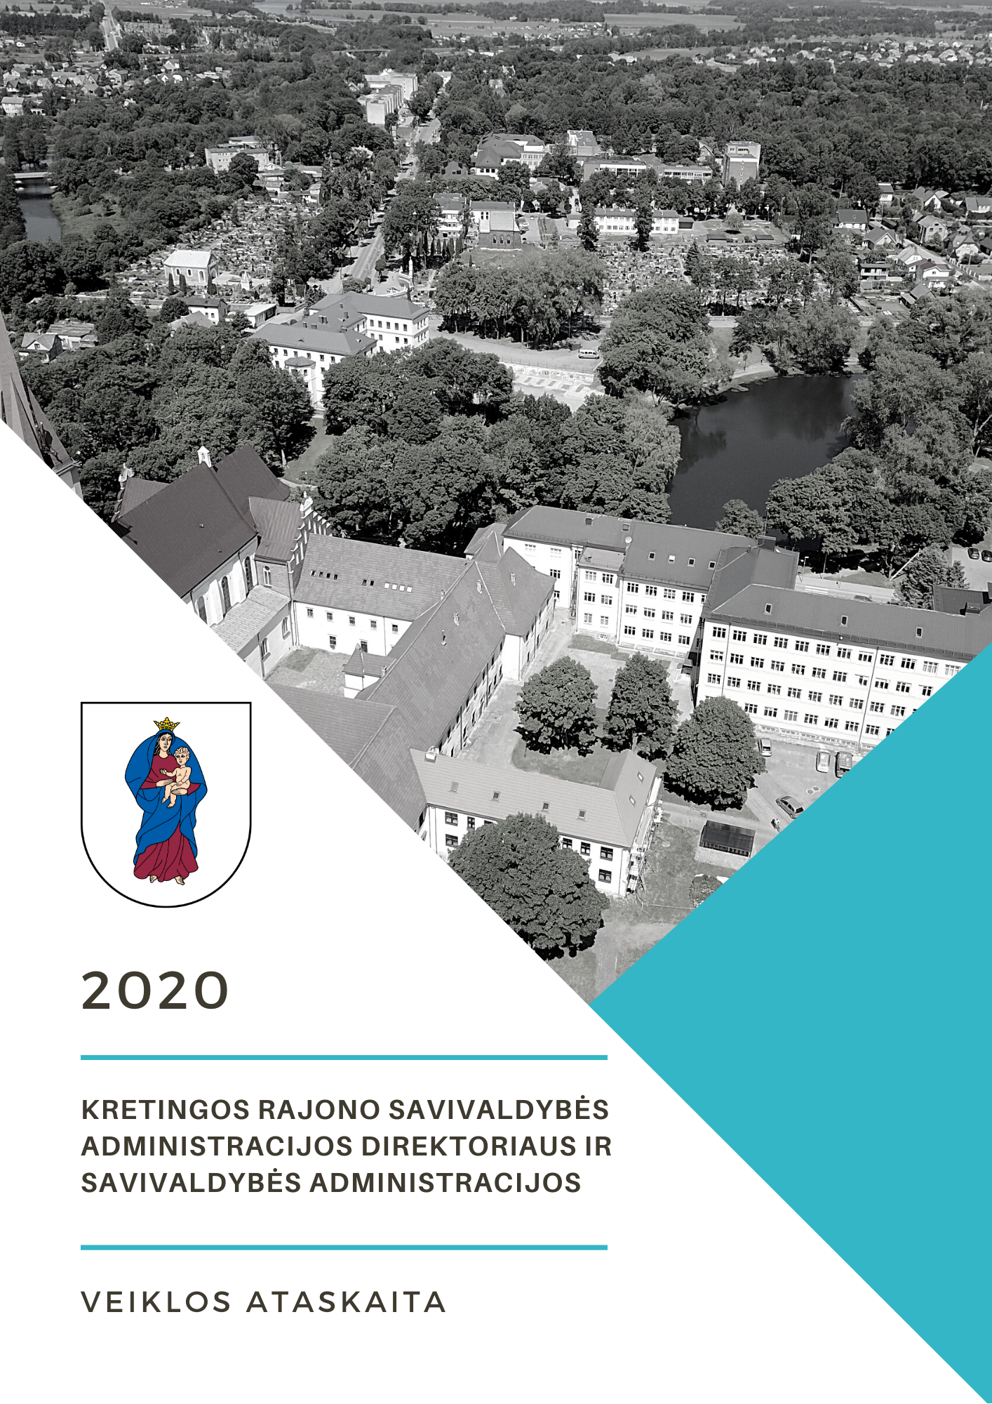
PRITARTA
Kretingos rajono savivaldybės tarybos
2021-03- sprendimu Nr. T2-
KRETINGOS RAJONO SAVIVALDYBĖS ADMINISTRACIJOS DIREKTORIAUS IR SAVIVALDYBĖS ADMINISTRACIJOS
2020 METŲ VEIKLOS ATASKAITA
TURINYS
DOKUMENTŲ IR PERSONALO VALDYMAS 3
SAVIVALDYBĖS BIUDŽETAS 4
STRATEGINIS PLANAVIMAS 9
GYVENTOJŲ INICIATYVOS 15
TEISĖ 16
VIDAUS AUDITAS 16
VIEŠIEJI PIRKIMAI 16
CIVILINĖ, PRIEŠGAISRINĖ IR DARBŲ SAUGA, VIEŠOJI TVARKA 18
STATINIŲ PRIEŽIŪRA 21
TERITORIJŲ PLANAVIMAS 22
SAVIVALDYBĖS KONTROLIUOJAMOS ĮMONĖS 23
DAUGIABUČIŲ GYVENAMŲJŲ NAMŲ ADMINISTRAVIMAS 29
TURTO VALDYMAS 29
KELIŲ PRIEŽIŪRA 30
APLINKOSAUGA 36
SVEIKATOS PRIEŽIŪRA 37
KULTŪRA 39
TURIZMAS 44
KULTŪROS PAVELDAS 45
SPORTAS 45
ŠVIETIMAS 48
TARPINSTITUCINIO KOORDINATORIAUS PAGALBA 53
JAUNIMAS IR NEVYRIAUSYBINĖS ORGANIZACIJOS 54
SOCIALINĖ PARAMA 56
ŽEMĖS ŪKIS 58
SENIŪNIJŲ VEIKLA 59

DOKUMENTŲ IR PERSONALO VALDYMAS
Savivaldybės administracijoje dokumentų valdymas vykdomas per Dokumentų valdymo sistemą (DVS). Per 2020 m. Savivaldybės administracija gavo 9826 raštus, iš jų: gyventojų prašymų – 1228. Parengti ir išsiųsti 7307 raštai, sudaryta 1316 įvairių sutarčių, parengti ir pateikti Savivaldybės tarybai svarstyti 349 sprendimų projektai, užregistruotas 5021 vidaus dokumentas, išduoti 76 įgaliojimai. Daugiausia prašymų gauta pagrindinės žemės naudojimo paskirties būdo keitimo, žemės sklypų formavimo, pertvarkymo projektų rengimo ir kitais žemės klausimais bei prašymai dėl kelių įrengimo.
Didėja gaunamų ir siunčiamų dokumentų, pasirašytų el. parašais, skaičius. 2020 metais išsiųsti 7306 siunčiami dokumentai, pasirašyti el. parašu ir 329 sutartys.
Savivaldybė yra prisijungusi prie E. pristatymo – nacionalinės elektroninių pranešimų ir elektroninių dokumentų pristatymo fiziniams ir juridiniams asmenims informacinės sistemos. Per E. pristatymo sistemą gautos 2634 siuntos, išsiųstos – 1608.
Savivaldybės tarybos ir Savivaldybės administracijos direktoriaus priimti norminiai teisės aktai teikiami į Seimo informacinės sistemos Teisės aktų registrą (TAR), per 2020 metus paskelbti 57 Tarybos sprendimai ir 11 Savivaldybės administracijos direktoriaus įsakymų.
Vadovaujantis patvirtintais teisės aktais, parengtas ir 2020 m. liepos 8 d. Savivaldybės administracijos direktoriaus įsakymu patvirtintas Kretingos rajono savivaldybės veiklos dokumentų valdymo ir interesantų aptarnavimo reglamentas.
Struktūra
2020 m. įsteigtas papildomai vienas etatas Socialinės paramos skyriuje ir Architektūros ir teritorijų planavimo skyriuje.
Kretingos rajono savivaldybės administracijos struktūrą sudaro 18 struktūrinių padalinių, 9 seniūnijos (struktūriniai-teritoriniai padaliniai) ir 3 į struktūrinius padalinius neįeinantys viešojo administravimo valstybės tarnautojai, tiesiogiai pavaldūs Savivaldybės administracijos direktoriui. Savivaldybės administracijoje dirba 228 darbuotojai.
Personalo politika
Kretingos rajono savivaldybės administracijos valstybės tarnautojai ir darbuotojai, dirbantys pagal darbo sutartis, 2020 m. paskelbus respublikoje karantiną, dirbo ir klientus aptarnavo nuotoliniu ar iš dalies nuotoliniu būdu, išskyrus atvejus, kai atitinkamas funkcijas buvo būtina atlikti darbo vietoje.
Vykdant priskirtas personalo funkcijas, per ataskaitinį laikotarpį priimtas 2170 Savivaldybės administracijos direktoriaus įsakymas, iš jų: veiklos klausimais – 1333, personalo klausimais – 394, komandiruočių – 20, atostogų – 423.
Mokymuose ir seminaruose kvalifikaciją kėlė ir įgūdžius tobulino 83 darbuotojai. Įvyko 15 konkursų įstaigų vadovų ir karjeros valstybės tarnautojų pareigoms užimti.
2020 metais sutvarkius patalpas Kretingos miesto seniūnija iš Vilniaus g. 8 perkelta į patalpas J. Pabrėžos g. 1.
Valstybinės kalbos vartojimo ir taisyklingumo kontrolė
Kalbos tvarkytojas redagavo ir derino projektus: Savivaldybės Tarybos sprendimų – 263; administracijos direktoriaus įsakymų – 1183; mero potvarkių – 216, kitų rengiamųjų dokumentų – 65, siunčiamų raštų – 79. Redagavo ir derino kitų dokumentų, įvairių siunčiamųjų raštų kalbą. Suderino 36 viešųjų užrašų ir reklamos projektus. Prižiūrėjo rajono vietovardžių rašymą. Parengė 6 atmintines kalbos vartojimo ir taisyklingumo klausimais (patalpinta www.kretinga.lt skyriuje Kalba).
Patikrino: 19-os įmonių, įstaigų, seniūnijų dokumentų kalbą; įmonių ir įstaigų interneto svetainių – 12, neperiodinės spaudos leidinių – 1. Parengė 47 siunčiamus raštus, suteikė konsultacijų juridiniams ir fiziniams asmenims – 1550. Vizavo raštus, siunčiamus LR Seimui, LR Vyriausybei, teismams.
Koordinavo renginį, skirtą Lietuvių kalbos dienoms paminėti, „1000 kalbos klaustukų“ (protų mūšis) tarp Kretingos, Klaipėdos ir Šilutės rajonų savivaldybių, koordinavo Nacionalinio diktanto konkursą savivaldybėje.
Informacinės technologijos
Praėjusiais metais skyrius šalino techninius gedimus, diegė/atnaujino taikomąją bei sisteminę programinę įrangą daugiau kaip dviejuose šimtuose kompiuterių (kartu su seniūnijomis), įdiegtos naujos informacinės sistemos personalo bei viešųjų pirkimų valdymui) taikomąją bei sisteminę programinę įrangą penkiose tarnybinėse stotyse, kuriose veikia 30 virtualių mašinų/tarnybinių stočių.
2020 m. pradžioje prasidėjus COVID-19 pandemijai ir paskelbus karantiną, Informacinių technologijų skyriui teko greitai rasti ir įgyvendinti sprendimus, susijusius su nuotoliniu darbu. Pasitelkiant Discord ir Cisco Webex programas, administracijos darbuotojams bei tarybos nariams organizuojami pasitarimai ir posėdžiai. Tarybos posėdžiai transliuojami gyvai. Metų pabaigoje pradėta naudoti ir el. balsavimo sistema tarybos sprendimų projektams priiminėti.
2020 m. startavusiam Gyventojų iniciatyvų projektui įdiegta dar viena el. balsavimo sistema (pasiekiama adresu https://balsuok.kretinga.lt), kurioje buvo balsuojama už pateiktus projektus.
2020 metais didėjo ir skyriaus administruojamos savivaldybės paskyros socialiniame tinkle „Facebook“ (https://www.facebook.com/kretinga.lt) sekėjų auditorija: ji išaugo iki 7900 (2019 m. – 4850, 2018 m. – 4230, 2017 m. – 2940, 2016 m. – 1500 sekėjų). „Facebook“ paskyroje skelbtos naujienos, informacija apie vykdomus projektus, organizuojamus renginius, darbo skelbimai, konkursai, publikuotos nuotraukos, vaizdo reportažai (pastarieji publikuojami ir savivaldybės paskyroje „Youtube“ (https://www.youtube.com/c/Kretingosrajonosavivaldybe).

SAVIVALDYBĖS BIUDŽETAS
Pirminis 2020 metų patvirtintas Savivaldybės biudžeto pajamų (kartu su metų pradžios lėšų likučiu) planas sudarė 46 267,5 tūkst. Eur. Per metus Savivaldybės biudžetas ne kartą buvo tikslinamas ir didinamas gautomis valstybės biudžeto, specialiosiomis tikslinėmis dotacijos lėšomis vietinės reikšmės keliams ir gatvėms remontuoti, biudžetinių įstaigų veiklos pajamomis. 2020 m. gruodžio 31 d. patikslintas Savivaldybės biudžeto pajamų ir kitų finansavimo šaltinių planas, kartu su metų pradžios lėšų likučiu, sudarė 50 278,7 tūkst. Eur, įvykdymas – 48 284,8 tūkst. Eur arba 96,0 proc. nuo patikslinto plano.
1 lentelė. 2020 m. Savivaldybės biudžeto pajamų įvykdymas pagal pajamų rūšis, tūkst. Eur
Pajamų pavadinimas | 2020 m. patikslintas planas | Įvykdymas 2020-12-31 | Nukrypimai (+ viršyta/ - neįvykdyta) | Pajamų įvykdymas proc.
Mokesčiai iš viso: | 23061,0 | 22373,5 | -687,5 | 97,0
Gyventojų pajamų mokestis | 20304,0 | 19230,8 | -1073,2 | 94,7
Turto mokesčiai, iš jų: | 1289,0 | 1577,0 | 288,0 | 122,3
Žemės mokestis | 500,0 | 668,3 | 168,3 | 133,7
Paveldimo turto mokestis | 9,0 | 57,2 | 48,2 | 635,6
Nekilnojamojo turto mokestis | 780,0 | 851,5 | 71,5 | 109,2
Prekių ir paslaugų mokesčiai, iš jų: | 1468,0 | 1565,7 | 97,7 | 106,7
Mokesčiai už aplinkos teršimą | 40,0 | 42,5 | 2,5 | 106,3
Valstybės rinkliava | 48,0 | 59,3 | 11,3 | 123,5
Vietinė rinkliava | 1380,0 | 1463,9 | 83,9 | 106,1
Dotacijos iš viso: | 22643,8 | 22430,8 | -213,0 | 99,1
ES finansinės paramos lėšos | 2665,3 | 2281,3 | -384,0 | 85,6
Valstybinėms (valstybės perduotoms savivaldybėms) funkcijoms atlikti | 2841,5 | 2792,0 | -49,5 | 98,3
Ugdymo reikmėms finansuoti | 10512,8 | 10512,6 | -0,2 | 100,0
Kitos tikslinės dotacijos ir lėšos | 4560,5 | 4814,7 | 254,2 | 105,6
Kelių priežiūros programos lėšos | 2063,7 | 2030,2 | -33,5 | 98,4
Kitos pajamos iš viso: | 1525,3 | 1292,5 | -232,8 | 84,7
Nuomos mokestis už valstybinę žemę | 130,0 | 141,4 | 11,4 | 108,8
Mokesčiai už medžiojamų gyvūnų ir valstybinius gamtos išteklius | 31,0 | 58,1 | 27,1 | 187,4
Angliavandenilių išteklių mokestis | 120,0 | 82,7 | -37,3 | 68,9
Pajamos iš baudų ir konfiskacijų | 20,0 | 25,0 | 5,0 | 125,0
Pajamos už prekes ir paslaugas | 1073,3 | 820,2 | -253,1 | 76,4
Kitos neišvardintos pajamos | 5,0 | 87,7 | 82,7 | 1754,0
Materialiojo ir nematerialiojo turto realizavimo pajamos, iš jų: | 146,0 | 77,4 | -68,6 | 53,0
Žemės realizavimo pajamos | 141,0 | 44,1 | -96,9 | 31,3
Kitos ilgalaikio turto realizavimo pajamos | 5,0 | 33,3 | 28,3 | 666,0
Finansinių įsipareigojimų prisiėmimo (skolinimosi) pajamos | 1056,5 | 195,9 | -860,6 | 18,5
Metų pradžios lėšų likutis | 1992,1 | 1992,1 | 0,0 | 100,0
Iš viso pajamų: | 50278,7 | 48284,8 | -1993,9 | 96,0

Patikslintame 2020 m. Savivaldybės biudžete, gyventojų pajamų mokesčio planas sudarė 20 304,0 tūkst. Eur, įvykdymas – 19 230,8 tūkst. Eur arba 94,7 proc. nuo plano. Turto mokesčių surinkta 288,0 tūkst. Eur daugiau nei planuota (įvykdymas 122,3 proc.), iš jų žemės mokesčio gauta 668,3 tūkst. Eur arba 168,3 tūkst. Eur daugiau (planas 500,0 tūkst. Eur). Prekių ir paslaugų mokesčių surinkta 97,7 tūkst. Eur daugiau nei planuota (planas 1468,0 tūkst. Eur), iš kurių mokesčio už aplinkos teršimą gauta 42,5 tūkst. Eur (planas 40,0 tūkst. Eur), valstybės rinkliavos gauta 59,3 tūkst. Eur arba 11,3 tūkst. Eur daugiau nei planuota.
Tikslinių dotacijų 2020 m. liko nepanaudota 213,0 tūkst. Eur. Mažiau lėšų nei planuota reikėjo valstybinėms (valstybės perduotoms savivaldybėms) funkcijoms įgyvendinti: socialinėms paslaugoms finansuoti (grąžinta 19,4 tūkst. Eur), socialinei paramai mokiniams mokėti (grąžinta 22,2 tūkst. Eur) ir kitoms valstybinėms (valstybės perduotoms savivaldybėms) funkcijoms įgyvendinti (grąžinta 7,9 tūkst. Eur). Valstybės biudžeto ir specialios tikslinės dotacijos negali būti naudojamos kitiems projektams įgyvendinti ar priemonėms finansuoti, todėl nepanaudotos lėšos grąžintos į valstybės biudžetą.
Kitų pajamų gauta 232,8 tūkst. Eur mažiau nei planuota. Valstybinės žemės nuomos mokesčio surinkta 11,4 tūkst. Eur daugiau nei planuota, už medžiojamus gyvūnus ir valstybinius gamtos išteklius – 27,1 tūkst. Eur daugiau nei planuota, angliavandenilių išteklių mokesčio – 37,3 tūkst. Eur mažiau nei planuota. 2020 m. planuota (kartu su 2020 m. pradžios likučiu) 1073,3 tūkst. Eur pajamų už prekes ir paslaugas, kurios sudaro biudžetinių įstaigų pajamos už patalpų nuomą, išlaikymą švietimo ir socialinių paslaugų įstaigose bei kitos pajamos. Šių pajamų gauta – 820,2 tūkst. Eur arba 253,1 tūkst. Eur mažiau nei planuota.

1 pav. Bendras Savivaldybės biudžeto pajamų užduoties įvykdymas, tūkst. Eur
Kaip ir kiekvienais metais, daugiausia Savivaldybės biudžeto asignavimų panaudota švietimo programai finansuoti – 40,2 proc. visų Savivaldybės biudžeto asignavimų, t. y. 19 085,6 tūkst. Eur, strateginio planavimo ir investicijų programai – 11,0 proc., t. y. 5 210,0 tūkst. Eur, vietinio ūkio ir turto valdymo programai – 15,3 proc., t. y. 7 251,8 tūkst. Eur bei socialinės paramos programai buvo panaudota 4 146,8 tūkst. Eur arba 8,7 proc. visų Savivaldybės biudžeto asignavimų.
2 lentelė. Savivaldybės biudžeto asignavimai pagal programas 2020 m. gruodžio 31 d., tūkst. Eur
Programos kodas | Programos pavadinimas | Patikslintas planas 2020-12-31 | Įvykdymas | Nukrypimai (+/-) | Įvykdymas proc.
01 | Bendroji programa | 4406,9 | 4134,0 | -272,9 | 93,8
02 | Seniūnijų programa | 3066,2 | 2836,7 | -229,5 | 92,5
03 | Žemės ūkio programa | 433,7 | 421,2 | -12,5 | 97,1
04 | Strateginio planavimo ir investicijų programa | 6229,2 | 5210,0 | -1019,2 | 83,6
05 | Vietinio ūkio ir turto valdymo programa | 7488,5 | 7251,8 | -236,7 | 96,8
06 | Sveikatos apsaugos programa | 555,7 | 529,4 | -26,3 | 95,3
07 | Kultūros programa | 3595,8 | 3440,6 | -155,2 | 95,7
08 | Švietimo programa | 19486,6 | 19085,6 | -401,0 | 97,9
09 | Socialinės paramos programa | 4591,8 | 4146,8 | -445,0 | 90,3
10 | Kūno kultūros ir sporto programa | 207,4 | 190,7 | -16,7 | 91,9
11 | Informacinių technologijų programa | 106,5 | 99,5 | -7,0 | 93,4
12 | Architektūros ir teritorijų planavimo programa | 110,4 | 103,8 | -6,6 | 94,0
 | Viso: | 50278,7 | 47450,0 | -2828,7 | 94,4

2020 m. patikslintas Savivaldybės biudžeto išlaidų planas – 50 278,7 tūkst. Eur, įvykdymas – 47 450,0 tūkst. Eur, arba 94,4 proc.
Pagal išlaidų ekonominę klasifikaciją daugiausia asignavimų panaudota darbuotojų darbo užmokesčiui ir socialinio draudimo įmokoms mokėti – 50,0 proc. nuo visų išlaidų, prekėms ir paslaugoms (prekėms ir darbo priemonėms, įstaigų išlaikymo išlaidoms, komunalinėms ir kt. paslaugoms, kt. išlaidoms) – 18,1 proc., socialinėms išmokoms ir kitiems einamiesiems tikslams – 13,9 proc., turtui įsigyti – 18,0 proc. nuo visų išlaidų. Savivaldybės administracijos skyriai ir kitos biudžetinės įstaigos buvo nuolat raginamos taupiai ir racionaliai naudoti skirtus asignavimus, todėl 2020 m. nepanaudotas lėšas Savivaldybė gali naudoti 2021 m. pradžios poreikiams finansuoti ir esamiems įsiskolinimams padengti.

3 lentelė. Savivaldybės biudžeto asignavimai pagal išlaidų ekonominę klasifikaciją 2020 m. gruodžio 31 d., tūkst. Eur
Ekonominė klasifikacija | Išlaidų pavadinimas | Patikslintas planas 2020-12-31 | Įvykdymas | Nukrypimai (+/-) | Įvykdy-mas proc. | Įvykdymo procentinė dalis
2 | Išlaidos | 40434,3 | 38904,7 | -1529,6 | 96,2 | 81,99
2.1 | Darbo užmokestis ir socialinis draudimas | 24100,2 | 23751,1 | -349,1 | 98,6 | 50,06
2.2 | Prekių ir paslaugų naudojimas | 9170,2 | 8579,4 | -590,8 | 93,6 | 18,08
2.2.1.1.1.1 | Mitybos išlaidos | 496,6 | 318,7 | -177,9 | 64,2 | 0,67
2.2.1.1.1.2 | Medikamentų ir medicininių prekių bei paslaugų įsigijimo išlaidos | 19,3 | 17,3 | -2,0 | 89,6 | 0,04
2.2.1.1.1.5 | Ryšių paslaugų įsigijimo išlaidos | 84,8 | 72,9 | -11,9 | 86,0 | 0,15
2.2.1.1.1.6 | Transporto išlaikymo ir transporto paslaugų įsigijimo išlaidos | 226,0 | 198,6 | -27,4 | 87,9 | 0,42
2.2.1.1.1.7 | Aprangos ir patalynės įsigijimo išlaidos | 45,4 | 40,4 | -5,0 | 89,0 | 0,09
2.2.1.1.1.11 | Komandiruočių išlaidos | 21,8 | 8,5 | -13,3 | 39,0 | 0,02
2.2.1.1.1.12 | Gyvenamųjų vietovių viešojo ūkio išlaidos | 871,7 | 835,8 | -35,9 | 95,9 | 1,76
2.2.1.1.1.14 | Materialiojo ir nematerialiojo turto nuomos išlaidos | 0,7 | 0,5 | -0,2 | 71,4 | 0,00
2.2.1.1.1.15 | Materialiojo turto paprastojo remonto prekių ir paslaugų įsigijimo išlaidos | 202,0 | 152,4 | -49,6 | 75,4 | 0,32
2.2.1.1.1.16 | Kvalifikacijos kėlimo išlaidos | 79,8 | 72,6 | -7,2 | 91,0 | 0,15
2.2.1.1.1.17 | Ekspertų ir konsultantų paslaugų įsigijimo išlaidos | 0,2 | 0,2 | 0,0 | 100,0 | 0,00
2.2.1.1.1.20 | Komunalinių paslaugų įsigijimo išlaidos | 1124,4 | 1064,8 | -59,6 | 94,7 | 2,24
2.2.1.1.1.21 | Informacinių technologijų prekių ir paslaugų įsigijimo išlaidos | 270,0 | 254,1 | -15,9 | 94,1 | 0,54
2.2.1.1.1.22 | Reprezentacinės išlaidos | 18,5 | 16,3 | -2,2 | 88,1 | 0,03
2.2.1.1.1.30 | Kitų prekių ir paslaugų įsigijimo išlaidos | 5709,0 | 5526,3 | -182,7 | 96,8 | 11,65
2.3 | Palūkanos | 84,1 | 60,7 | -23,4 | 72,2 | 0,13
2.3.1.1.1.3 | Savivaldybių sumokėtos palūkanos | 84,1 | 60,7 | -23,4 | 72,2 | 0,13
2.4 | Subsidijos | 946,7 | 946,7 | 0,0 | 100,0 | 2,00
2.4.1.1.1.2 | Subsidijos gaminiams | 946,7 | 946,7 | 0,0 | 100,0 | 2,00
2.7 | Socialinės išmokos (pašalpos) | 2109,7 | 1854,2 | -255,5 | 87,9 | 3,91
2.7.2.1.1.1 | Socialinė parama pinigais | 972,4 | 886,1 | -86,3 | 91,1 | 1,87
2.7.2.1.1.2 | Socialinė parama natūra | 843,0 | 698,7 | -144,3 | 82,9 | 1,47
2.7.3.1.1.1 | Darbdavių socialinė parama pinigais | 294,3 | 269,4 | -24,9 | 91,5 | 0,57
2.8 | Kitos išlaidos | 4023,4 | 3712,6 | -310,8 | 92,3 | 7,82
2.8.1.1.1.2 | Kitos išlaidos kitiems einamiesiems tikslams | 3528,9 | 3252,2 | -276,7 | 92,2 | 6,85
2.8.1.2.1.1 | Kitos išlaidos turtui įsigyti | 494,5 | 460,4 | -34,1 | 93,1 | 0,97
3.1 | Materialiojo ir nematerialiojo turto įsigijimo išlaidos | 9844,4 | 8545,3 | -1299,1 | 86,8 | 18,01
3.1.1.2.1.1 | Gyvenamųjų namų įsigijimo išlaidos | 171,3 | 52,2 | -119,1 | 30,5 | 0,11
3.1.1.2.1.2 | Negyvenamųjų pastatų įsigijimo išlaidos | 2486,0 | 1712,9 | -773,1 | 68,9 | 3,61
3.1.1.2.1.3 | Infrastruktūros ir kitų statinių įsigijimo išlaidos | 5307,4 | 4967,2 | -340,2 | 93,6 | 10,47
3.1.1.3.1.2 | Kitų mašinų ir įrenginių įsigijimo išlaidos | 441,4 | 384,7 | -56,7 | 87,2 | 0,81
3.1.1.3.1.4 | Kompiuterinės techninės ir elektroninių ryšių įrangos įsigijimo išlaidos | 133,8 | 131,8 | -2,0 | 98,5 | 12,47
3.1.1.4.1.1 | Muziejinių vertybių įsigijimo išlaidos | 1,0 | 1,0 | 0,0 | 100,0 | 0,00
3.1.1.5.1.1 | Kito ilgalaikio materialiojo turto įsigijimo išlaidos | 109,0 | 94,4 | -14,6 | 86,6 | 0,20
3.1.2.1.1.2 | Kompiuterinės programinės įrangos ir jų licencijų įsigijimo išlaidos | 65,3 | 65,2 | -0,1 | 99,8 | 0,14
3.1.2.1.1.5 | Kito nematerialiojo turto įsigijimo išlaidos | 72,6 | 79,3 | 6,7 | 109,2 | 0,17
3.3.1.4.1.2 | Ilgalaikės paskolos (grąžintos) | 1056,6 | 1056,6 | 0,0 | 100,0 | 2,23
 | Iš viso: | 50278,7 | 47450,0 | -2828,7 | 94,4 | 100,00

Vadovaujantis Lietuvos Respublikos 2020 metų valstybės biudžeto ir savivaldybių biudžetų finansinių rodiklių patvirtinimo įstatymo 12 straipsnio 3 dalies nuostatomis, Savivaldybės 2021 m. sausio 1 d. esantis įsiskolinimas (mokėtinos sumos, išskyrus sumas paskoloms grąžinti) turi būti ne didesnis už 2020 m. sausio 1 d. įsiskolinimą (mokėtinas sumas, išskyrus sumas paskoloms grąžinti).
Savivaldybės 2020 m. gruodžio 31 d. priskaičiuotas įsiskolinimas buvo 930,5 tūkst. Eur (mokėtinos sumos, išskyrus sumas paskoloms grąžinti), o 2019 m. gruodžio 31 d. įsiskolinimas buvo 899,5 tūkst. Eur (mokėtinos sumos, išskyrus sumas paskoloms grąžinti) arba 31,0 tūkst. Eur didesnis, nes 2020 m. negauta 687,5 tūkst. Eur planuotų pajamų iš mokesčių.
Bendras Savivaldybės 2017.01.01–2021.01.01 kreditinis įsiskolinimas (tūkst. Eur) pateiktas diagramoje.

2 pav. Bendras Savivaldybės kreditinis įsiskolinimas, tūkst. Eur
Nuo 2014 m. pradėtos grąžinti ilgalaikės bankų paskolos, kurios buvo paimtos dar 2010 metais. 2020 m. grąžinta 1 056,6 tūkst. Eur ilgalaikių banko paskolų. 2021 m. sausio 1 d. ilgalaikių banko paskolų likutis sudarė 4 326,8 tūkst. Eur ir palyginus su 2020 m. sausio 1 d. sumažėjo 860,6 tūkst. Eur.
2020 m. Savivaldybės administracijos Ekonomikos ir biudžeto skyrius, įgyvendindamas Lietuvos Respublikos Viešojo sektoriaus atskaitomybės įstatymą ir viešojo sektoriaus apskaitos ir finansinės atskaitomybės standartus, sudarė ir pateikė Savivaldybės tarybai tvirtinti Savivaldybės 2019 m. biudžeto vykdymo ir konsoliduotųjų finansinių ataskaitų rinkinius. Į 2019 m. konsoliduotųjų ataskaitų rinkinį įtrauktos viešojo sektoriaus finansinės ataskaitos, kurias sudaro Savivaldybės 36 biudžetinės įstaigos, 5 viešosios įstaigos ir Savivaldybės iždas.

STRATEGINIS PLANAVIMAS
2020 m. strateginio planavimo ir investicijų skyrius vykdė arba koordinavo 29 ES lėšomis finansuojamus projektus, kurių bendra vertė 18,4 mln. Eur. įvairiose srityse.
4 lentelė. Vykdyti/koordinuoti ES lėšomis finansuoti projektai, tūkst. Eur
Eil. Nr. | 2020 m. vykdyti ES lėšomis finansuojami projektai: | Projekto vertė tūkst. Eur | Projekto statusas | Seniūnija
Socialinės srities projektai – 1542
1. | Socialinio būsto fondo plėtra Kretingos rajono savivaldybėje | 530,7 | Įgyvendinant projektą iki 2020 metų pabaigos buvo numatyta įsigyti 18 butų Kretingos ir Salantų miestuose, Kartenos ir Darbėnų miesteliuose, Vydmantų k. Per 2018 m. buvo įsigyti 5 butai, panaudota lėšų suma 149,2 tūkst. eurų, per 2019 metus įsigyti 3 būstai, panaudota suma 133,6 tūkst. Eurų, 2020 metais įsigytas vienas butas, panaudota 40,8 tūkst. Eur. Projekto įgyvendinimo laikotarpis pratęstas iki 2021 metų pabaigos – liko įsigyti 4 butus. | Kretingos miesto, Kartenos ir Vydmantų seniūnijos
2. | Nakvynės namų steigimas Kretingos rajono savivaldybėje | 408,3 | 2020 metais buvo nutraukta sutartis su rangovu ir vykdomas naujo rangovo parinkimo konkursas. | Kretingos miesto seniūnija
2. | Nakvynės namų steigimas Kretingos rajono savivaldybėje | 408,3 | Yra numatyta įrengti 12 vietų nakvynės namus, tačiau dėl rangovų bankroto darbai užsitęsė, juos planuojama baigti per 2021 metus. | Kretingos miesto seniūnija
3. | Kompleksinių paslaugų Kretingos rajono šeimoms teikimas | 363,9 | Teikiamos kompleksinės socialinės paslaugos Kretingos rajono gyventojams. Paslaugomis pasinaudojo apie 700 asmenų. | Kretingos rajonas
4. | Vaikų dienos centrų tinklo plėtra Kretingos rajono savivaldybėje | 239,1 | 2020 m. gruodžio mėn. pasirašyta finansavimo sutartis. | Kretingos rajonas
Sveikatos gerinimo projektai – 597,4
5. | „Sveika gyvensena – geresnė gyvenimo kokybė“ | 123,4 | Projektą įgyvendina Visuomenės sveikatos biuras | Kretingos rajonas
6. | Pirminės asmens sveikatos priežiūros veiklos efektyvumo didinimas Kretingos rajone | 461,7 | Projektas įgyvendinamas kartu su partneriais – jo metu partneriai – pirminės asmens sveikatos priežiūros paslaugas teikiančios įstaigos – gali įsigyti būtinos medicininės įrangos, transporto priemonių paslaugoms teikti, pastatus pritaikyti neįgaliesiems bei atlikti remonto darbus. 2020 metais 5 projekto partneriai visas veiklas buvo pabaigę, liko tik Kartenos PSPC, kuris savo suplanuotas veiklas baigs 2021 metais. | Kretingos rajonas
7. | Paslaugų teikimas besigydantiesiems DOTS kabinete | 12,3 | Pasirašyta finansavimo sutartis. Kretingos rajono savivaldybė projektą vykdo partnerio teisėmis. Kretingos rajono savivaldybės viešoji įstaiga Kretingos pirminės sveikatos priežiūros centras. Projekto pabaiga 2021 m. | Kretingos miesto seniūnija
Švietimo infrastruktūros tvarkymas – 1255,6
8. | Ikimokyklinio ugdymo prieinamumo didinimas Kretingos lopšelyje-darželyje „Ąžuoliukas“ | 452,5 | Vykdomi rangos darbai. 2020 m. panaudota 131556,69 Eur. Užsitęsus rangos vykdymo darbams projekto įgyvendinimas nusikėlė į 2021 m. | Kretingos miesto seniūnija
9. | Kretingos Jurgio Pabrėžos universitetinės gimnazijos modernizavimas | 456,7 | Projektas baigiamas įgyvendinti, vykdomi likusios įrangos (gamtos mokslų kab. ir aktų salės) pirkimai. 2020 m. panaudota 273802,68 Eur. Kadangi liko sutaupytų lėšų, planuojama jas panaudoti 2021 m. atnaujinant dar dvi klases. | Kretingos miesto seniūnija
10. | Neformaliojo švietimo infrastruktūros gerinimas Kretingos rajono savivaldybėje | 157,6 | Iš projekto lėšų įsigyta įranga ir įrengimai futbolo aikštėje, bokso ringas (Kretingos sporto mokyklai). Projekto veiklos baigtos laukiama galutinio atsiskaitymo. | Kretingos miesto seniūnija
11. | Ikimokyklinio ugdymo sąlygų gerinimas Kretingos lopšelyje-darželyje „Žilvitis“ | 188,8 | 2020 m. rugpjūčio mėn. pasirašyta finansavimo sutartis. Įsigytos projektavimo paslaugos. | Kretingos miesto seniūnija
Turizmo skatinimo projektai – 126,2
12. | Baltijos regiono paveldo maršrutai. Paveldo infrastruktūros gerinimas Pietų Baltijos regione (Kretingos savivaldybė projekto partnerė) | 126,2 | Bendradarbiaujama su partneriais įgyvendinant turizmo skatinimo projekto veiklas. 2020 m. įrengtas infoterminalo prie TIC ir TIC interneto svetainė. Projekto pabaiga numatoma 2021 m. | Kretingos rajonas
Viešosios infrastruktūros ir paslaugų gerinimas – 14884,9
13. | Geriamojo vandens tiekimo ir nuotekų tvarkymo infrastruktūros rekonstravimas ir plėtra Kretingos rajone | 3921,5 | UAB „Kretingos vandenys“ vykdo projekte suplanuotas veiklas, Savivaldybė prisideda prie projekto tik užtikrindama reikiamą projekto kofinansavimą. Projekto pabaiga numatoma 2021 m. | Kretingos rajonas
14. | Nasrėnų viešosios infrastruktūros ir gyvenamosios aplinkos sutvarkymas | 673,60 | 2019 metais įrengtas apšvietimas Kalno g., 2020 metais įrengta viešojo transporto stotelė, liko ąžuolyno teritorijos sutvarkymo darbai. Planuojama projektą iki 2021 metų vidurio užbaigti. | Kūlupėnų seniūnija
15. | Laivių viešosios infrastruktūros ir gyvenamosios aplinkos sutvarkymas | 230,1 | Pateiktas galutinis mokėjimo prašymas, laukiama vertinimo. | Imbarės seniūnija
16. | Kurmaičių viešosios infrastruktūros ir gyvenamosios aplinkos sutvarkymas | 211,8 | Pateiktas galutinis mokėjimo prašymas, laukiama vertinimo. | Kretingos seniūnija
17. | Komunalinių atliekų tvarkymo infrastruktūros plėtra Klaipėdos miesto, Skuodo ir Kretingos rajonų bei Neringos savivaldybėse | 1287,6 | UAB „Klaipėdos regiono atliekų tvarkymo centras“ vykdo projekte suplanuotas veiklas, Savivaldybė prisideda prie projekto tik užtikrindama reikiamą projekto kofinansavimą. Planuojama projekto pabaiga 2023 m. | Kretingos rajonas
18. | Kūlupėnų gyvenvietės kompleksinis atnaujinimas | 770 | Veiklos baigtos, laukiama atsiskaitymo. | Kūlupėnų seniūnija
19. | Salantų gyvenvietės kompleksinis atnaujinimas | 963,3 | Veiklos baigtos, laukiama atsiskaitymo. | Salantų seniūnija
20. | Darbėnų gyvenvietės kompleksinis atnaujinimas | 921,3 | Veiklos baigtos, laukiama atsiskaitymo. | Darbėnų seniūnija
21. | Paslaugų teikimo gyventojams kokybės gerinimas Klaipėdos regiono savivaldybėse | 1289,7 | Kartu su Klaipėdos miesto ir Klaipėdos rajono savivaldybėmis diegiamos LEAN vadybos sistema savivaldybių administracijose. Planuojama projekto pabaiga 2021 m. | Kretingos rajonas
22. | Triukšmo mažinimo priemonių geležinkeliuose įrengimas. 2 etapas | 2520 | Lietuvos geležinkelių projektas, prie kurio Kretingos rajono savivaldybė kaip projekto partnerė turi prisidėti. Yra įvykdyti pirkimai ir planuojama projekto pabaiga 2021 m. | Kretingos miesto seniūnija
23. | Kretingos rajono savivaldybės kraštovaizdžio būklės gerinimas | 463,5 | 2020 m. baigtos įgyvendinti projekto veiklos. Kreiptasi dėl papildomo finansavimo bešeimininkiams pastatams griauti. | Kretingos rajonas
24. | Kretingos miesto gatvių apšvietimo sistemos modernizavimas | 832,9 | Planuojama modernizuoti 833 vnt. šviestuvų Kretingos mieste iki 2021 metų pabaigos. | Kretingos miestas
25. | Pėsčiųjų ir dviratininkų susisiekimo sąlygų gerinimas Taikos g. (ruože nuo P. Vileišio g. iki S. Daukanto g.), Kretingos m. | 151,5 | Vykdomas rangos darbų pirkimas | Kretingos miestas
26. | Pėsčiųjų ir dviratininkų susisiekimo sąlygų gerinimas Taikos g. (ruože nuo S. Daukanto iki Laisvės g.), Kretingos m. | 113,9 | Vykdomas rangos darbų pirkimas | Kretingos miestas
27. | Administracinės paskirties pastato, esančio adresu Mokyklos g. 5, Kūlupėnų k., modernizavimas | 210 | Vykdomi modernizavimo darbai, bus baigti iki 2021 metų I pusmečio pabaigos | Kūlupėnų seniūnija
28. | Asfalto dangos įrengimas Naujųjų Gintarų g. (KT7401 ir KT7423), Kartenos miestelyje | 395 | Vykdomi asfaltavimo darbai, bus baigti iki 2021 metų I pusmečio pabaigos | Kartenos seniūnija
29. | Sporto aikštyno prie Pranciškonų gimnazijos modernizavimas pritaikant jį bendruomenės poreikiams | 602,8 | Pasirašyta finansavimo sutartis. Rengiamas techninis projektas. | Kretingos miestas
Viso: |  | 18406,1

5 lentelė. 2020 m. baigti įgyvendinti ES lėšomis finansuojami projektai, tūkst. Eur
EEil. Nr. | Projekto pavadinimas | Bendra projektų lėšų suma tūkst. Eur
 | Turizmo informacinės infrastruktūros sukūrimas ir pritaikymas neįgaliųjų poreikiams Kretingos rajono ir Palangos miesto savivaldybėse | 80,5
 | Savivaldybes jungiančių turizmo trasų ir turizmo maršrutų informacinės infrastruktūros plėtra (partnerio teisėmis) | 73,2
 | Kartenos viešosios infrastruktūros ir gyvenamosios aplinkos sutvarkymas | 194,3
 | Baublių viešosios infrastruktūros ir gyvenamosios aplinkos sutvarkymas | 145,2
 | Grūšlaukės viešosios infrastruktūros ir gyvenamosios aplinkos sutvarkymas | 151,5
 | Rūdaičių viešosios infrastruktūros ir gyvenamosios aplinkos sutvarkymas | 188,6
 | Potvynių rizikos mažinimo priemonių įgyvendinimas Kumponų k. Kretingos r. | 139,1
 | Buvusios asfaltbetonio bazės teritorijos Kretingos r. sav., Imbarės sen., Klecininkų k., sutvarkymas | 70,5
 | Žemaitijos istorinio – religinio kelio sklaida e. rinkodaros priemonėmis (Kretingos savivaldybė projekto partnerė) | 61,9
 | Žemaitijos regiono tradicijų sklaida e. rinkodaros priemonėmis (Kretingos savivaldybė projekto partnerė) | 84,9
 | Viso: | 1189,7

Gautas finansavimas iš Valstybės biudžeto lėšų Kretingos rajono Salantų gimnazijos pastato Kretingos r., Salantuose, Taikos g., rekonstravimo darbams atlikti. Suma – 775 tūkst. Eur. Visos lėšos panaudotos.
Gautas finansavimas iš Valstybės biudžeto lėšų Standartinės dirbtinės dangos Kretingos miesto sporto aikštėje Savanorių g. 23A, Kretinga, įrengti – 186,0 tūkst. Eur. Visos lėšos panaudotos.
Gauta dotacija iš valstybės vardu pasiskolintų lėšų projekto „Kretingos dvaro sodybos rūmų Kretingos r. sav., Kretingos m. sen., Kretingos m., Vilniaus g. 20, rekonstravimas atkuriant verandą“ užbaigimui – 119,0 tūkst. Eur. Panaudota 118,973 tūkst. Eur.
Gautas finansavimas iš Valstybės biudžeto lėšų priemonės „Sutvarkyti kultūros paveldo objektą Kretingos bernardinų vienuolyno ir Viešpaties Apreiškimo Švč. Mergelei Marijai bažnyčią ir įsigyti įrangą“ įgyvendinimui – 500,0 tūkst. Eur. Panaudota 422,645 tūkst. Eur.
Gautas finansavimas iš Švietimo įstaigų modernizavimo programos Kretingos Jurgio Pabrėžos universitetinės gimnazijos vėdinimo ir kondicionavimo sistemų įrengimo darbų finansavimui – 53,466 tūkst. Eur. Panaudota 51,571 tūkst. Eur.

Gautas finansavimas saulės elektrinėms įsigyti:
- M. Daujoto progimnazijai – 75,9 tūkst. Eur.
- J. Pabrėžos universitetinei gimnazijai – 71,5 tūkst. Eur
- M. Valančiaus viešajai bibliotekai – 129,6 tūkst. Eur.

Padėtos parengti paraiškos Vyskupo Motiejaus Valančiaus gimtinės muziejui projektų „Tvarto ir teritorijos sutvarkymas, pritaikant Vyskupo Motiejaus Valančiaus gimtinės muziejaus veiklai“ ir „Viralinės ir kiemo rūsio sutvarkymas, pritaikant Vyskupo Motiejaus Valančiaus gimtinės muziejaus veiklai“, kiekvieno projekto vertė po 61 870 tūkst. Eur.
Pateiktas tvirtinti Savivaldybės 2020–2022 metų veiklos planas, atsižvelgiant į gautas papildomai ir perskirstytas lėšas metų eigoje, patikslintas 8 kartus.

Verslo rėmimas ir skatinimas
Kiekvienais metais savivaldybės biudžete numatoma ir skiriama lėšų naujai besikuriančioms įmonėms. Savivaldybei paskelbus kvietimą teikti paraiškas, Paramos verslui skyrimo komisijai buvo pateikta dešimt paraiškų, iš kurių trys neatitiko Paramos verslui skyrimo nuostatų keliamų reikalavimų. 2020 m. lapkričio 26 d. Kretingos rajono savivaldybės administracijos direktoriaus įsakymu Nr. A1-1212 „Dėl paramos verslui skyrimo“ parama skirta septynioms įmonėms: MB „Gastrorema“ – 1300,00 Eur, MB „Motomiestas“ – 1504,23 Eur, MB „Bene cognita“ – 367,83 Eur, MB „Osprey visual“ – 1163,40 Eur, UAB „Savruna“ – 116,00 Eur, UAB „Ginutas“ – 731,76 Eur. Viso buvo skirta 5183,22 Eur parama.
Pagal tarybos sprendimu patvirtintą Investicijų pritraukimo ir verslo skatinimo Kretingos rajone teikimo tvarkos aprašą 2020 m. dviems įmonėms suteiktos nekilnojamo turto mokesčių lengvatos:
- UAB „Linas Agro“ Grūdų centras KŪB (18039,76 Eur.), atsižvelgiant į bendrijos atliktą investiciją į Kretingos rajono teritorijos infrastruktūrą, Gėlių g. Gintarų k., Kartenos sen., Kretingos r. sav. kapitalinio remonto projektavimo ir rangos darbus.
- UAB „Imlitex valda“, (20476,66 Eur.), atsižvelgiant į bendrovės atliktą apdirbamosios pramonės investiciją – pastatyta nauja grūdų elevatorių ir grūdų džiovykla.

GYVENTOJŲ INICIATYVOS
2020 metų pradžioje startavo Gyventojų iniciatyvų projektas, tapęs įrankiu patiems gyventojams tiesiogiai skirstyti dalį savivaldybės biudžeto. Projekto pristatymuose dalyvavo beveik 200 rajono gyventojų, pasiūlyta net 47 idėjos, iš jų atitiko reikalavimus ir viešame balsavime dalyvavo net 43.
Didžiausio gyventojų palaikymo Kretingos miesto seniūnijoje įgyvendinamų mažos apimties iniciatyvų (iki 20 tūkst. eurų) kategorijoje sulaukė projektas „Fontanas prie Kretingos M. Valančiaus bibliotekos“. Jis sulaukė 362 gyventojų balsų.
Mažos apimties iniciatyvų Kretingos rajone, išskyrus Kretingos miesto seniūniją, kategorijoje laimėjo 433 balsus pelnęs projektas „Judėk daugiau – gyvenk smagiau“. Jo idėja – sutvarkyti Vydmantų gimnazijos nenaudojamą teritoriją ir joje įrengti poilsio, laisvalaikio zoną su lauko treniruokliais, mažosios architektūros elementais bei kt.
Didelės apimties iniciatyvų (iki 120 tūkst. eurų) visame Kretingos rajone kategorijoje sėkmė lydėjo du projektus. Skaičiuojant galutinius balsavimo rezultatus paaiškėjo, kad pirmųjų dviejų daugiausiai balsų sulaukusių projektų bendra preliminari įgyvendinimo vertė neviršijo šios kategorijos įgyvendinimui numatomos sumos, t. y. 120 tūkst. eurų. Projektas „Apšvieskime dviračių taką į Palangą“ sulaukė 500 rajono gyventojų balsų, antroje vietoje likęs projektas „Viešųjų erdvių sutvarkymas Įpilties poilsiavietėje“ – 402 balsų.
Gruodį Savivaldybės administracija baigė įgyvendinti pirmą 2020-aisiais metais pačių rajono gyventojų pasiūlytą ir išrinktą iniciatyvą – nenaudojamoje teritorijoje prie Vydmantų gimnazijos iškilo nauja aktyvaus laisvalaikio ir poilsio zona.

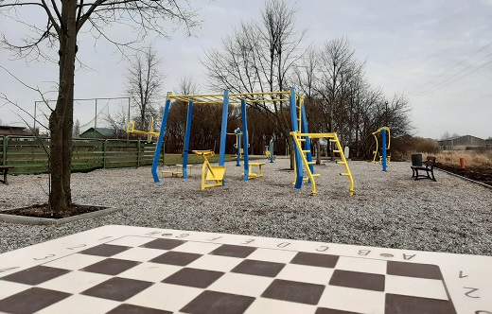
3 pav. Prie Vydmantų gimnazijos nauja aktyvaus laisvalaikio ir poilsio zona

Buvo sutvarkyta šiai aikštelei skirta teritorija ir jos aplinka, įrengti aikštelės pagrindai ir danga, įsigyti ir sumontuoti aštuoni treniruokliai, šachmatų stalas, suoliukai, šiukšliadėžės. Šios idėjos, pavadintos „Judėk daugiau – gyvenk smagiau“ ir laimėjusios gyventojų palankumą mažos apimties Kretingos rajono projektų kategorijoje, įgyvendinimas iš viso kainavo 19 994 eurus.

TEISĖ
Savivaldybės administracijos Juridinio skyriaus teisininkai atstovavo Kretingos rajono savivaldybei bei Savivaldybės administracijai bendrosios kompetencijos ir administraciniuose teismuose bei ikiteisminių ginčų nagrinėjimo institucijoje nagrinėjamose bylose. Parengė 2 ieškinius, 6 skundus ir pareiškimus, 31 atsiliepimą. Atstovaudami teismuose, teisininkai siekė apginti Savivaldybės ir Savivaldybės administracijos interesus bei teisėtus lūkesčius.
Skyriaus teisininkai atliko 29 teisės aktų projektų antikorupcinį vertinimą.
Pirminė teisinė pagalba
Vykdant valstybinę (valstybės perduotą savivaldybėms) funkciją – teikti valstybės garantuotą pirminę teisinę pagalbą – 2020 metais 702 savivaldybės gyventojams suteikta valstybės garantuota nemokama pirminė teisinė pagalba įvairiais šeimos, darbo, nuosavybės, išlaikymo ir kitais klausimais, 110 piliečių surašyta arba padėta surašyti prašymus suteikti antrinę teisinę pagalbą, padėta parengti 58 prašymus ar raštus kitoms valstybės ir savivaldybių institucijoms.

VIDAUS AUDITAS
Vidaus auditoriai vykdė nepriklausomą, objektyvią tyrimo, vertinimo ir konsultavimo veiklą, siekė padėti gerinti administracijos, jai pavaldžių ir jos valdymo sričiai priskirtų viešųjų juridinių asmenų valdymą, rizikos valdymą ir vidaus kontrolę. Vidaus audito skyrius, vykdydamas savo funkcijas, atliko 7 vidaus auditus numatytus 2020 metų veiklos plane:
• administracinės naštos mažinimo priemonių plano vykdymo vertinimą už 2019 metų II pusmetį;
• Kretingos rajono savivaldybės administracijos skyrių atliekamų funkcijų vykdymo ir darbo organizavimo vertinimą;
• Kretingos rajono savivaldybės administracijos seniūnijų pareigybių vertinimą;
• Kretingos rajono Kūlupėnų M. Valančiaus pagrindinės mokyklos veiklos vertinimą;
• administracinės naštos mažinimo priemonių plano vykdymo vertinimą už 2020 metų I pusmetį;
• Kretingos rajono savivaldybės neformaliojo vaikų švietimo lėšų skyrimo ir panaudojimo tvarkos aprašo vertinimą;
• Viešųjų ir privačių interesų deklaravimo organizavimo ir kontrolės vertinimą (31 biudžetinės įstaigos).
Atlikus minėtus vidaus auditus, buvo pateikta 114 rekomendacijų dėl valdymo, rizikos valdymo ir vidaus kontrolės tobulinimo. Per 2020 metus atliekant vidaus auditus nebuvo nustatyta pažeidimų, kurie turi nusikalstamos veikos požymių.

VIEŠIEJI PIRKIMAI
2020 metais per Viešųjų pirkimų skyrių įvykdytas 194 pirkimas, iš jų: Viešojo pirkimo komisija paskelbė 7 atvirus (tarptautinius) konkursus, 15 neskelbiamas derybas, 46 supaprastintus pirkimus atviro konkurso būdu. 2020 m. sudarytų sutarčių vertė, kai pirkimo procedūras (atviri (tarptautiniai) konkursai, supaprastinti pirkimai atviro konkurso būdu, neskelbiamos derybos) vykdė Viešojo pirkimo komisija:
- prekių – 153 733,63 Eur;
- paslaugų – 1 169 683,59 Eur;
- darbų – 6 469 977,33 Eur.

4 pav. Viešųjų pirkimų skyriaus vykdyti pirkimai 2016-2020 m.
Viešojo pirkimo komisija įvykdė 20 mažos vertės pirkimų skelbiamos apklausos būdu, 3 mažos vertės pirkimą neskelbiamos apklausos būdu. 2020 m. sudarytų sutarčių vertė, kai pirkimo procedūras (mažos vertės pirkimai skelbiamos apklausos būdu ir mažos vertės pirkimai neskelbiamos apklausos būdu), vykdė Viešojo pirkimo komisija:
- prekių – 36 663,00 Eur;
- paslaugų – 142 819,20 Eur;
- darbų – 491 064,48 Eur.

Per Viešųjų pirkimų skyriaus pirkimų organizatorius vykdytas 23 mažos vertės pirkimas skelbiamos apklausos būdu ir 8 mažos vertės pirkimai neskelbiamos apklausos būdu. 2020 m. sudarytų sutarčių vertė, kai pirkimo procedūras (mažos vertės pirkimai skelbiamos apklausos būdu ir mažos vertės pirkimai neskelbiamos apklausos būdu), vykdė pirkimo organizatoriai:
- prekių – 87 578,50 Eur;
- paslaugų – 64 509,00 Eur;
- darbų – 423 942,95 Eur.

Per Centrinę perkančiąją organizaciją (CPO) įvykdyta 69 pirkimų. 2020 m. sudarytų sutarčių vertė, kai pirkimo procedūros vykdytos per Centrinę perkančiąją organizaciją:
- prekių – 34 561,23 Eur;
- paslaugų – 274 906,94 Eur;
- darbų – 0 Eur.

5 pav. Centralizuotai vykdyti viešieji pirkimai iš Centrinės perkančiosios organizacijos arba per ją 2016-2020 m.

Viešųjų pirkimų skyrius 2020 metais atliko 186 pirkimus elektroninėmis priemonėmis.
Sudarytų sutarčių vertė, kai pirkimai buvo vykdomi elektroninėmis priemonėmis 9 349439,85 Eur.
Parengta ir nustatyta tvarka pateikta Viešųjų pirkimų tarnybai: 178 skelbimai apie atvirus (tarptautinius) pirkimus, supaprastintus pirkimus atviro konkurso būdu, mažos vertės pirkimus ir skelbimai apie sutarties skyrimą, 63 viešųjų pirkimų procedūrų ataskaitos, pateikta 1 Viešojo pirkimo sutarčių, pirkimo sutarčių ir vidaus sandorių ataskaita.
Per 2020 m. paskelbtos 356 Kretingos rajono savivaldybės administracijos sudarytos sutartys, jų pakeitimai.
Įdiegtas viešųjų pirkimų modulis „DEKA Pirkimai“, siekiant efektyvinti viešųjų pirkimų metinio plano įgyvendinimą, pirkimų inicijavimo ir sutarčių vykdymo kontrolę bei priežiūrą.

CIVILINĖ, PRIEŠGAISRINĖ IR DARBŲ SAUGA, VIEŠOJI TVARKA
Civilinės saugos organizavimas
2020 metais per pirmąją koronaviruso plitimo bangą aktyvuotas Ekstremalių situacijų operacijų centras (ESOC) dėl COVID-19 ligos (koronaviruso infekcijos) plitimo grėsmės suvaldymo.
2020 metais organizuoti 2 Ekstremalių situacijų komisijos planiniai posėdžiai, 22 – neplaniniai posėdžiai dėl COVID-19 ligos (koronaviruso infekcijos) plitimo grėsmės.
Parengtas Savivaldybės administracijos direktoriaus patvirtintas Kretingos rajono savivaldybės kompleksinių (planinių) civilinės saugos būklės patikrinimų 2020 metų planas, pateiktas tikrinamųjų ūkio subjektų, įstaigų vadovams ir paskelbtas Savivaldybės interneto svetainėje. Atlikti 4 patikrinimai.
Pagal Lietuvos nacionalinę rizikos analizę patikslinta Kretingos rajono savivaldybės galimų pavojų ir ekstremaliųjų situacijų rizikos analizė, papildomai įtraukti galimi pavojai: kibernetinės atakos, branduolinės avarijos, masinis užsieniečių antplūdis, pavojus valstybės saugumui.
Vykdytos 7 kontrolinės civilinės saugos pratybos – organizuotos kontrolinės ir papildomai dalyvauta Kretingos PGT kvietimu civilinės saugos pratybose (evakavimosi) 6 švietimo įstaigose
Ekstremalieji įvykiai, ekstremaliosios situacijos ir padariniai
2020 m. vasario mėnesį Lietuvos Respublikos Vyriausybė paskelbė valstybės lygio ekstremaliąją situaciją visoje šalyje dėl COVID-19 ligos (koronaviruso infekcijos) plitimo grėsmės. Kretingos rajono savivaldybėje buvo paskelbta gripo epidemija, kaip COVID-19 ligos plitimo prevencijos priemonė.
2020 metai neapsiėjo be nelaimių – rajone įvyko 107 gaisrai, atlikti 145 gelbėjimo darbai, 1 žmogus žuvo gaisre, 3 žmonės nuskendo rajono vandens telkiniuose.
2020 metais rajone užregistruoti 6 ekstremalieji įvykiai dėl rastų sprogmenų.

3 pav. 2015–2020 m. kaita, ekstremalieji įvykiai

Priešgaisrinė ir darbų sauga
Vykdytas kasmetinis Savivaldybės administracijos darbuotojų, turinčių leidimus dirbti ar susipažinti su įslaptinta informacija „Slaptai“, „Riboto naudojimo“, supažindinimas su galiojančiais teisės aktais.
61 Savivaldybės administracijos darbuotojui, pagal patvirtintą sąrašą, atliktas periodinis sveikatos patikrinimas.
Nelaimingų atsitikimų darbe ar pakeliui iš darbo išvengta.

Mobilizacija
Vadovaujantis Mobilizacijos ir pilietinio pasipriešinimo departamento prie Krašto apsaugos ministerijos (toliau – MPPD prie KAM) 2020-01-08 raštu parengtas ir Savivaldybės administracijos direktoriaus patvirtintas Kretingos rajono savivaldybės 2020 metų mobilizacinio mokymo planas.
Vadovaujantis LRV 2020 m. kovo 22 d. potvarkiu pateikti duomenys apie savivaldybėse realias galimybes apgyvendinti izoliuotis privalančius (nesergančius) asmenis, taip pat apie galimybes lengvai sergančius (COVID19) ligonius guldyti ne tik ligoninėse.
Patvirtintas ir pateiktas MPPD prie KAM Savivaldybės 2020 m. Civilinio mobilizacinio personalo rezervo sąrašas.
Viešoji tvarka
Kontroliuojant Savivaldybės tarybos sprendimais patvirtintų taisyklių laikymąsi, 2020 metais buvo vykdytos šios prevencinės priemonės:
- Dėl KET pažeidimų – 5 prevencinės priemonės, pradėta 17 administracinių teisenų, išdalinti 28 įspėjimo lapeliai.
- Dėl Kretingos rajono savivaldybės atliekų tvarkymo taisyklėse numatytų reikalavimų laikymosi – 6 prevencinės priemonės, 1 iš jų su Aplinkos apsaugos agentūra.
- Dėl Kretingos rajono savivaldybės miestų ir kitų gyvenamųjų vietovių tvarkymo taisyklėse numatytų reikalavimų laikymosi – 14 prevencinių priemonių, iš jų 5 kartu su Aplinkos apsaugos agentūra ir 2 kartu su UAB „Kretingos vandenys“ atstovais. Nustatyti 58 pažeidimai, pradėta 16 administracinių teisenų.
- Dėl Prekybos viešosiose vietose taisyklių laikymosi – 4 prevencinės priemonės, nustatyti 5 pažeidimai.
- Dėl Valstybės vėliavos kėlimo tvarkos laikymosi – 1 prevencinė priemonė, pradėtos 25 administracinės teisenos.
- Dėl Maudyklų parengimo maudymosi sezonui – 2 patikrinimai, 1 iš jų kartu su policijos komisariato pareigūnais. Patikrinta iš viso 12 maudyklų.
- Dėl rūkymo kontrolės mokyklų teritorijose – 4 prevencinės priemonės, kartu su Kretingos rajono savivaldybės Narkotikų kontrolės komisijos nariais.
- Dėl narkotikų pėdsakų ugdymo įstaigose – 3 prevencinės priemonės, kartu su Kretingos rajono savivaldybės Narkotikų kontrolės komisijos nariais.
Iš viso vykdyta 39 prevencinių priemonių, pradėtos 58 administracinės teisenos, nustatyti 133 pažeidimai.

2020 metais iš bendro naudojimo vietų pašalinti 34 neeksploatuojami automobiliai, pagal LR ANK 414 str. pradėtos 6 administracinės teisenos, iš jų 1 neeksploatuojamas automobilis konfiskuotas teismo sprendimu.
2020 atlikti patikrinimai (be skundų):
- Dėl gyvūnų laikymo Kretingos rajone taisyklių laikymosi – 3 patikrinimai, 2 iš jų kartu su VMVT.
- Dėl Kretingos rajono savivaldybės miestų ir kitų gyvenamųjų vietovių tvarkymo taisyklėse numatytų reikalavimų laikymosi – 8 patikrinimai, iš jų 1 su Kretingos miesto seniūnija, 4 kartu su aplinkos apsaugos agentūros specialistais.
- Dėl Želdynų ir želdinių tvarkymo ir apsaugos taisyklių laikymosi – 5 patikrinimai, kartu su seniūnijų ir Aplinkos apsaugos agentūros specialistais.
- Dėl Kretingos rajono savivaldybės atliekų tvarkymo taisyklėse numatytų reikalavimų laikymosi – 1 patikrinimas, kartu su seniūnijos specialistais.
- Dėl KET reikalavimų laikymosi – 1 patikrinimas.
Dėl vykdytų kontrolės prevencijos priemonių surašyti 72 tarnybiniai pranešimai.
Per ataskaitinius metus pagal kompetenciją nagrinėjant administracinių nusižengimų bylas surašyta 554 administracinių nusižengimų protokolų, nutarimų, šaukimų; pradėtos 404 administracinio nusižengimo bylos, iš jų didžioji dalis – dėl Kelių eismo taisyklių pažeidimų.
Per 2020 metus paskirta baudų už 7570 eurų, iš jų išieškota už šiuos ir praeitus metus –7842,47 eurai, likusios nesumokėtos paskirtų baudų dalies išieškojimą vykdo Valstybinė mokesčių inspekcija. Parengta kiekvieno mėnesio 12 finansinių ataskaitų apie paskirtas baudas ir gautas įmokas.
2020 metais administracinėse bylose paskirti 52 įspėjimai ir žodinės pastabos, 1 byla perduota nagrinėti į teismą.
2020 metais buvo gauti ir išnagrinėti 73 fizinių ir juridinių asmenų skundai, pareiškimai, prašymai pagal kuriuos atlikti patikrinimai, surašyti 65 patikrinimo aktai. Pagal skundus, pareiškimus, prašymus pradėta 17 administracinių teisenų, kitais atvejais konfliktai išspręsti šalių tarpusavio sutarimu arba skunduose išdėstytos aplinkybės nepasitvirtino.
Atlikti COVID-19 ligos valdymo veiksmai pagal valstybės Operacijų vadovo bei Savivaldybės ESK ar ESOC sprendimus.
Dėl valstybės lygio ekstremaliosios situacijos ir karantino Lietuvos Respublikoje paskelbimo vykdyta karantino sąlygų ir asmenų saviizoliacijos laikymosi kontrolė, organizuotas asmenų, grįžusių iš užsienio valstybių ar turėjusių sąlytį su sergančiuoju apgyvendinimas savivaldybės numatytose patalpose.
Nuo 2020-03-16 (24 val. per parą, 7 dienas per savaitę režimu) vykdytas gyventojų konsultavimas telefonu saviizoliacijos klausimais.
Skyriaus darbuotojai organizavo ir vykdė savivaldybės numatytose patalpose (Nasrėnų kaimo bendruomenei priklausančiose patalpose, viešbutyje „Ecohotel“, Kretingos technologijos ir verslo mokyklos bendrabutyje) asmenų apgyvendinimą, maitinimą, šių patalpų valymą ir dezinfekavimą (apgyvendinti 57 gyventojai). Vykdyti viešieji pirkimai ir sudarytos sutartys dėl savivaldybės patalpose apgyvendintų asmenų maitinimo ir patalpų valymo.
Dėl valstybės lygio ekstremaliosios situacijos ir karantino Lietuvos Respublikoje paskelbimo iš viso skyriuje vykdytos 87 priemonės:
- 33 kontrolės priemonės (iš jų 8 kartu su VMVT), kurių metu patikrintos 522 prekybos, maitinimo, paslaugų teikimo įmonės;
- 18 kontrolės priemonių, kurių metu patikrintos 108 būriavimosi vietos;
- 22 kontrolės priemonės dėl veido apsaugos priemonių dėvėjimo, kurių metu nustatyti 287 pažeidimai – pažeidėjai įspėti žodžiu, jiems prevenciškai išdalintos medžiaginės kaukės;
- 14 kontrolės priemonių dėl saviizoliacijos tvarkos laikymosi, kurių metu patikrinti 95 asmenys, iš jų pradėtos 4 administracinės teisenos ir paskirtos baudos;
- parengtos ir pateiktos 35 ataskaitos Valstybės ekstremaliųjų situacijų operacijų centrui (VESOC) dėl ekstremaliosios situacijos ir karantino sąlygų laikymosi, asmenų saviizoliacijos kontrolės bei aprūpinimo apsaugos priemonėmis poreikio Kretingos rajono savivaldybėje.

STATINIŲ PRIEŽIŪRA
Atlikta 70 statinių techninės priežiūros patikrinimų (gyvenamųjų namų, daugiabučių gyvenamųjų namų, negyvenamosios paskirties pastatų), surašyti statinių techninės priežiūros patikrinimo aktai.
2020 metais, dėl netinkamos statinių naudojimo priežiūros vykdymo, statinių savininkams nebuvo surašyta administracinių nusižengimų protokolų – procedūros vykdytos, reikalavimai statinių savininkams pateikti, tačiau įvykdžius pateiktus administracijos reikalavimus, procedūros nutrauktos.
Per 2020 metus išnagrinėta 60 Kretingos rajonų piliečių prašymų, skundų, susijusių su statinių naudojimo priežiūra, parengta ir išsiųsta apie 150 raštų dėl tinkamos statinių naudojimo, priežiūros.
Sukurta ir nuolat atnaujinama Kretingos rajone esančių statinių, kurie neturi savininkų (ar kurių savininkai yra nežinomi), duomenų bazė. Pagal pateiktus iš Kretingos rajono seniūnijų duomenis, sudarytas statinių, kurie neturi savininkų (ar kurių savininkai nežinomi) sąrašas. 2020 m. sudarytame sąraše buvo 11 statinių ir pradėtos Statinių pripažinimo bešeimininkiais procedūros (organizuotos apžiūros, surašyti apžiūrų aktai, parengta informacija viešinama seniūnijose ir savivaldybės tinklapyje).
2020 m. sudarytas Kretingos rajono savivaldybės teritorijoje esančių statinių, kurie yra apleisti ir neprižiūrimi, naudojami ne pagal paskirtį, sąrašas. Šiame sąraše – 30 statinių ir patalpų, kurių savininkai apmokestinti maksimaliu 3 procentų nekilnojamojo turto mokesčiu. 2020 metais, atsižvelgdami į administracijos reikalavimus, atnaujinti ar suremontuoti Kretingos miesto centre esantys pastatai – prekybos paskirties pastatai (Vytauto g. 1, Vytauto g. 9, Vytauto g. 18), daugiabučiai gyvenamieji namai (Rotušės a.), pradėtas įgyvendinti rekonstravimo projektas prekybos pastato, esančio Žemaičių g. 3.
2020 metais 4 gyvenamieji būstai pritaikyti neįgaliesiems, kurių remonto darbų atlikimo eigą ir techninę priežiūrą vykdė Statybos skyriaus specialistai.
2020 metais buvo tęsiamas ir įgyvendinamas Žemės ūkio ministerijos parengtas Lietuvos kaimo plėtros 2014–2020 metų programos „Kaimo atnaujinimas ir plėtra“ veiklos „Asbestinių stogų dangos keitimas“, parengtos ir registruotos 35 asbesto turinčių gaminių inventorizacijos ataskaitos, piliečiams išduotos ataskaitų kopijos. Gyventojai aktyviai dalyvauja programoje, keičia stogų dangą, todėl kasmet mažėja žmonių sveikatai ir aplinkai kenksmingo asbesto kiekiai.
2020 m. buvo pradėti ir pabaigti rengti savivaldybės objektų projektai, kurių projektavimo eigą prižiūrėjo (tikrino parengtų projekto dalių sprendinius, teikė parengtus projektus ekspertizei atlikti, išdavė statybą leidžiančius dokumentus) Statybos skyriaus specialistai:
- Mokslo paskirties pastato („Žibutė“) Mėguvos g. 16, Kretingos m., Kretingos m. sav., kapitalinio remonto projektas.
- Mokslo paskirties pastato („Pasagėlė“) Atžalyno g. 2, Vydmantų k., Kretingos r. sav., kapitalinio remonto projektas.
- Administracinės paskirties pastato Skuodo g. 4, Darbėnai, Kretingos r. sav., atnaujinimo (modernizavimo) projektas.
- 2020 m. pradėti rengti savivaldybės objektų projektai, kurių projektavimo eigą prižiūri Statybos skyriaus specialistai ir kurie bus baigti rengti 2021 m:
- Mokslo paskirties pastato („Žilvitis“), F. Janušio g. 20, Kretingos m. atnaujinimo (modernizavimo) projektas.
- Lifto ir sanitarinio mazgo įrengimo žmonėms su negalia mokslo paskirties pastate (Marijono Daujoto progimnazija), Vilniaus g. 12, Kretingos m., projektas.
- Sporto salės korpuso remonto mokslo paskirties pastate (Simono Daukanto progimnazija), Palangos g. 25B, Kretingos m., projektas.
- Mokslo paskirties pastato (Vydmantų gimnazija), Mokyklos g. 4, Vydmantų k., Kretingos r., aktų salės kapitalinio remonto projektas.
- Sporto infrastruktūros su statiniais Savanorių g. 23A, Kretingos m., rekonstravimo projektas.
- Sporto infrastruktūros Vilniaus g. 2, Kretingos m. statybos projektas.
Statybos leidimų išdavimas
Specialistai Lietuvos Respublikos statybos leidimų ir statybos valstybinės priežiūros informacinėje sistemoje „Infostatyba“ priėmė ir patikrino 673 (2019 metais – 665) fizinių ir juridinių asmenų pateiktus prašymus, techninius bei techninius darbo projektus. Statybos skyrius fiziniams ir juridiniams asmenims išdavė 222 (2019 metais – 238) statybą leidžiančius dokumentus statyti, rekonstruoti bei remontuoti statinius.

TERITORIJŲ PLANAVIMAS
2020 metais vyko Kretingos rajono ir jo dalies Kretingos miesto Bendrojo plano (toliau – Planas) keitimo procedūros, vyko vieši pristatymai tarybos nariams, gyventojams. Parengta esamos būklės analizė, visuomenei pristatyti Plano koncepcijos sprendiniai.
Labai svarbus, užsitęsęs dėl teisminių ginčų, bet pagaliau pabaigtos planavimo ir įgyvendinimo procedūros – Vydmantų dviračių tako specialiojo plano įgyvendinimas – žemės visuomenės poreikiams paėmimo procedūrų užbaigimas.
Išnagrinėta Kretingos miesto daugiabučių gyvenamųjų namų sklypų problema, sugrupuoti daugiabučiai gyvenamieji namai kvartalais, kuriems reikalinga rengti teritorijų planavimo dokumentus. 2020 metais Kretingos rajono savivaldybės administracija organizavo teritorijų Vilniaus 31, 33A, 35, Sporto 6, Savanorių 22, 24, 26, 28, 30, Vilniaus 10, Savanorių 3, 3A, 5, 5A, 7, 7A, Žemaitės al. 4, 4A, 4B, Kretingos m., Žalioji 13, Laisvės 1, 3, 4, 5, 7, 8, J. K. Chodkevičiaus 33, Kęstučio 5, 7, 9, Vytauto 28, J. K. Chodkevičiaus 24, 26, Žalioji 12, 14, V. Kudirkos 2, 3, 4, 7, Kretingos m., Vytauto 119, 121, 123, 125, 127, 129, 129A, 131, 133, 133A, Melioratorių 57, 59, 61, 63, 65, 67, 69, 71, 73, 75, 77, 79, Savanorių 60, 62, Kretingos m. detaliųjų planų ir kadastrinių matavimų parengimą.
2020 metais Architektūros ir teritorijų planavimo skyrius buvo aktyviai įrauktas į Gyventojų iniciatyvų, skirtų gyvenamajai aplinkai ir viešajai infrastruktūrai gerinti ir kurti, projektų idėjų atranką, dalyvavo komisijos darbe vertinant pateiktas idėjas.
Per 2020 metus informacinėje sistemoje „Infostatyba“ gauti ir išnagrinėti 352 prašymai suderinti statybos techninius darbo projektus arba supaprastintus projektus (iš jų 54 nepritarta). Išnagrinėti 75 prašymai išduoti specialiuosius reikalavimus ir specialiuosius architektūros reikalavimus. Taip pat išnagrinėti 91 prašymas informuoti visuomenę apie parengtus statinių projektinius pasiūlymus, 59 prašymai pritarti projektiniams pasiūlymams. Dalyvauta apie 40 projektinių pasiūlymų svarstymuose su visuomene, teisės aktų nustatyta tvarka apie juos paskelbta savivaldybės tinklapyje, iš jų 44 projektiniams pasiūlymams pritarta.
Informacinėje sistemoje „ŽPDRIS“ parengti 237 reikalavimai žemės sklypų formavimo ir pertvarkymo projektams ir žemės reformos žemėtvarkos projektams rengti, 5 reikalavimai kaimo plėtros žemėtvarkos projektui rengti.
Suorganizuota 17 teritorijų planavimo komisijos posėdžių, kuriuose svarstytas 31 teritorijų planavimo dokumentas. 22 posėdžiai suorganizuoti teritorijų planavimo dokumentų rengimo ir teritorijų planavimo proceso valstybinės priežiūros informacinės sistemos (TPDRIS) pagalba. Šioje sistemoje išnagrinėti 22 teritorijų planavimo dokumentų prašymai ir jų pateikti sprendiniai, pateiktos derinimo išvados.
Nuo 2020-01-01 įsigaliojo Lietuvos Respublikos žemės įstatymo nauja redakcija, kurioje nurodyta, visos rajono žemės sklypų formavimo ir pertvarkymo projektų rengimo organizavimas pereina savivaldybės administracijos direktoriui. Į programą įkelti parengti ir patvirtinti 388 administracijos direktoriaus įsakymai (dėl žemės sklypų formavimo ir pertvarkymo projektų rengimo, projektų tvirtinimo ir kt.). Programoje patikrinti ir suderinti 193 žemės sklypų formavimo ir pertvarkymo projektai.
Gis duomenų, geodezinės ir topografinės medžiagos priežiūra
Per 2020 metus informacinėje TOPD sistemoje suderinta 5624 topografinių, geodezinių nuotraukų, atsakyta į 5624 užklausas dėl topografinės medžiagos.
Skyriuje nuolat administruojamos programos „Regia“, „ArcGIS“. Skaitmeniniuose žemėlapiuose pažymėta apie 376 planuojamų teritorijų, parengta 121 ištrauka iš bendrojo plano, parengtos 46 teritorijų schemos.
Informacinėje sistemoje „TPDR“ užregistruoti 9 teritorijų planavimo dokumentai.

Žemėtvarkos klausimai
Parengti 22 susitarimai su VĮ Valstybės žemės fondas dėl žemės sklypų kadastrinių matavimų (35 sklypai), formavimo ir pertvarkymo projektų (12 sklypų) parengimo, topografinių nuotraukų (2 sklypai) atlikimo.
Pasirašytos valstybinės žemės panaudos sutartys ir susitarimai su NŽT Kretingos skyriumi – 31.
Parengti kitos paskirties žemės sklypų vertės apskaičiavimo aktai – 67.
Apskaičiuoti verčių padidėjimai dėl inžinerinių įrenginių – 21.
Žemės paėmimo visuomenės poreikiams darbų organizavimas: priimti likę 6 NŽT direktoriaus įsakymai dėl žemės sklypų paėmimo visuomenės poreikiams; atsiskaityta su likusiais asmenimis už žemę; įregistruota 9 žemės sklypai valstybės vardu, suformuoti 8 dviračių tako žemės sklypai.

SAVIVALDYBĖS KONTROLIUOJAMOS ĮMONĖS
2020 m. balandžio mėnesį Savivaldybės taryba pritarė savivaldybės kontroliuojamų bendrovių UAB Kretingos šilumos tinklų, UAB „Kretingos vandenys“, UAB Kretingos autobusų parko, UAB „Kretingos turgus“, SĮ „Kretingos komunalininkas“ vadovų veiklos ataskaitoms. Po vadovų ataskaitų svarstymo, administracijos direktoriaus įsakymu buvo patvirtintos Savivaldybės kontroliuojamų įmonių finansinės atskaitomybės už 2019 metus ir priimtas sprendimas dėl pelno (nuostolių) paskirstymo.
Duomenys apie visų savivaldybės kontroliuojamų įmonių veiklos rezultatus per laikotarpį nuo 2016 m. iki 2020 m. pateikiami 4 ir 5 paveiksluose. 2020 metais nurodytas planuojamas įmonių grynasis pelnas (nuostolis).

4 pav. Savivaldybės kontroliuojamų įmonių pardavimo pajamų pokytis, tūkst. Eur

5 pav. Savivaldybės kontroliuojamų įmonių grynasis pelnas (nuostolis), tūkst. Eur
UAB „Kretingos šilumos tinklai“
2020 metais, lyginant su ankstesniais metais, šilumos kaina mažėjo, nes mažėjo vidutinė technologinio kuro kaina ir šilumos realizacija. Vidutinė metinė šilumos kaina gyventojams – 6,61 ct/kWh su PVM.

6 pav. Šilumos kainos kitimas, ct/kWh

Bendrovė eksploatuoja 27 katilines, per 2020 metus pagaminta 40,157 tūkst. MWh (2019 m. – 42,798 tūkst. MWh) šilumos energijos, realizuota – 33,17 tūkst. MWh (2019 m. – 35,887 tūkst. MWh), sunaudota savoms reikmėms – 0,222 tūkst. MWh. Termofikaciniai tinklų nuostoliai – 6,765 tūkst. MWh arba 16,85 proc. (2019 m. – 6,711 tūkst. MWh arba 15,68 proc.). Šilumos realizacija pagal vartotojų grupes: 68 proc. realizuotos šilumos suvartoja gyventojai, 24 proc. – biudžetinės įstaigos, 8,0 proc. – verslo įmonės. Vidutinis šilumos suvartojimas – 12,14 kWh/m², tame skaičiuje: gyventojai – 13,05 kWh/m², biudžetinės įstaigos – 12,61 kWh/m², verslo įmonės – 10,76 kWh/m². Vidutinė 2020 metų šilumos kaina – 6,06 ct/kWh be PVM. 88,8 proc. bendrovės naudojamo kuro sudaro biokuras, 10,5 proc. – gamtinės dujos, 0,7 proc. – kitos kuro rūšys. Vidutinė 1 tonos sąlyginio kuro kaina – 165,42 Eur/t_{ne}.
Bendrovės ilgalaikio turto preliminari vertė 2020-12-31 – 4 448,33 tūkst. Eur. Per 2020 metus bendrovė įsigijo ilgalaikio materialaus turto už 950,5 tūkst. Eur (be PVM). Užbaigtas katilinės Nr.2 biokuro katilo (5MW galios) su papildomais įrengimais keitimas už 789,3 tūkst. Eur, įrengimų keitimui pritaikyta katilų salė ir padidinta jos vertė už 51,7 tūkst. Eur, bendra šios investicijos vertė – 841,0 tūkst. Eur. Be to, katilinėje Nr.2 atliktas svėrimo įrangos modernizavimas, įsigyjant programinę įrangą bei papildomų prietaisų už 6,3 tūkst. Eur. Katilinėje Nr.5 pakeisti katilai su papildoma įranga už 58,9 tūkst. Eur. Pradėti eksploatuoti šilumos tinklų įvadai adresu Melioratorių g. 55 ir Pasieniečių g. 23, jų įsigijimo vertė – 14,3 tūkst. Eur. Pakeista katilinės Nr.1 katilų salės stogo danga, padidinta jos vertė – 9,8 tūkst. Eur. Įsigytos įrangos katilinėse bei darbo priemonės (kompiuteriai, darbo įrankiai) už 18,5 tūkst. Eur, sumontuota šilumos apskaitos įranga vartotojams už 1,7 tūkst. Eur.
UAB „Kretingos vandenys“
Per 2020 metus bendrovė pardavė 842,6 tūkst. kub. m. geriamojo vandens, sutvarkė 733,3 tūkst. kub. m. nuotekų. Aptarnaujamų bendrovės paslaugomis vartotojų (fizinių asmenų) ir abonentų (juridinių asmenų) skaičius 2020 m. gruodžio 31 d. – vandentiekio 11 588 vnt.; kanalizavimo paslaugų 10 298 vnt. Bendrovės valdomo turto vertė 2020 m. gruodžio 31 d. – 33 353,18 tūkst. Eur.
2020 m. UAB „Kretingos vandenys“ išgavo požeminio vandens 1379,8 tūkst. kub. m., t. y. 4,69 proc. daugiau nei 2019 m. Neapskaitytas vandens kiekis (įvertinant vandens sąnaudas gamybai) 2020 m. lyginant su 2019 m. padidėjo 1,1 proc. (nuo 37,83 % iki 38,93 %).
2020 m. bendrovė valymui surinko 1 890,17 tūkst. kub. m. buitinių nuotekų, t. y. 6,94 % mažiau nei 2019 m., nes sumažėjo nuotekų infiltracija atitinkamai nuo 65,54 proc. iki 60,83 proc. Bendrovė, naudodama dūmų generatorių ir televizinę vamzdynų diagnostiką, atliko buitinių nuotekų tinklų patikrinimus Padvarių kaime, dalyje Vydmantų gyvenvietės bei keliose vietose Kretingos mieste. Vandens ir nuotekų tinklų nuostoliai pateikti žemiau esančioje diagramoje.

7 pav. Geriamojo vandens nuostoliai ir neapskaitytas nuotekų kiekis, proc.
2020 metais užbaigtos vykdyti rangos sutartys:
Pasirašyta Paslaugų teikimo sutartis dėl geografinės informacijos sistemos programinės įrangos bei jos įdiegimo. Nupirkta ir įdiegta GIS programinė įranga, atlikti mokymai. Sutarties vertė – 23 770,00 Eur (be PVM).
Rangos sutartis „Vandens tiekimo ir nuotekų surinkimo tinklų Vilniaus g., Kretingos mieste rekonstrukcijos darbai“. Rekonstruota 0,300 km buitinių nuotekų tinklų ir 1,029 km vandentiekio tinklų. Sutarties vertė – 293 132,68 Eur (be PVM).
Rangos sutartis „Vandens tiekimo tinklų Žalioji g., Vydmantų kaime statybos darbai“. Paklota 0,104 km vandentiekio tinklų. Sutarties vertė – 10 119,00 Eur (be PVM).
Rangos sutartis „Vandens tiekimo tinklų Ąžuolų aklg., Kretingos mieste statybos darbai“. Paklota 0,153 km vandentiekio tinklų. Sutarties vertė – 16 970,71 Eur (be PVM).
Rangos sutartis „Vandens tiekimo tinklų Klaipėdos g., Jokūbavo kaime statybos darbai“. Paklota 0,029 km vandentiekio tinklų. Sutarties vertė – 2 868,30 Eur (be PVM).
Rangos sutartis „Nuotekų surinkimo tinklų tiesimo Sodų g./Perlų g., Padvariuose projektavimas ir statybos darbai“. Paklota 0,446 km buitinių nuotekų tinklų. Sutarties vertė – 50 204,00 Eur (be PVM).
UAB „Kretingos autobusų parkas“
Bendrovės valdomas turtas 2020 m. gruodžio 31 d. – 890,3 tūkst. Eur. 2020 m. maršrutams aptarnauti įsigyti 8 naudoti autobusai, kurie pakeitė nusidėvėjusius, t. y. 18,6 proc. nuo viso autobuso parko naudojamų transporto priemonių skaičiaus; įsigytas techninės pagalbos automobilis; įgyvendintas organizacinės struktūros pakeitimas, panaikinus bendrovės stebėtojų tarybą ir bendrovės valdybą; peržiūrėti važiavimo reguliaraus susisiekimo vietinio miesto ir priemiesčio autobusais bei maršrutiniais taksi maršrutai; atlikti Kretingos rajono stotelių informacinių stendų atnaujinimai; gerinant darbuotojų darbo ir sanitarines sąlygas suremontuotos remontininkų buitinės patalpos, atliktas remonto dirbtuvių fasado remontas; įsigyta ir įsisavinta autobusų diagnostikos įranga.
Per 2020 metus keleivių pavėžėjimui nustatyti įkainiai nesikeitė. 2020 metais bendrovės aptarnaujamų autobusų maršrutų skaičius metų pradžioje buvo 16 miesto ir 64 priemiesčio, o pabaigoje – 16 miesto ir 58 priemiesčio. Buvo nutraukti maršrutai į Mikoliškius ir mikroautobusas į Palangą. Bendra parko rida lyginant su 2019 m. sumažėjo 48,6 tūkst. km. 2020 m. šalyje paskelbus karantiną buvo apribota autobusų parko veikla, buvo sumažintas maršrutų skaičius mieste ir kaimiškose vietovėse, nutraukti užsakomieji reisai. Dėl Vilniaus g. remonto ir eismo ribojimo Kretingos miesto centre pravažiuota papildomai 15,9 tūkst. km. Lietuvoje 2020 m. kovo viduryje įvedus karantiną, buvo numatyta riboti keleivių srautus autobusuose. Autobusų vairuotojai turėjo būti atitverti nuo keleivių, o keleivių sėdėjimas turi būti išdėstytas šachmatiniu būdu. Dėl ribojimų ypač sumažėjo keleivių srautai. 2020 m. keleivių pervežta 447,28 tūkst. mažiau nei 2019 metais.

8 pav. Duomenys apie UAB Kretingos autobusų parkui skirtas dotacijas ir kompensacijas 2016–2020 m., tūkst. Eur
UAB „Kretingos turgus“
Valdomas turtas 2020 m. gruodžio 31 d. – 17,72 tūkst. Eur. Turgavietėje 2020 m. buvo 364,5 pastovios prekybos vietos (iš jų 152 užimtos nepastoviai, priklausomai nuo sezono) ir 180 laikinų prekybos vietų. Laikinosios prekybos vietos užimtos būna tik sezono metu, kadangi ten prekyba vykdoma daigais ir sodinukais. 2020 m. UAB „Kretingos turgus“ dėl nustatytų koronaviruso COVID-19 reikalavimų vykdymo prekybą gėlėmis, daigais ir sodinukais perkėlė į turgaus aikštę. Prekybos vietų vidutinis metinis užimtumas trečiadieniais yra apie 19 proc., šeštadieniais – 34 proc. Pajamos už prekybinį plotą turguje lyginant su 2019 m. sumažėjo 7,67 tūkst. Eur ir sudarė 44,42 tūkst. Eur.
2020 m. bendrovė tęsė mugių organizavimą Kretingos mieste. Buvo gauti leidimai ir suorganizuotos 3 mugės (trimis mažiau nei 2019 m.) bei gauta 4,2 tūkst. Eur pajamų (10,75 tūkst. Eur mažiau nei 2019 m.). Tradicinis „Mamų turgelis“ 2020 m. vyko 6 kartus, vidutiniškai prekiavo 15 prekiautojų.
UAB „Kretingos turgus“ teikiamų paslaugų kainos 2020 metais nesikeitė.
SĮ „Kretingos komunalininkas“
Vietinė rinkliava
Per 2020 metus surinko ir pervedė į Kretingos rajono savivaldybės biudžetą 1 427,51 tūkst. Eur (lyginant su 2019 m. 21,96 tūkst. Eur daugiau) vietinės rinkliavos įmokų už komunalinių atliekų surinkimą iš atliekų turėtojų ir atliekų tvarkymą.
2020 m. gruodžio 31 d. Vietinės rinkliavos mokėtojų įsiskolinimas (už laikotarpį nuo 2009 m. rugpjūčio 1 d. iki 2020 m. gruodžio 31 d. kartu su dar nesumokėtomis Vietinės rinkliavos įmokomis už 2020 m.) yra 124,86 tūkst. Eur. Vietinės rinkliavos mokėtojai įmokas už 2020 metų gruodžio mėnesį gali sumokėti iki 2021 m. sausio 31 d. Antstoliai turi išieškoti ir pravesti 30,43 tūkst. Eur sumą, iškeltas bankrotas už 5,93 tūkst. Eur sumą, perduota į teismą (dar neprimintas sprendimas) už 3,11 tūkst. Eur sumą, sudaryta 16 taikos sutarčių 4,96 tūkst. Eur sumai. Per 2020 metus teisminiam išieškojimui pateikta ieškinių už 17,57 tūkst. Eur.
SĮ „Kretingos komunalininkas“, vykdydama vietinės rinkliavos komunalinių atliekų surinkimą iš atliekų turėtojų, per 2020 metus surinko ir išvežė 16 834,23 tonas komunalinių atliekų, iš kurių: 12 685,96 tonų mišrių komunalinių atliekų, 1 050,02 tonų didžiųjų atliekų, 2 642,01 tonų biologiškai suyrančių atliekų, 456,24 tonų statybinių atliekų.
Lyginant su 2019 metais, 2020 metais surinktų mišrių komunalinių atliekų kiekis padidėjo 1,70 proc., didžiųjų atliekų kiekis padidėjo 0,09 proc., biologiškai suyrančių atliekų kiekis padidėjo 28,89 proc., statybinių atliekų kiekis padidėjo 49,33 proc.
SĮ „Kretingos komunalininkas“ per 2020 metus iš Kretingos rajone esančių tekstilės atliekų konteinerių surinko 25,032 tonų tekstilės atliekų, t. y. 32,01 proc. mažiau nei 2019 metais. Surinko ir atidavė utilizavimui arba perdirbimui 106,48 tonų bešeimininkių padangų, t. y. 49,82 proc. mažiau nei 2019 metais. Kretingos rajone surinko ir perdavė išrūšiavimui 773,21 tonų nerūšiuotų pakuočių atliekų, t. y. 30,37 proc. daugiau negu 2019 metais.
Per 2020 metus SĮ „Kretingos komunalininkas“ Kretingos rajone išdalino 890 vnt. visų pakuočių, išskyrus stiklo, konteinerių, t. y. 72,38 proc. mažiau negu 2019 metais, ir 4 588 vnt. stiklo pakuočių konteinerių, t. y. 389,13 proc. daugiau negu 2019 metais.
Miesto tvarkymas
Kaip ir kiekvienais metais, 2020 metais įmonė tęsė vidaus sandoriu su Kretingos rajono savivaldybės administracija numatytus miesto priežiūros ir tvarkymo darbus. Be einamųjų Kretingos miesto tvarkymo darbų, 2020 metais atlikti šie aplinkos tvarkymo darbai: pastatytas paminklas buvusiai sinagogai įamžinti Mėguvos g.; sutvarkytas Akmenos upės šlaitas J. Basanavičiaus g. prie angelo skulptūros; Pastauninko parke įrengtas drenažas, nuvalytos ir impregnuotos medinės skulptūros; 2020 metais pradėta Jauryklos upės parko priežiūra; atsižvelgiant į reikalavimus užvežtas ir išlygintas smėlis, demontuoti/suremontuoti konstrukciniai elementai Kretingos miesto vaikų žaidimų aikštelėse, tinklinio aikštelėse ir treniruoklių aikštelėse; demontuota avarinės būklės vaikų žaidimo aikštelė I tvenkinio poilsio zonoje; sutvarkytas lietaus nuotekų surinkimas lopšelyje – darželyje „Eglutė“ (Darželio g. 1, Padvarių k., Kretingos r.), remontuotas vandens surinkimo šulinys Kretingos sporto ir sveikatingumo komplekse, sumontuotas vandens nusodinimo šulinys Audėjų g./Pasienio aklg. ir vandens nutekėjimo pralaida Šventosios g./Žemaitės al.; J. Pabrėžos universitetinės gimnazijos sporto aikštyne įrengti pėsčiųjų takai; Pastatytas pandusas ir pėsčiųjų šaligatvis „Šeimos slėnyje“ Kęstučio g. 31A (žvyrduobė); įrengti pagrindai takų asfaltavimui, perstatyta 90 m. tvoros dalis, paklota nauja 120 m vandentiekio trasa, demontuotos senos ir įrengtos naujos atliekų surinkimo aikštelės, sumontuoti segmentiniai vartai civilinėse kapinėse Darbėnų pl. 2, Padvarių k., Kretingos r.; suremontuota tvora Kretingos žydų senosiose kapinėse, pagamintos ir sumontuotos kvartalų žymėjimo lentelės senosiose, civilinėse Darbėnų pl. ir Petrikaičių kapinėse, atnaujintas medinis kryžius ir suremontuota drenažinė siurblinė Petrikaičių kapinėse; įrengtas pėsčiųjų takas iš Parko g. į Kretingos PSPC teritoriją; privežtas, paskleistas ir išlygintas smėlis vaikų žaidimų aikštelei, tinklinio aikštelėms, treniruoklių aikštelei ir tvenkinio pakrantei I tvenkinio poilsio zonoje, Pastauninko parke ir Akmenos upės saloje Birutės g.; dezinfekuotos Kartenos miestelio teritorijos dėl Covid-19 viruso židinio Kartenos katalikiškojoje palaikomojo gydymo ir slaugos ligoninėje; įrengtas apšvietimas ir prijungtas prie miesto tinklų Žvejų g., Nemuno g., Marių g., Vandens g., Verpėjų g., Plungės g. (iš viso 8 šviestuvai), sumontuota apšvietimo oro linija Kalno g., sumontuotas LED šviestuvas apšviesti pėsčiųjų taką „Šeimos slėnyje“, demontuotos šviestuvų atramos Vilniaus g. ir permontuotas apšvietimas Savanorių g.
SĮ „Kretingos komunalininkas“ taip pat vykdė Kretingos miesto seniūnijai priklausančių kapinių priežiūrą ir su mirusiųjų laidojimu tose kapinėse susijusią veiklą.
Daugiabučių renovacija
Įmonė 2020 metais tęsė daugiabučių namų renovacijos modernizacijos procesą. Kretingos rajono savivaldybės 2013 m. rugpjūčio 29 d. sprendimu. Nr. T2-207 buvo patvirtinta Kretingos rajono energinio efektyvumo didinimo daugiabučiuose namuose programa ir SĮ „Kretingos komunalininkas“ pavesta administruoti programos įgyvendinimą.
Kretingos rajono savivaldybės tarybos 2018 m. vasario 22 d. sprendimu Nr. T2-32 buvo patvirtina kvartalinė daugiabučių namų atnaujinimo (modernizavimo) programa, kurios pagrindu V renovacijos etapui atrinkta 15 daugiabučių namų ir jiems parengti investicijų planai. Gyventojų pritarimu patvirtinta 12 investicinių planų. Šiuo metu 10 namų vyksta statybos rangos darbai.
VI renovacijos etapui buvo atrinkta 16 daugiabučių namų ir jiems parengti investicijų planai, iš kurių 2-jų namų investicijų planai buvo parengti tik 2018 m. sausio 12 d. iš V renovacijos etapo, tačiau nepatvirtinti butų ir kitų patalpų savininkų susirinkime ir nepradėti įgyvendinti kartu su kitais V etapo investicijų planais. Šiuo metu 9 namams vyksta projektavimo darbai, 1 namui yra vykdomi statybos rangos darbai. Keturiems namams yra gauti statybos leidimai ir vykdomos viešųjų pirkimų procedūros.
VII renovacijos etapui buvo atrinkta 15 daugiabučių namų ir jiems parengti investicijų planai. Šiuo metu 10 daugiabučių namų yra rengiami techniniai darbų projektai.
VIII renovacijos etapui šiuo metu yra gauti dviejų namų prašymai, kuriems yra rengiami investicijų planai.

DAUGIABUČIŲ GYVENAMŲJŲ NAMŲ ADMINISTRAVIMAS
2020 m. gruodžio 31 d. Kretingos rajono savivaldybės teritorijoje buvo 423 daugiabučiai gyvenamieji namai, iš kurių: 159 daugiabučiams namams paskirtas administratorius UAB „Kretingos būstas“, įsteigtos 66 daugiabučių namų savininkų bendrijos, įregistruotos 192 jungtinės veiklos sutartis, 6 daugiabučiai namai neturi paskirto administratoriaus, nėra įsteigę daugiabučių namų savininkų bendrijos ar įsiregistravę jungtinės veiklos sutarties, iš jų, administratorius atsisakė administruoti 3 daugiabučius gyvenamuosius namus.
2020 metais atlikta 17 daugiabučių gyvenamųjų namų bendrojo naudojimo objektų valdytojų veiklos planinių patikrinimų.

TURTO VALDYMAS
Savivaldybė nuosavybės teise valdo turtą, kurio įsigijimo vertė 2020-12-31 buvo 79,6 mln. Eur ir valstybės turtą – patikėjimo teise, kurio įsigijimo vertė 2020-12-31 buvo 24,2 mln. Eur.

9 pav. Nuosavybės teise valdomas savivaldybės ir patikėjimo teise valdomas valstybės turtas, mln. Eur
Per 2020 metus investuotas savivaldybės finansinis turtas (pinigai) didinant savivaldybės dalininko kapitalą 322 200 Eur, iš kurių 287 980 Eur skirta viešajai įstaigai Kretingos ligoninė, 34 220 Eur – akcinei bendrovei „Kretingos vandenys“.
Pagal perdavimo aktus Savivaldybės nuosavybėn neatlygintinai gauta iš valstybės turto už 209,61 tūkst. Eur, iš jų 4628 t naudoto asfalto granulių, kurių įsigijimo vertė – 26,7 tūkst. Eur, 710 vnt. planšetinių kompiuterių, kurių įsigijimo vertė – 136,17 tūkst. Eur, bibliotekos veiklai vykdyti, plėtojant viešosios interneto prieigos paslaugų teikimą iš valstybės gautą įvairaus turto (kompiuteriai, programinė įranga, bevielio ryšio prieigos įrenginiai, terminalai ir kt.) už 42,66 tūkst. Eur, kultūros įstaigų veiklai vykdyti vyriški tautiniai kostiumui už 4,0 tūkst. Eur ir knygų – 4 vnt., kurių vertė – 0,08 tūkst. Eur.
Organizuota 14 nekilnojamo turto pardavimo viešųjų aukcionų, Savivaldybės nekilnojamo turto pardavimai. Aukcionuose parduoti 7 nekilnojamo turto objektai už 24,742 tūkst. Eur.
Įgyvendinant iš Europos Sąjungos struktūrinių fondų lėšų bendrai finansuojamą projektą Nr. 08.1.2-CPVA-R-408-31-0006 „Socialinio būsto fondo plėtra Kretingos rajono savivaldybėje“, 2020 m. skelbiamų derybų būdu nupirkti 3 butai Kretingos m. už 131,20 tūkst. Eur.
Organizuoti 8 nekilnojamo turto pardavimo viešieji aukcionai, tačiau turtas neparduotas, nes aukcionai neįvyko.

KELIŲ PRIEŽIŪRA
Iš viso 2020 metais panaudota savivaldybės valdomų vietinės reikšmės kelių projektavimui ir bendrajai ekspertizei, kapitaliniam ir paprastajam remontui, techninei priežiūrai 4 116,59 tūkst. Eur, iš jų:
• 1 576,96 tūkst. Eur – KPPP skaičiuojamosios lėšos (skirta – 1 578,60 tūkst. Eur);
• 5,18 tūkst. Eur – KPPP sodininkų bendrijose esantiems vietinės reikšmės keliams (skirta – 22,2 tūkst. Eur Jazminų g., SB „Minija“, Rubulių k., Žalgirio sen.);
• 396,78 tūkst. Eur – KPPP žvyruotoms gatvėms asfaltuoti (skirta – 396,8 tūkst. Eur);
• 50,28 tūkst. Eur – KPPP tikslinės ir rezervo lėšos (skirta – 66,1 tūkst. Eur: Žemaitės al.– 50,3 tūkst. Eur, pėsčiųjų viaduko per geležinkelį Kretingos m., Palangos g. projektavimui – 15,8 tūkst. Eur);
• 1 421,09 tūkst. Eur – ekonomikos skatinimo ir koronaviruso (Covid-19) plitimo sukeltų pasekmių mažinimo priemonių plano lėšos (skirta – 1 457,70 tūkst. Eur);
• 666,23 tūkst. Eur – Savivaldybės prisidėjimas biudžeto lėšomis.
2020 m. iš Kelių priežiūros ir plėtros programos vietinės reikšmės keliams ir gatvėms tiesti, taisyti, prižiūrėti buvo gauta 2 063,7 tūkst. Eur, panaudota 2 029,2 tūkst. Eur.
Pagrindinės lėšų nepanaudojimo priežastys – neužbaigtas pėsčiųjų viaduko per geležinkelį Kretingos m., Palangos g. projektavimas; neatlikti Kretingos m., Teresiečių g. ir Vilniaus g. numatyti rekonstrukcijos darbai; nepradėti SB „Minija“, Rubulių k., Žalgirio sen., Kretingos r., Jazminų g., kapitalinio remonto darbai.
Vadovaujantis Kelių priežiūros ir plėtros programos finansavimo lėšų vietinės reikšmės keliams su žvyro danga asfaltuoti paskirstymo 2020 metais tvarkos aprašu, LR Susisiekimo ministras 2020 m. balandžio 14 d. įsakymu Nr. 3-209 Kretingos rajono savivaldybei skyrė 396,8 tūkst. Eur tikslinių lėšų sumą keliams su žvyro danga asfaltuoti. Vykdant šią programą ir prisidedant KPPP skaičiuojamosiomis lėšomis, savivaldybėje išasfaltuotos 4 žvyruotos gatvės (Rytų g., Kretingos m.; Sodų g., Padvarių k., Kretingos sen.; Žalioji g., Vydmantų k., Vydmantų sen.; paklota 1,665 km asfalto).

10 pav. KPPP lėšų panaudojimas, tūkst. Eur

Žemiau pateiktoje lentelėje yra detalizuojama, kokiems darbams atlikti panaudotos 2020 m. Kelių priežiūros ir plėtros programos lėšos.

6 lentelė. KPPP vietinės reikšmės keliams ir gatvėms, tiesti, taisyti, prižiūrėti panaudotos lėšos 2020 m., tūkst. Eur
Turtui įsigyti
Kretingos miesto sen. | 1 | Savanorių gatvės KT8074 ir Jungiamojo kelio (tarp Žemaitės al. ir Savanorių g.) Nr. KT8147, Kretingos m. | rekonstravimas | 44,82
Kretingos miesto sen. | 2 | Valstybinės reikšmės rajoninio kelio Nr. 2303 Kretinga–Kūlupėnai, kuriam Kretingoje suteikti miesto Rotušės a. ir Vilniaus g. pavadinimai, ruožai nuo 0 iki 0,922 km ir nuo 1,050 iki 1,408 km, Kretingos m. | rekonstravimas | 25,28
Kretingos miesto sen. | 3 | Teresiečių g., Nr. KT8218 (nuo Pievų g. iki Mėguvos g.), Kretingos m. | rekonstravimas | 24,19
Kretingos miesto sen. | 4 | Rytų g., KT8057, Kretingos m. (dalinai skirta tikslinių lėšų žvyruotoms gatvėms asfaltuoti) | kapitalinis remontas | 57,54
Kretingos miesto sen. | 5 | Vytauto g., KT8029 ir KT8091, Kretingos m. (ruožas nuo sankryžos su Melioratorių gatve iki sankryžos su magistraliniu keliu Nr. A11 Šiauliai–Palanga) | projektavimas | 13,48
Kretingos miesto sen. | 6 | Vytauto g., KT8029, KT8174 ir valstybinės reikšmės krašto kelio Nr. 216 Gargždai–Kretinga 22,08 km sankryžos (žiedinė), Kretingos m. | rekonstravimas | 206,88
Kretingos miesto sen. | 7 | Valstybinės reikšmės magistralinio kelio Nr. A11 Šiauliai–Palanga ruožas nuo 134,53 iki 135,93 km | rekonstravimas | 50,28
Kretingos miesto sen. | Viso: |  |  | 422,47
Žalgirio sen. | 8 | Jazminų g., Nr. KT7339, SB „Minija“, Rubulių k., Kretingos r. (dalinai skirta tikslinių lėšų sodininkų keliams asfaltuoti) | projektavimas | 7,4
Žalgirio sen. | 9 | Vingio g., Nr. KT7340, SB „Rubuliai“, Rubulių k., Kretingos r. | projektavimas | 5,58
Žalgirio sen. | Viso: |  |  | 12,98
Kretingos sen. | 10 | Sodų g., Nr. KT7852, Padvarių k., Kretingos r. (dalinai skirta tikslinių lėšų žvyruotoms gatvėms asfaltuoti) | kapitalinis remontas | 254,14
Kretingos sen. | 11 | Vilties g., Nr. KT0668, Padvarių k., Kretingos r. | kapitalinis remontas | 1,77
Kretingos sen. | Viso: |  |  | 255,91
Imbarės sen. | 12 | Kalno g., Nr. KT0250, Barzdžių k., Kretingos r. | projektavimas | 8,07
Imbarės sen. | Viso: |  |  | 8,07
Vydmantų sen. | 13 | Žaliosios g., Nr. KT7035, Vydmantų k., Kretingos r. (dalinai skirta tikslinių lėšų žvyruotoms gatvėms asfaltuoti) | kapitalinis remontas | 473,86
Vydmantų sen. | Viso: |  |  | 473,86
Kartenos sen. | 14 | Naujųjų Gintarų g., Nr. KT7401; KT7423, Kartenos mstl., Kretingos r. | kapitalinis remontas | 197,26
Kartenos sen. | Viso: |  |  | 197,26
Viso turtui įsigyti: |  |  |  | 1370,55
Einamiesiems tikslams
Kretingos miesto sen. |  | 15 | Kretingos rajono keliai ir gatvės su žvyro danga | priežiūra (lyginimas greideriu, žvyravimas) | 22,30
 |  | 16 | Kretingos rajono keliai ir gatvės su asfaltbetonio danga | Priežiūra (duobės) | 23,44
 |  | 17 | Pėsčiųjų takas Nr. KT8238 nuo Miško g. iki Topolių aklg. 6 (betoninių trinkelių danga išklota 119,7 m tako) | paprastasis remontas | 24,18
 |  | 18 | Kretingos m., Trakų g., Nr. KT8003, ištisinis asfaltas – 123 m | paprastasis remontas | 22,24
 |  | 19 | Kretingos m., Tolių g., Nr. KT8038, ištisinis asfaltas – 61 m | paprastasis remontas | 8,76
 |  | 20 | Kretingos m., Savanorių g., Nr. KT8074 pėsčiųjų takas (betoninių trinkelių danga išklota 250 m tako) | paprastasis remontas | 35,15
 |  | 21 | Kretingos m., Birutės g., Nr. KT8097, ištisinis asfaltas – 16 m, betoninių trinkelių danga – 16 m. | paprastasis remontas | 28,80
 |  | 22 | Kelių ir gatvių horizontalusis ir vertikalusis ženklinimas | priežiūra (saugaus eismo priemonė) | 23,39
 |  | Viso: |  |  | 188,26
Darbėnų sen. |  | 23 | Kretingos rajono keliai ir gatvės su žvyro danga | priežiūra (lyginimas greideriu, žvyravimas) | 43,77
 |  | 24 | Kretingos rajono keliai ir gatvės su asfaltbetonio danga | priežiūra (duobės) | 12,99
 |  | 25 | Darbėnų mstl., Maloniškių g., Nr. KT7206, ištisinis asfaltas – 240 m | paprastasis remontas | 27,13
 |  | 26 | Laukžemės kaimo, Saulėtekio g., Nr. KT7152, ištisinis asfaltas – 75 m | paprastasis remontas | 7,57
 |  | 27 | Darbėnų mstl., Juzumų g., Nr. KT7215, ištisinis asfaltas – 150 m | paprastasis remontas | 12,41
 |  | 28 | Darbėnų mstl., Gluosnių g., Nr. KT7214, ištisinis asfaltas – 58 m | paprastasis remontas | 6,41
 |  | Viso: |  |  | 110,28
Žalgirio sen. |  | 29 | Kretingos rajono keliai ir gatvės su žvyro danga | priežiūra (lyginimas greideriu, žvyravimas) | 35,92
 |  | 30 | Kretingos rajono keliai ir gatvės su asfaltbetonio danga | priežiūra (duobės) | 7,90
 |  | 31 | Jokūbavo k., Bažnyčios g., Nr. KT1423, ištisinis asfaltas – 226 m | paprastasis remontas | 23,10
 |  | Viso: |  |  | 66,92
Kretingos sen. |  | 32 | Kretingos rajono keliai ir gatvės su žvyro danga | priežiūra (lyginimas greideriu, žvyravimas) | 26,85
 |  | 33 | Kretingos rajono keliai ir gatvės su asfaltbetonio danga | priežiūra (duobės) | 16,73
 |  | 34 | Klibių kaimo, Mokyklos g., Nr. KT7081, ištisinis asfaltas – 135 m | paprastasis remontas | 24,41
 |  | 35 | Padvarių kaimo, Pavasario g., Nr. KT7849, ištisinis asfaltas – 295 m | paprastasis remontas | 22,02
 |  | Viso: |  |  | 90,01
Vydmantų sen. |  | 36 | Kretingos rajono keliai ir gatvės su žvyro danga | priežiūra (lyginimas greideriu, žvyravimas) | 12,00
 |  | 37 | Kretingos rajono keliai ir gatvės su asfaltbetonio danga | priežiūra (duobės) | 3,45
 |  | 38 | Vydmantų kaimo, Birutės g. Nr. KT7047, ištisinis asfaltas – 110 m | paprastasis remontas | 19,34
 |  | Viso: |  |  | 34,79
Kartenos sen. |  | 39 | Kretingos rajono keliai ir gatvės su žvyro danga | priežiūra (lyginimas greideriu, žvyravimas) | 42,12
 |  | Viso: |  |  | 42,12
Imbarės sen. |  | 40 | Kretingos rajono keliai ir gatvės su žvyro danga | priežiūra (lyginimas greideriu, žvyravimas) | 33,06
 |  | 41 | Barzdžių kaimo, Kaštonų g., Nr. KT7532, ištisinis asfaltas – 285 m | paprastasis remontas | 24,64
 |  | 42 | Barzdžių kaimo, Liepų g., Nr. KT7531, ištisinis asfaltas – 91 m | paprastasis remontas | 7,96
 |  | Viso: |  |  | 65,66
Kūlupėnų sen. | 43 |  | Kretingos rajono keliai ir gatvės su žvyro danga | priežiūra (lyginimas greideriu, žvyravimas) | 17,04
Kūlupėnų sen. | 44 |  | Kūlupėnų k., Minijos g., Nr. KT7584, ištisinis asfaltas – 100 m | paprastasis remontas | 11,47
Kūlupėnų sen. | 45 |  | Kūlupėnų kaimo, Beržyno g., Nr. KT7586, ištisinis asfaltas – 49 m | paprastasis remontas | 6,65
Kūlupėnų sen. | Viso: |  |  |  | 35,16
Salantų miesto sen. | 46 |  | Kretingos rajono keliai ir gatvės su žvyro danga | priežiūra (lyginimas greideriu, žvyravimas) | 4,25
Salantų miesto sen. | 47 |  | Kretingos rajono keliai ir gatvės su asfaltbetonio danga | Priežiūra (duobės) | 1,99
Salantų miesto sen. | 48 |  | Salantų m., Vilniaus g., Nr. KT7648 pėsčiųjų takas (betoninių trinkelių danga išklota 280 m tako) | paprastasis remontas | 19,20
Salantų miesto sen. | Viso: |  |  |  | 25,44
Viso einamiesiems tikslams: |  |  |  |  | 658,64
Iš viso turtui formuoti ir einamiesiems tikslams: |  |  |  |  | 2029,19

2020 m. Savivaldybei pagal Ekonomikos skatinimo ir koronaviruso (COVID-19) plitimo sukeltų pasekmių mažinimo priemonių plano lėšų valstybinės ir vietinės reikšmės kelių rekonstrukcijos, taisymo (remonto) darbams paskirstymo ir naudojimo tvarkos aprašą, patvirtintą Lietuvos Respublikos Vyriausybės 2020 m. balandžio 22 d. nutarimu Nr. 422 „Dėl ekonomikos skatinimo ir koronaviruso (COVID-19) plitimo sukeltų pasekmių mažinimo priemonių plano lėšų valstybinės ir vietinės reikšmės kelių rekonstrukcijos, taisymo (remonto) darbams paskirstymo ir naudojimo tvarkos aprašo patvirtinimo“, skirta 1 457,7 tūkst. Eur vietinės reikšmės kelių priežiūrai ir remontui. Panaudota 1 421,09 tūkst. Eur. Objektai, kuriems panaudotos šios lėšos, pateikiami žemiau esančioje lentelėje.

7 lentelė. Ekonomikos skatinimo ir koronaviruso (COVID-19) plitimo sukeltų pasekmių mažinimo priemonių plano vietinės reikšmės keliams ir gatvėms tiesti, taisyti, prižiūrėti panaudotos lėšos 2020 m., tūkst. Eur
Turtui įsigyti
Kretingos miesto sen. | 1 | Projekto „Valstybinės reikšmės rajoninio kelio Nr. 2303 Kretinga–Kūlupėnai, kuriam Kretingoje suteikti miesto Rotušės aikštės ir Vilniaus gatvės pavadinimai, ruožo nuo 0,0 iki 0,922 km ir nuo 1,050 iki 1,408 km rekonstravimas“ savivaldybės daliai finansuoti | rekonstravimas | 335,28
Kretingos miesto sen. | 2 | Kretingos miesto Teresiečių gatvės (Nr. KT8218) ruožui nuo Pievų gatvės iki Mėguvos gatvės rekonstruoti | rekonstravimas | 246,04
Kretingos miesto sen. | Viso: |  |  | 581,32
Kretingos sen. | 3 | Kretingos seniūnijos Padvarių kaimo vietinės reikšmės keliui Nr. KT0668 „Privažiuojamasis kelias prie Klibių nuo kelio 2303 Kretinga–Kūlupėnai“ (Vilties gatvė) kapitališkai remontuoti. Paklota 656 m asfalto. | kapitalinis remontas | 179,57
Kretingos sen. | Viso: |  |  | 179,57
Viso turtui įsigyti: |  |  |  | 760,89
Einamiesiems tikslams
Darbėnų sen. | 4 | Darbėnų seniūnijos Laukžemės kaimo Šventosios gatvei (Nr. KT7154) taisyti (remontuoti). Paklota 437 m asfalto. | paprastasis remontas | 72,20
Darbėnų sen. | 5 | Darbėnų seniūnijos Grūšlaukės kaimo Mokyklos gatvės (Nr. KT7288) ruožui nuo 0,250 km iki 0,714 km taisyti (remontuoti). Paklota 464 m asfalto. | paprastasis remontas | 56,80
Darbėnų sen. | 6 | Darbėnų seniūnijos Vaineikių kaimo Šaltinio gatvei (Nr. KT7241) taisyti (remontuoti). Paklota 520 m asfalto. | paprastasis remontas | 59,80
Darbėnų sen. | Viso: |  |  | 188,80
Kretingos sen. | 7 | Kretingos seniūnijos Kurmaičių kaimo Žaliosios gatvės (Nr. KT7819) ruožui nuo 0,00 km iki 0,430 km taisyti (remontuoti). Paklota 430 m asfalto. | paprastasis remontas | 111,00
Kretingos sen. | 8 | Kretingos seniūnijos Tūbausių kaimo privažiuojamajam keliui prie Tūbausių nuo kelio 218 Kretinga–Skuodas (Nr. KT0649) (Bažnyčios g.) (ruožas nuo 1,577 km iki 2,409 km) taisyti (remontuoti). Paklota 832 m asfalto. | paprastasis remontas | 128,00
Kretingos sen. | Viso: |  |  | 239,00
Vydmantų sen. | 9 | Vydmantų seniūnijos Vydmantų kaimo Saulės tako gatvės (Nr. KT7048) ruožui nuo 0,00 km iki 1,060 km taisyti (remontuoti). Paklota 1060 m asfalto. | paprastasis remontas | 232,40
Vydmantų sen. | Viso: |  |  | 232,40
Viso einamiesiems tikslams: |  |  |  | 660,20
Iš viso turtui formuoti ir einamiesiems tikslams: |  |  |  | 1 421,09
2020 metais skyrius nevykdė darbų pagal Kretingos rajono savivaldybės tarybos 2015 m. lapkričio 26 d. sprendimu Nr. T2-296 „Dėl asmenų, pageidaujančių skirti privačių (tikslinių) lėšų Kretingos rajono savivaldybės vietinės reikšmės kelių statiniams rekonstruoti, taisyti (remontuoti), pasiūlymų teikimo, jų vertinimo, pripažinimo tinkamais įgyvendinti ir finansavimo tvarkos aprašo patvirtinimo“ patvirtintą Kretingos rajono savivaldybės vietinės reikšmės kelių statiniams rekonstruoti, taisyti (remontuoti), pasiūlymų teikimo, jų vertinimo, pripažinimo tinkamais įgyvendinti ir finansavimo tvarkos aprašą, nes nebuvo gauta privačių asmenų paraiškų.

Licencijos, leidimai
2020 m. išduotos 5 licencijos verstis mažmenine prekyba alkoholiniais gėrimais bei alumi ir natūralios fermentacijos sidru. Surinktos rinkliavos dydis – 2450 Eur.
Išduota 21 vienkartinė licencija prekiauti alumi ir alkoholiniais gėrimais švenčių ir masinių renginių metu, surinktos rinkliavos dydis – 357 Eur.
Išduotos 3 licencijos verstis mažmeninei prekybai tabako gaminiais. Surinktos rinkliavos dydis – 570 Eur.
Išduoti 8 leidimai reguliariam keleivių vežiojimui, surinktos rinkliavos dydis – 126 Eur. Iki 2020 m. birželio 30 d. išduoti 9 leidimai vežti keleivius lengvaisiais automobiliais taksi, rinkliavos dydis – 405 Eur. Nuo 2020 m. liepos 1 d. pavėžėtojams ir taksi paslaugas teikiantiems asmenims leidimą už atlygį lengvaisiais automobiliais vežti keleivius išduoda Lietuvos transporto saugos administracija.
Per 2020 metus už licencijų ir leidimų išdavimą į Savivaldybės biudžetą surinkta 3908 Eur.

APLINKOSAUGA
Savivaldybės aplinkos apsaugos rėmimo specialiosios programos lėšos gaunamos pagal šiuos programos finansavimo šaltinius: mokesčius už teršalų išmetimą į aplinką, angliavandenilių išteklius, valstybinius gamtos išteklius, medžiojamųjų gyvūnų išteklių naudojimą, lėšos, gautos kaip želdinių atkuriamosios vertės kompensacija, kitos teisėtai gautos lėšos.

11 pav. Aplinkos apsaugos rėmimo specialiosios programos lėšos, tūkst. Eur
Iš aplinkos apsaugos rėmimo specialiosios programos lėšų 2020 m. buvo finansuoti ir atlikti šie svarbiausi darbai:
- Išvežta tvarkymui apie 130 tonų bešeimininkių padangų.
- Prisidėta prie UAB „Kretingos vandenys“ paviršinių nuotekų tinklų infrastruktūros inventorizacijos Kretingos mieste darbų 14,8 tūkst. Eur suma.
- Atlikti Kretingos miesto teritorijose augančių želdynų tvarkymo darbai už 3 tūkst. Eur. Taip pat sutvarkyti Salantų regioninio parko ir Kretingos muziejaus parko želdiniai už 5 tūkst. Eur
- Sutvarkyta Akmenos upės pakrantė prie Trimituojančio angelo skulptūros už 650 Eur.
- Sosnovskio barščių kontrolės įgyvendinimo darbai. Sutvarkyta 0,68 ha teritorija, panaudota 0,3 tūkst. Eur.
- Miško sklypų, kuriuose medžioklė nėra uždrausta, savininkų, valdytojų ir naudotojų įgyvendinamoms žalos prevencijos priemonėms, kuriomis jie siekia išvengti medžiojamųjų gyvūnų daromos žalos miškui, panaudota daugiau nei 15,8 tūkst. Eur.
- Sutvarkyta 0,1 t pavojingų atliekų.
- Pagal 2019 metais atliktus ichtiofaunos (žuvų) išteklių tyrimus ir paruoštą ilgalaikį žuvų įveisimo planą įžuvinta lydekomis: Kretingos parko I tvenkinys – 80 vnt., Kretingos parko II tvenkinys – 200 vnt., Kretingos parko III tvenkinys – 250 vnt., Kretingos vienuolyno (Pastauninko) tvenkinys – 70 vnt., Rūdaičių tvenkinys – 400 vnt,, Šukės tvenkinys – 100 vnt. Iš viso į tvenkinius įleista 1100 vnt. lydekų už 2,9 tūkst. Eur: Kretingos parko I tvenkinys – 80 vnt., Kretingos parko II tvenkinys – 200 vnt., Kretingos parko III tvenkinys – 250 vnt., Kretingos vienuolyno (Pastauninko) tvenkinys – 70 vnt., Rūdaičių tvenkinys – 400 vnt,, Šukės tvenkinys – 100 vnt.
- Sumokėta Kretingos rajono savivaldybei tenkanti projekto „Komunalinių atliekų tvarkymo infrastruktūros plėtra Klaipėdos miesto, Skuodo ir Kretingos rajonų bei Neringos savivaldybėse“ dalis – 47,53 tūkst. Eur.
- Iš Kretingos rajono ir miesto gyventojų saugiai surinkta ir utilizuota 41 t asbesto turinčių gaminių atliekų už 4,7 tūkst. Eur.
- Vasaros sezono metu, siekiant mažinti vietinės reikšmės kelių dulkėtumą, rajono gyvenamosiose vietovėse palaistyta 160,5 km vietinės reikšmės žvyrkelių Kambro amžiaus uolienose slūgsančiu didelės mineralizacijos vandeniu, t. y. kalcio-natrio chloridiniu sūrymu už 25,13 tūkst. Eur.
2020 m. lyginant su ankstesniais, padidėjo atliekų kiekis, patenkantis į Klaipėdos regiono atliekų tvarkymo centrą, iš Kretingos rajono savivaldybės teritorijos.

12 pav. Atliekų kiekis, patenkantis į Klaipėdos regiono atliekų tvarkymo centrą, t.
Atliekų kiekio padidėjimą lėmė išaugęs 960 tonomis atliekų kiekis iš vietinės rinkliavos mokėtojų. Palyginus su 2019 metais, 2020 m iš vietinės rinkliavos mokėtojų išvežta daugiau: 592 tonos biologiškai suyrančių atliekų, mišriu atliekų – 212 tonų, 154 tonos kitų buitinių (statybinių) atliekų, 1 tona daugiau stambiagabaričių atliekų. Biologiškai suyrančių atliekų kiekio išaugimą sąlygojo SĮ „Kretingos komunalininkas“ nuo 2019 m. birželio mėnesio iki 2020 metų pabaigos papildomai išdalinti 472 vnt. konteinerių, skirtų žaliųjų-biriųjų atliekų surinkimui. Mišrių komunalinių atliekų padidėjo nes, padidėjo gyventojų vartojimas pandemijos metu.
2020 metais buvo vykdomos šios dotacijos teikimo sutartys:
1. Įvykdyta 2020 m. sausio 15 d. dotacijos teikimo sutartis Nr. AT-D-20(2020)/S1-52 dėl asbesto turinčių gaminių atliekų surinkimo apvažiavimo būdu, transportavimo ir saugaus šalinimo. Per 2020 metus iš 126 individualių gyvenamųjų namų ir visuomeninės paskirties pastatų išvežta ir pašalinta 200 tonų atliekų už 25 tūkst. Eur.
2. Įvykdyta 2019 m. sausio 23 d. dotacijos teikimo sutartis Nr. AT-D-12(2019)/S1-75 dėl pakuočių atliekų konteinerių pirkimo. Dotacijos suma – 50,594 tūkst. Eur. Įsigyta 2473 vnt. 120 l ir 455 vnt. 240 l talpos pakuočių atliekų konteinerių už 55,97 tūkst. Eur.

SVEIKATOS PRIEŽIŪRA
Savivaldybės biudžete visuomenės sveikatos stiprinimui kasmet skiriama 20 proc. aplinkos apsaugos programos lėšų. Iš šių lėšų planuojamos įvairios visuomenės sveikatinimo programos, tokios kaip DOTS kabineto, tuberkuliozės profilaktika rajono žmonėms, žalingos elgsenos prevencija, triukšmo lygio ir maudyklų vandens bei smėlio stebėsena, tinklinio populiarinimas ir kitos tęstinės bei trumpalaikės programos. 2020 metais buvo suplanuota 14 programų, įgyvendinta 8, kadangi dėl pandemijos programų kiekis buvo sumažintas ir lėšos paskirtos pandemijos valdymui. 2020 metais buvo panaudota 26092 eurai.
2020 metais Kretingos rajono savivaldybės visuomenės sveikatos biurui buvo skirta nauja priemonė psichikos sveikatos stiprinimui. Įgyvendinant šią priemonę, Kretingos rajono gyventojai galėjo pasinaudoti nemokamomis psichologo paslaugomis. Iš viso priemonei įgyvendinti buvo skirta 19163 eurai iš valstybės biudžeto.
Visuomenės sveikata priklauso ir nuo to, koks geriamasis vanduo vartojamas. UAB „Kretingos vandenys“ savo pavaldume turi 41 vandenvietę. Nacionalinio visuomenės sveikatos centro prie Sveikatos apsaugos ministerijos leidimai ribotą laiką tiekti geriamąjį vandenį su padidintu fluoridų kiekiu buvo išduotos toms pačioms vandenvietėms kaip ir 2019 metais: Darbėnų, Kurmaičių ir Padvarių socialinės globos namų.
Asmens sveikata rajone rūpinasi 5 viešosios asmens sveikatos priežiūros įstaigos ir 5 privataus sektoriaus įmonės.
Stacionarias antrinio lygio paslaugas teikia VšĮ Kretingos ligoninė. Galima pasidžiaugti, kad įstaigai pavyko išlaikyti visus turėtus skyrius ir rajono gyventojai būtų galėję gauti paslaugas arčiau namų, tačiau dėl kilusios pandemijos ir viruso išplitimo įstaigoje, bei dėl to, kad Kretingos ligoninė tapo atramine ligonine kaip COVID-19 liga sergančiųjų, kitų paslaugų teikimo negalėjo užtikrinti ir daugelis skyrių buvo laikinai uždaryti. 2020 metais antrinio lygio specialistai suteikė 42899 konsultacijas, 23658 konsultacijomis mažiau nei 2019 metais. Tai COVID-19 ligos sukeltos pandemijos padarinys, kuomet paskelbus karantiną, paslaugos buvo sustabdytos. Iš viso 56799 apsilankymai (2019 metas buvo 88245 apsilankymai). 2016–2020 laikotarpiu aktyvų gydymą suteikė vidutiniškai per 4130 ligonių per metus. Stebimas hospitalizacijos atvejų mažėjimas. Mažėjimas kyla iš to, kad mažėja gyventojų, mažėja besikreipiančių asmenų, taip pat labai daug įtakos turėjo COVID-19 ligos pandemija, kas tikėtina, kad žymų aktyvaus gydymo atvejų skaičių sumažino beveik per pusę. Dalis išvažiuoja gydytis į kitas asmens sveikatos priežiūros įstaigas.
Slaugos paslaugas vis labiau senėjančiai mūsų visuomenei teikia 3 sveikatos priežiūros įstaigos: VšĮ Kretingos ligoninė, Kartenos PSPC ir Salantų PSPC. Per visas įstaigas yra 95 slaugos lovos finansuojamos TLK. Šioje srityje itin pasireiškia sezoniškumas, kas ir yra pagrindinė problema tiek įstaigoms, tiek gyventojams. Šaltuoju metų laikotarpiu atsiranda slaugos lovų trūkumas, o šiltuoju metų laikotarpiu skyriai yra pusiau užpildomi ir įstaigos nesuteikdamos paslaugų negauna pajamų.
Pirminės sveikatos priežiūros paslaugas Kretingos rajone teikia trys viešosios įstaigos (Kretingos PSPC, Kartenos PSPC ir Salantų PSPC) ir trys privataus sektoriaus įstaigos (UAB „Kretingos šeimos klinika“, UAB „Kretingos šeimos medicinos centras“, K. Preibio gamybinės įmonės klinika „Ave Medica“. Dėl COVID-19 pandemijos įvesti karantinų apribojimai labiausiai įtakos turėjo UAB „Kretingos šeimos klinikos“ veiklai, kada per 2020 metus buvo užregistruota beveik 58 proc. mažiau apsilankymų pas gydytojus lyginant su 2019 metais.
Viešųjų asmens sveikatos priežiūros įstaigų prisirašiusių asmenų bendrai sumažėjo 301 asmeniu, o tuo tarpu privačios asmens sveikatos įstaigos bendrai paėmus prisirašiusių asmenų turėjo 567 asmenimis daugiau nei 2019 metais. Bendrai skaičiuojant per visas rajone esančias asmens sveikatos priežiūros įstaigas, 2020 metais prisirašiusių asmenų skaičius yra 266 didesnis nei 2019 metais.
Sveikatos priežiūros specialistų studijų rėmimas
2020 metai buvo suplanuota remti dviejų rezidentų studijas, tačiau atsirado tik vienas norintis rezidentas – gastroenterologijos specialybės. 2020 metais šiai programai buvo suplanuota 24000 eurų, panaudota – 18000 eurų.

KULTŪRA
Rajono bendruomenei kultūros švietimą bei prieinamumą, galimybes kultūrą vartoti, kurti ir ja dalintis Kultūros ir sporto skyrius užtikrina kartu su 5 Kultūros skyriaus reguliavimo sferai priklausančiomis biudžetinėmis kultūros įstaigomis: 2 muziejais, 2 kultūros centrais su 19 skyrių kaimuose ir miesteliuose, rajono savivaldybės Motiejaus Valančiaus viešąja biblioteka, turinčia filialus Salantuose ir 18-oje kaimų bei miestelių. Kultūrinei bei edukacinei veiklai, šventėms organizuoti rajono kultūros įstaigoms iš Kretingos rajono savivaldybės biudžeto 2020 m. buvo skirta 109,00 tūkst. Eur. Iš kitų fondų, pateikus projektus, įstaigoms buvo skirta 119,290 tūkst. Eur.
Viešoji biblioteka
Minint Viešosios bibliotekos 85-erių metų veiklos jubiliejų, suorganizuota tarptautinė konferencija „Šiuolaikinė biblioteka: galimybės bendruomenei“, kurios tikslas – pasidalinti gerąja darbo patirtimi bendruomenių poreikių tenkinimo klausimais. Konferencijoje dalyvavo ir tarptautiniai partneriai iš Helsinkio (Suomija) miesto bibliotekos, Herningo (Danija) bibliotekos, kurie pranešimus pristatė virtualiai.
Tęstiniu projektu „Versli Kretinga 2020“ Viešoji biblioteka subūrė Kretingos rajono gyventojus į verslumo skatinimo mokymus bei praktines veiklas. Projekto dalyviai įgijo žinių apie pagrindinius verslo kūrimo žingsnius, jo valdymą ir kitus procesus.
Projektas „Inovacijų mugė“, skirtas Klaipėdos regiono kultūros lauko specialistams, ugdė jų inovatyvų požiūrį į kultūros srityje vykstančius procesus, stiprino praktinius įgūdžius, stimuliavo kūrybinį mąstymą, ugdė idėjas bendradarbiaujant komandoje.

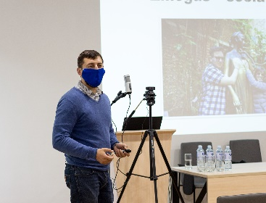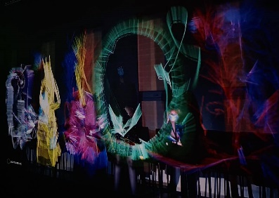
13 pav. Projekto „Inovacijų mugė“ akimirkos
Viešosios bibliotekos surengta Užimtumo ir inovacijų mugė „Sėkmingas startas“ – tai Kretingos rajono neformalaus vaikų užimtumo organizatorius vienijanti mugė. Šioje mugėje tėvai ir vaikai galėjo susipažinti su rajono neformalaus ugdymo veiklomis – Kretingoje veikiančiais būreliais ir užimtumo organizacijomis.
Viešoji biblioteka 2020 metais pradėjo įgyvendinti ilgalaikį projektą „Kūrybinės lauko erdvės sukūrimas ir įveiklinimas bibliotekoje“, kurio tikslas dalį kultūrinių, edukacinių renginių vasaros sezono metu perkelti į lauko erdves.
Projekto „Para kultūroje 2020“ renginiai buvo skirti regiono kultūros lauko specialistų ir kultūros, laisvalaikio, turizmo ar kitoje edukacinėje veikloje veikiančių asmenų kompetencijų ir gebėjimų ugdymui.
Vykdydama projektą „Žmonių ir gamtos kultūrų liudijimai – XXI a. iššūkis“, Viešoji biblioteka suorganizavo diskusijų forumą „Kultūros paveldas ir lankytojas – XXI a. iššūkiai“, vietos išskirtinumo ženklų, saugotinų paveldo objektų svarbai aptarti. Parengta vaizdinė medžiaga su vertimu į gestų kalbą apie 6 Darbėnų seniūnijos sakralinius objektus.
2020 m. paminėti Savivaldybės viešosios bibliotekos filialų veiklos jubiliejai: Grūšlaukės filialo – 70, Laukžemės filialo – 75, Vydmantų filialo – 70.
Virtualioje erdvėje vyko Tautodailės metams skirta Kalėdinė mugė „Įkvėpk! Kalėdos!“. Surengta tiesioginė transliacija su Amerikoje gyvenančiais ir tautiškumą puoselėjančiais lietuviais.
Vykdant projekto „Prisijungusi Lietuva“ veiklų tęstinumą Viešoji biblioteka organizavo skaitmeninio raštingumo mokymus vietos bendruomenėms. Iš viso surengti 27 mokymai, apmokyta 324 gyventojai.
Viešoji biblioteka kasmet suburia kretingiškius kautis intelektualiuose protų mūšio turnyruose „Auksinis protas“. 2020 metų sezonų mūšiuose dalyvavo 12–14 komandų.
2020 metais, įvertinusi susidariusią situaciją dėl pandemijos, Viešoji biblioteka intensyviau pradėjo taikyti technologines galimybes: buvo transliuojami tiesioginiai pokalbiai, diskusijos, edukacijos, rengtos virtualios viktorinos, knygų pristatymai ir pan.
Įgyvendinus projektą „Kultūrinių ir edukacinių renginių ciklas taikant šiuolaikines medijas“, įsigyta įranga mobiliai vaizdo įrašymo studijai, kuri suteikia galimybę renginius (konferencijas, susitikimus su knygų autoriais, paskaitas su lektoriais) transliuoti per nuotolį įprastomis gyvenimo sąlygomis ir esant ekstremaliai situacijai.
Vykdant Atviros erdvės jaunimui bibliotekoje „Savas kampas“ projektą, jaunimui suteiktos galimybės saviugdai ir asmeniniam tobulėjimui.
2020 metais paruoštas 58 tūkst. Viešosios bibliotekos dokumentų (knygų, CD ir kt.) fondas RFID (bevielio identifikavimo radijo ryšių technologija) sistemos naudojimui (į kiekvieną knygą įklijuota magnetinė lipdė, kuri nuskaitoma išduodant ir grąžinant knygas, taip pat užtikrina knygų apsaugą).
Didelis visos Viešosios bibliotekos darbuotojų įvertinimas – Lietuvos Respublikos Prezidento Gitano Nausėdos įteiktas apdovanojimas Ordino „Už nuopelnus Lietuvai“ medaliu Savivaldybės viešosios bibliotekos direktorei Birutei Karčauskienei už aktyvų Kretingos bendruomenės kultūrinės veiklos ir iniciatyvų puoselėjimą.
Kretingos muziejus.
Kretingos muziejaus veiklos politikoje itin reikšmingą vietą užima projektinė veikla, susijusi su Kretingos dvaro sodybos komplekso atstatymu, turizmo infrastruktūros kokybės gerinimu. 2020 metais įgyvendintas projektas „Kretingos dvaro sodybos rūmų tvarkybos ir rekonstravimo darbai, atkuriant verandą“. Projekto biudžetas – 224,06 tūkst. Eur. Projektas įgyvendintas Kultūros paveldo departamento prie Kultūros ministerijos Paveldotvarkos programos ir Kretingos rajono savivaldybės lėšomis. Istorinė grafų Tiškevičių rūmų veranda atkurta pagal išlikusią ikonografinę medžiagą. Su atstatyta veranda yra visiškai užbaigtas rūmų architektūrinis ansamblis, verandos erdvė pritaikyta įvairiems kultūriniams renginiams, taip pat išspręstos gaisrinės saugos bei žmonių evakuacijos, žmonių su negalia patekimo į Muziejų problemos.
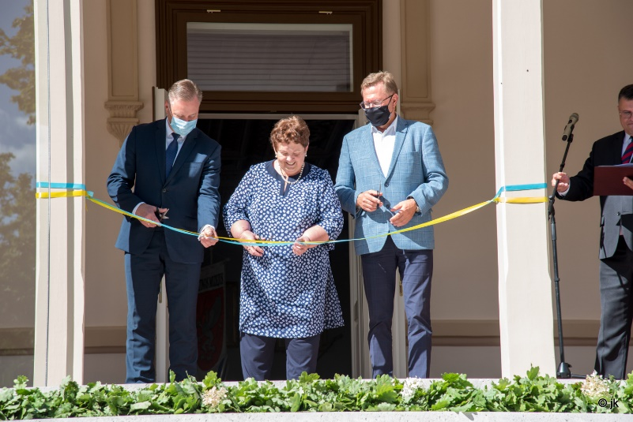
14 pav. Atstatytos dvaro verandos atidarymas
2020 m. buvo pradėtas įgyvendinti projektas „Kretingos dvaro sodybos grafų Tiškevičių rūmų Žiemos sodo-oranžerijos modernizavimas, pritaikant ją neįgalių reikmėms“. Projekto uždavinys – kompleksiškai sutvarkyti kultūros paveldo objektą – grafų Tiškevičių dvaro sodybos rūmų Žiemos sodą-oranžeriją, sukurti Botanikos ekspozicijai tinkamas mikroklimato sąlygas, užtikrinti neįgaliųjų patekimą į Muziejuje esančias ekspozicijas.
Svarbiausi 2020 metais Kretingos muziejuje įgyvendinti projektai: „Šventyklos – Dievui, Tėvynei – Laisvė, o sau – šlovė“ (M.K. Sarbievijus), skirtas Kretingos miesto įkūrėjo Jono Karolio Chodkevičiaus gimimo 460-osioms metinėms, VI Kretingos dvaro menų festivalis „Mėnuo su žvaigžde čia būti norėjo“, „Gobeleno dviptiko – austinio sieninio kilimo – restauravimas“, „Interaktyvi ekskursija Kretingos dvaro parke“ bei projektas „Tyrinėk, atrask ir pažink“, skirtas Tautodailės metams. Surengta mokslinė konferencija, skirta Kretingos miesto, bažnyčios ir vienuolyno įkūrėjo, žymaus Lietuvos karvedžio Jono Karolio Chdokevičiaus (1560–1621) gimimo 460-osioms metinėms. Atnaujinta Kretingos dvaro istorijos ir kultūros ekspozicija, kurioje, bendradarbiaujant su Lietuvos nacionaliniu dailės muziejumi, Nacionaliniu muziejumi Lietuvos Didžiosios Kunigaikštystės valdovų rūmais ir Lietuvos kariuomenės motorizuotaja pėstininkų brigada „Žemaitija“ buvo atidaryta J. K. Chodkevičiui skirta stacionari paroda. Minint Tautodailės metus, atidaryta paroda ir surengta praktinė-mokslinė konferencija „Tautodailė – širdies šneka“, supažindinanti su Kretingos krašto tautodailės kūrėjais, o Vilniaus Gaono ir Lietuvos žydų istorijos metus – paroda apie Kretingos žydų paveldą ir popietė, kurioje Vilniaus Gaono žydų istorijos muziejaus darbuotojai supažindino kretingiškius su žydų papročiais ir vaikų auklėjimo tradicijomis.
2020 metais Kretingos muziejaus edukacinės veiklos rodikliai, lyginant su 2019 metais, dėl koronviruso sumažėjo beveik 3 kartus.
2020 metais iš viso muziejuje apsilankė 131114 lankytojų, iš jų pavienių – 111475. Nors pavasarį ir rudenį dėl koronaviruso svečių sulaukta nedaug, tačiau vasaros mėnesiais Lietuvos ir užsienio turistų skaičius muziejuje sumušė rekordinius skaičius ir lankytojų rodikliai, lyginant su 2019 metais, praktiškai liko nepakitę.
Tęsiant muziejuje saugomų eksponatų skaitmeninimą, į Lietuvos integralią muziejų informacinę sistemą šiemet buvo įkelta ir publikuota 1 800 vnt. eksponatų.
2020 metais Muziejuje buvo surengta 18 parodų. Didelio dėmesio sulaukė Kalėdiniu laikotarpiu surengta karpinių paroda „Balta pasaka“.
2020 m. balandžio – gegužės ir lapkričio – gruodžio mėn. dėl pandemijos muziejinės, kultūrinės ir edukacinės veiklos sklaida buvo perkelta į virtualią erdvę. Kretingos muziejaus facebook paskyroje paskelbti 594 įrašai, Instagram paskyroje – 79 įrašai, į Muziejaus tinklapį įkelti 75 straipsniai, 51 skelbimas, 45 video siužetai, 7 virtualios parodos, 27 virtualios galerijos.
Vyskupo Motiejaus Valančiaus gimtinės muziejus
Dėl pandemijos muziejuje negalėjo būti įgyvendintos visos suplanuotos veiklos, todėl dalis jų buvo perkeltos į virtualią erdvę: parodos – „1850-1875 m. Žemaičių vyskupijoje pastatytos mūrinės bažnyčios“, „1850-1875 m. Žemaičių vyskupijoje pastatytos medinės bažnyčios“, „30 Nepriklausomybės metų“; edukaciniai užsiėmimai – „Kerepėža“, ,,Žaidžiame senolių žaidimus“.

Vienas iš svarbesnių projektų, kurį muziejus įgyvendino tarpkarantininiu laikotarpiu – renginių ciklas „Atrask muziejų iš naujo“.
2020 metais buvo parengti ir pateikti Kretingos rajono kaimo plėtros asociacijai pagal priemonės „Pagrindinės paslaugos ir kaimų atnaujinimas kaimo vietovėse“ veiklos sritį „Parama investicijoms į kaimo kultūros ir gamtos paveldą, kraštovaizdį“ projektai „Viralinės ir kiemo rūsio sutvarkymas, pritaikant Vyskupo Motiejaus Valančiaus gimtinės muziejaus veiklai“ ir „Tvarto ir teritorijos sutvarkymas, pritaikant Vyskupo Motiejaus Valančiaus gimtinės muziejaus veiklai“. Finansavimas gautas. Įgyvendinus šiuos projektus, Muziejus praplės ir paįvairins savo edukacinę veiklą, kuri bus orientuota į Žemaitijos kulinarinio paveldo puoselėjimą ir išsaugojimą bei bendruomenės įtrauktį.

Kretingos rajono ir Salantų kultūros centras
2020 metais Kretingos rajono bei Salantų kultūros centruose ir jų skyriuose surengta per 600 renginių (šiame skaičiuje ir nuotoliniu būdu organizuoti renginiai). Kultūros centrų ir jų skyrių bei bendruomenių Facebook paskyrose transliuoti pasirodymai.
Kultūros centro mėgėjų meno kolektyvai reprezentavo rajoną užsienyje: rajono Kultūros centro vaikų ir jaunimo teatras „Atžalynas“ – Latvijoje ir Suomijoje, o Šukės skyriaus liaudies muzikantė Benedita Skaivydienė – Latvijoje. 2020 metais Salantų kultūros centro du kolektyvai buvo pakviesti dalyvauti Lenkijos Lęborko miesto šventės renginiuose. Dėl pandemijos šventė buvo atšaukta. Tačiau buvo parengta festivaliui specialiai sukurta meninė muzikinė video programa (lietuvių, lenkų, anglų kalbomis), kuri buvo pristatyta Lęborko miesto šventės metu.
2020 metais svarbus dėmesys buvo skiriamas Kultūros centro mėgėjų meno kolektyvų sceninio įvaizdžio formavimui ir kūrybinės veiklos gerinimui. Nupirkta muzikos instrumentų, pagal pasirengimo Dainų šventėms programą. 2020 metais Lietuvos nacionalinis kultūros centras skyrė 7739 Eur tautinių kostiumų įsigijimui. Tokio pat dydžio suma – 7739 Eur – buvo skirta ir iš rajono Savivaldybės biudžeto.
Kultūrinis gyvenimas rajone dėl pandemijos nesustojo. Surengtas Lietuvos Nepriklausomybės atkūrimo 30-mečiui skirtas minėjimas „Trisdešimt laisvės metų“. Sukurtas ir parengtas video siužetas „Laisvės vėjas Kretingoje“.
Surengta XX tarptautinė vaikų ir jaunimo teatrų kūrybinė laboratorija-festivalis ,,Atžalyno scena“.
2020 metais surengti du respublikinių konkursų rajoniniai turai – tai solistų ir vokalinių ansamblių konkurso „Sidabriniai balsai“ bei Lietuvos suaugusiųjų mėgėjų teatrų apžiūros-šventės „Atspindžiai“. Konkurse „Sidabriniai balsai“ dalyvavo 10 vokalinių kolektyvų, iš kurių 5 geriausi (Kretingos rajono kultūros centro, Vydmantų, Jokūbavo ir Kartenos skyrių vokaliniai ansambliai bei Laukžemės skyriaus solistas) buvo atrinkti į regioninį turą.
Tarpkarantininiu laikotarpiu Kretingos mieste surengta Jonių šventė, „Gatvės muzikos“ diena, Kretingos bei Salantų miesto šventės, kuriose buvo ribojamas žiūrovų skaičius.
Kretingoje prie Vaidilos skulptūros pradėtas įgyvendinti naujas projektas „Muzikinės stotelės“. Kiekvieną liepos mėnesio ketvirtadienio vakarą koncertuodavo kaskart vis nauji atlikėjai, vyko tiesioginės koncertų transliacijos.
Kasmet Kretingoje organizuojama „Derliaus ir Moliūgo“ šventė. 2020 metais surengta „Lašinių fiesta“, o geriausių patiekalų iš lašinių gaspadines vertino virtuvės šefas Alfas Ivanauskas.
Vienas iš svarbesnių Salantų kultūros centro projektų „Praeities atspindžių beieškant: Salantų krašto kultūros paveldo sklaida“, kurio tikslas buvo gaivinti krašto istorinę atmintį, aktualizuoti kultūros ir gamtos paveldo išteklius, ieškoti ženklų, palikusių ryškius atspindžius – kuršių genties, žydų, laisvės kovų, sovietmečio, tarpukario istoriniuose-kultūriniuose sluoksniuose. Buvo surengtos parodos, kūrybinės dirbtuvės, spektakliai, pėsčiųjų žygiai, konferencija, gyvosios istorijos pristatymai, autentiškame mediniame name įrengta „Partizanų troba“, kurioje vyksta kultūriniai renginiai.
2020 metai buvo paskelbti Vilniaus Gaono ir Lietuvos žydų istorijos minėjimo metais. Minint tuos metus Jakovo Bunkos labdaros ir paramos fondas padovanojo tris atminimo ženklus (vieno vertė – 680 Eur vertės), kuriais įamžintos Kretingos, Darbėnų, Jokūbavo sinagogos.
Salantų istorijoje ryškų pėdsaką paliko žydų bendruomenė. Atsižvelgiant į tai, buvo surengta konferencija. Profesionalių menininkų grupė kartu su vietos bendruomene surengė atviras gatvės meno dirbtuves.
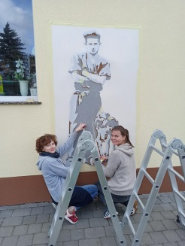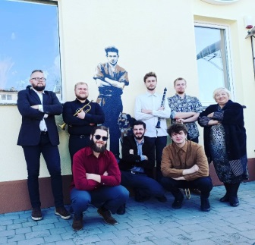
15 pav. Salantų m. atviros gatvės meno dirbtuvės

Salantų kraštas turtingas senovės kuršius menančiais reliktais: piliakalniais, kapinynais, mitologiniais akmenimis. Bendradarbiaujant su asociacija „Pilsota“ salantiškiams bei aplinkinių kaimų žmonėms buvo surengtas kuršių genties ginkluotės, kostiumų, rekonstruotų pagal Laivių kaimo kapinyno archeologinę medžiagą, pristatymas bei pėsčiųjų žygis kuršių genties takais. Sulaukta žygeivių net iš Australijos.
Taip pat tarpkarantininiu laikotarpiu surengta daug įvairių tradicinių švenčių kaimuose bei miesteliuose: Šv. Petro ir Povilo atlaidų ir Darbėnų miestelio šventė, kurioje dalyvavo ir Lietuvos Respublikos Prezidentas Gitanas Nausėda, „Žolinė“ – Laukžemėje, Kūlupėnų kaimo šventė „Po mūs lietuvišku dangum“, tradicinė vasaros šventė ,,Prisirpo mėlynės“ S. Įpiltyje, ,,Gimtinė – mano uostas“ Kurmaičiuose, Užgavėnės Salantuose ir kt.
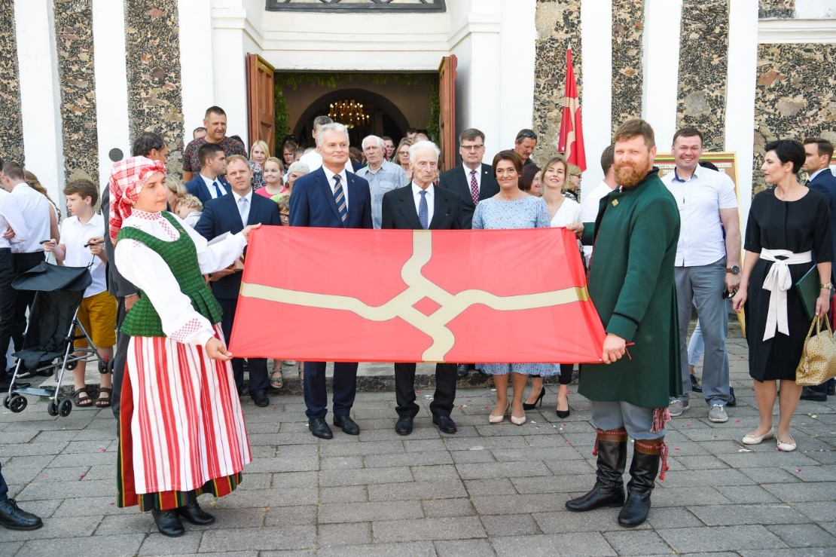
16 pav. Šv. Petro ir Povilo atlaidai, Darbėnų miestelio šventė
2020 metais rajono Kultūros centras pradėjo įgyvendinti naują projektą „Muzikinės stotelės“ prie Vaidilos skulptūros. Kiekvieną liepos mėnesio ketvirtadienio vakarą koncertavo kaskart vis nauji atlikėjai, vyko tiesioginės koncertų transliacijos.
2020 metais LR Kultūros ministro įsakymu Salantų kultūros centras buvo pripažintas Geriausiu metų kultūros centru respublikoje pirmoje kategorijoje ir įteikta nominacija už aktyvią, kūrybingą ir novatorišką kultūros centro veiklą, puoselėjant etninę kultūrą, mėgėjų meną, kuriant menines programas, tenkinant bendruomenės kultūrinius poreikius, organizuojant profesionalaus meno sklaidą.

TURIZMAS
Siekiant skatinti atvykstamąjį turizmą bei formuoti rajono, kaip patrauklios turistinės vietovės įvaizdį, skleisti žinią apie Kretingos rajono turizmo išteklius buvo numatyta dalyvauti 5 tarptautinėse turizmo parodose ir 3 miestų šventėse, bet dėl COVID-19 infekcijos apribojimų dalyvauta 3 tarptautinėse parodose bei 3 miestų šventėse.
Tarptautinėse parodose bei miestų šventėse pristatomi Kretingos rajono turizmo ištekliai ir turizmo plėtros galimybės, nauji maršrutai, maitinimo, apgyvendinimo paslaugų teikėjai, aktyvios pramogos.
Siekiant padidinti Kretingos rajono žinomumą bei aktyvinti komunikaciją elektroninėje erdvėje buvo suorganizuoti įvairūs turizmo lankytojams patrauklūs renginiai: „Dvasinės pergalės keliu“, Pėsčiųjų žygis „Dvasinės pergalės keliu“, video konkursas „Mano įspūdingiausia kelionė Lietuvoje“, orientacinis žaidimas „Paparčio žiedo paieška“, ekskursijos „Vienuolių takais“ ir „Vienos tautos istorija“.
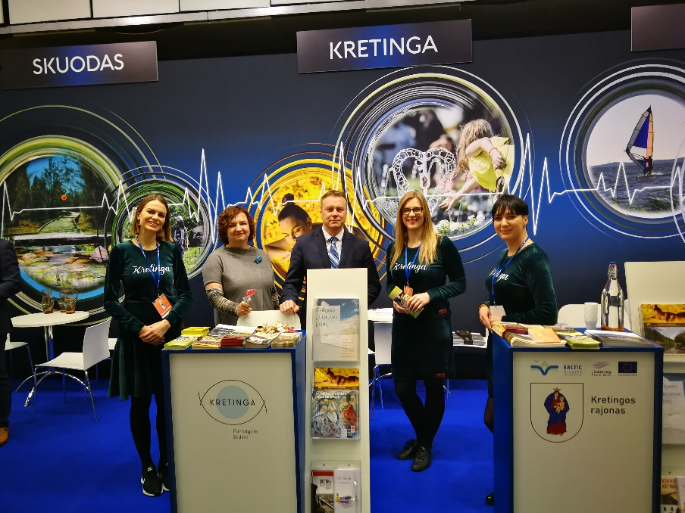
Tarptautinės parodos metu „Adventur 2020“ TIC tapo nominantu „Patraukliausios Europos turizmo vietovės“ apdovanojimuose EDEN (angl. European Destinations of Excellence) projekte iškovoję 5 vietą iš 60 savivaldybių.
17 pav. Tarptautinėje parodoje „Adventur 2020“

Nuo birželio mėnesio pradėtas įgyvendinti Klaipėdos regiono projektas „KELIAS“, kuriame dalyvauja 6 Klaipėdos regiono TIC (Šilutės, Skuodo, Palangos, Klaipėdos, Kretingos, Klaipėdos r.).
Rajono žinomumui didinti į pagalbą pasitelkta reklama „Youtube“ platformoje „Laisves TV“ kanale. Šio projekto metu buvo sukurta laida „Kiek kainuoja Lietuva?“, kurioje buvo pristatomi patraukliausi Kretingos krašto turistiniai objektai bei populiariausios paslaugos atsižvelgiant į tai, kiek jos kainuoja.
Siekiant skatinti vietinį turizmą buvo suplanuota 50 mokamų ekskursijų. Tačiau išaugus susidomėjimui Kretingos miesto lankytinais objektais, suorganizuotos net 87 mokamos ekskursijos Kretingos mieste, kurių metu surinkta 6002,00 Eur. Tokiu būdu plečiama Kretingos rajono turizmo informacijos centro paslaugų įvairovė bei mažinamas sezoniškumas, kadangi ekskursijos gali vykti ir šaltuoju metų laiku. Sudaryti nauji ekskursijų maršrutai „Dviračiu į Kretingos praeitį“, „Vakarėjanti Kretinga“. Karantinui pasibaigus ir atėjus vasaros sezonui, nuo birželio mėn. turistams pasiūlytos nuolatinės ekskursijos, kurios vyko kiekvieną trečiadienį („Vienuolių takais“), ketvirtadienį („Dingusi Kretinga“) ir sekmadienį („Pamirštos dvaro istorijos“). Nuolatinėse vasaros sezono ekskursijose dalyvavo gausus būrys keliautojų iš įvairių Lietuvos vietų. Ekskursijos sudomino ne tik Klaipėdos regiono, bet ir Vilniaus, Kauno, Molėtų, Utenos, Marijampolės, Biržų ir kitų Lietuvos miestų gyventojus.
Nuo kovo mėn. šalyje paskelbto karantino pradžios aktyviai pradėta komunikacija socialiniuose tinkluose „Facebook“ ir „Instagram“. Vartotojams kiekvieną savaitę buvo pateikiami virtualūs pažintiniai turai po Kretingos rajono gamtos objektus „Atgal į gamtą“, „Kretingos rajono padavimai ir legendos“, „Parkai Kretingos rajone“. Taip pat pristatomi kultūriniai objektai virtualiuose pažintiniuose turuose „Pamatykite širdimi“, itin didelio žmonių susidomėjimo sulaukusios rubrikos „Įdomioji Kretingos krašto istorija“, „Įdomūs Kretingos krašto istoriniai faktai“, „Kretingos rajono miesteliai ir kaimai“.
Kretingos rajono savivaldybės įgyvendinamo projekto dėka sukurta nauja Kretingos TIC interneto svetainė www.aplankykkretinga.lt. Renkama ir atnaujinama visa turistinė bei kita reikalinga informacija ir vaizdinė medžiaga.
Pagal renkamą statistiką nuo 2020 m. sausio 1 d. iki 2020 m. gruodžio 31 d. turizmo informacijos paslaugos suteiktos 4997 lankytojams, aptarnauta 5502 lankytojais mažiau nei 2019 metais. Lankytojų srauto sumažėjimui įtakos turėjo COVID-19 pandemija, dėl kurios į Klaipėdos uostą neatplaukė kruiziniai laivai, neatvyko turistai iš užsienio. Taip pat karantino laikotarpiu į įstaigą buvo neįleidžiami lankytojai.

KULTŪROS PAVELDAS
Kultūros paveldo apsaugos programos priemonėms įgyvendinti 2020 metais iš rajono Savivaldybės biudžeto buvo skirta – 22 tūkst. Eur. Atlikti šie darbai:
- Kapinių tvoros, vartų komplekso pietų vartų, Vilniaus g. 8A, Kretinga tvarkymo-priežiūros darbai.
- Parengta Jurgio Ambraziejaus Pabrėžos kapo koplyčios, Vilniaus g. Kretinga, statinio tvarkybos projekto I etapo dokumentacija (tyrimai: architektūriniai apmatavimai, architektūros, konstrukcijų ir polichromijos tyrimai).
- Renovuota Kretingos sen. kapinių, Basanavičiaus g., Kretinga, koplytėlė.
- Kretingos sen. žydų kapinių, Žemaičių g., Kretinga, tvoros tvarkyba.
- 2020 metais skirtas finansavimas Jokūbavo k. sen. kapinių tvarkymui, aptvėrimui.
- Salantų m. kapinių, Šv. Barboros koplyčios remontui, Kartenos Švč. M. Marijos Ėmimo į dangų parapijos bažnyčios komplekso remontui, kun. Jaronimo Pečkaičio OFM kapo tvarkymo darbams.
- Atnaujintos II pasaulinio karo karių kapinės Žemaičių al., Kretinga (RF Ambasados lėšos).

Bendradarbiauta su LGGRTC pastatyti tipiniai ženklai pokario Žemaičių apygardos partizanų kovos ir žūties vietose Genčų (Žiogelių) k., Kvecių k., Ruginių k., Tūbausių k. (Valstybės lėšos). Taip pat buvo vykdoma kultūros paveldo objektų būklės stebėsena. Lankyti ir tikrinti objektai, atlikta fotofiksacija, vertinta jų būklė, vykdytų darbų eiga ir kokybė (užpildyti 86 būklės patikrinimo aktai).

SPORTAS
Užklupusi koronaviruso pandemija ne tik pakeitė įprastą žmonių gyvenimą, bet ir sujaukė sporto klubų suplanuotą veiklą. Pavasarį sportininkams, kaip ir visiems kitiems, teko sustabdyti veiklą. Tarpkarantininiu laikotarpiu sporto klubai tęsė pradėtus darbus. Daugelį rodiklių pavyko sėkmingai įgyvendinti. 2020 m. rajone veikė 46 sporto klubai ir sporto viešosios įstaigos (2016 m. – 49, 2017 m. – 50, 2018 m. – 50, 2019 m. – 51). Tačiau keletas sporto klubų po karantino visiškai sustabdė veiklą. Lyginant su 2019 m. kai kuriuose rajono organizuojamuose renginiuose sumažėjo dalyvių skaičius, neįvyko planuoti renginiai. Tai įtakojo koronaviruso pandemija ir jaunimo emigracija į kitas šalis. Dėl karantino įvedimo buvo nutrauktos pradėtos rajono krepšinio ir veteranų salės futbolo pirmenybės.
2020 m. pavyko suorganizuoti 11 rajono sporto renginių. Populiariausi sporto renginiai: krepšinio taurės varžybos – 14 komandų, dalyvavo 182 krepšininkai (2019 m. – 14), I–II lygos rajono futbolo „7x7“ pirmenybės – 12 komandų, 144 futbolininkai (2019 m. – 12), rajono salės futbolo pirmenybės – 12 komandų, 144 futbolininkai (2019 m. –11), rajono paplūdimio tinklinio pirmenybės – 12 komandų: 10 vyrų ir 2 moterų, 24 tinklininkai (2019 m. – 9), rajono veteranų krepšinio pirmenybės – 8 komandos, 104 krepšininkai (2019 m. – 7 ), pirmasis dirbtinės dangos futbolo aikštės atidarymo turnyras – 12 komandų, 144 futbolininkai.
Kultūros ir sporto skyrius teikė paraišką dalyvauti konkurse „BeActive night Kretinga“, kurio tikslas buvo pristatyti fizinio aktyvumo galimybes Kretingos rajone, aktualizuoti poreikį aktyviai judėti nuo gimimo ir įskiepyti visą gyvenimą išliekantį poreikį ir pomėgį sportuoti. Projektas pateko į dešimtuką ir buvo finansuotas iš Nacionalinio Europos savaitės Lietuvos asociacijos „Sportas visiems“ programos. Šventėje dalyvavo apie 300 įvairaus amžiaus sportininkų.

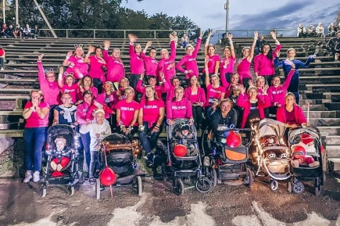
18. Renginys „BeActive night Kretinga“
Kretingos rajono savivaldybės tarybos 2020 m. lapkričio 26 d. sprendimu Nr. T2-294 „Dėl dalyvavimo steigiant viešąją įstaigą“ įsteigta viešoji įstaiga „Minijos futbolo akademija“ ir patvirtinti šios įstaigos įstatai. Nuo 2021 m. rugsėjo mėn. 1 d. Kretingos sporto mokykloje uždaroma futbolo ugdymo programa. Numatoma, kad jaunieji futbolininkai pereis į VšĮ „Minijos futbolo akademiją“.
2020 metais Kūno kultūros ir sporto programai vykdyti iš Savivaldybės biudžeto buvo skirta 207,4 tūkst. Eur. Iš jų sporto klubams ir sporto viešosioms įstaigoms sportinės veiklos programoms iš dalies finansuoti – 108,630 tūkst. Eur.
2017–2020 metų Kretingos rajono savivaldybės visuomenės sveikatos rėmimo specialiosios programos projektui „Tinklinis – Kretingos rajono savivaldybės mokiniams“ skirtos lėšos buvo perskirstytos. Jos buvo panaudotos COVID-19 pandemijos suvaldymui. Kultūros ir sporto skyrius administravo Neįgaliųjų socialinės integracijos per kūno kultūrą ir sportą 2020 m. projektą „Judėk su draugais“. Šiam projektui iš valstybės biudžeto gauta 4482 Eur, iš rajono Savivaldybės biudžeto –1121 Eur.
2020 m. Kretingoje oficialiai atidaryta pilnų matmenų dirbtinės dangos futbolo aikštė futbolo aikštėje paklota beveik 8 tūkst. kv. metrų ploto dirbtinė futbolo danga, įrengta 500 vietų dengta žiūrovų tribūna, teisėjams ir žaidėjams skirtos mobilios dengtos tribūnos, standartiniai ir mobilūs futbolo vartai, kamuolių gaudyklės, lauko treniruokliai, švieslentė, apšvietimas bei kt. Bendra projekto vertė – kiek daugiau nei 860 tūkst. eurų. Šiuolaikinę dirbtinę dangą futbolo aikštei Kretingai dovanojo Lietuvos futbolo federacija.
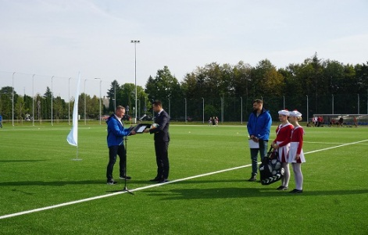
19 pav. Kretingoje oficialiai atidaryta pilnų matmenų dirbtinės dangos futbolo aikštė

2020 m. baigtas renovuoti Kretingos Jurgio Pabrėžos universitetinės gimnazijos sporto aikštynas.

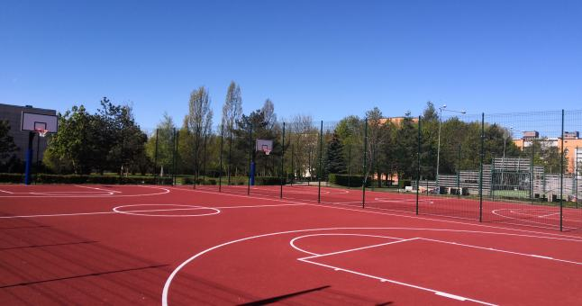
20 pav. Renovuotas Kretingos Jurgio Pabrėžos universitetinės gimnazijos sporto aikštynas

2020 m. atnaujinta ir renovuota 11 vaikų žaidimo aikštelių ir sporto infrastruktūra: prie pirmojo tvenkinio atnaujinta įranga sportui, „Šeimos slėnyje“ pakeista čiuožykla, Pastauninko parko aikštelėje pakeista laipiojimo piramidė, Nidos stadione atnaujinti aštuoni suoliukai, Birutės g. aikštelėje (saloje prie miesto pirties) pakeistos spyruoklinės supynės, Pastauninko parko aikštelėje (prie Jurgio Pabrėžos universitetinės gimnazijos) įrengtas lynas, Pastauninko parke suremontuota rampa, smėliu papildytos paplūdimio tinklinio aikštelės Kretingos mieste ir Laivių kaime, Pastauninko parke įrengti lauko treniruokliai, Kretingos miesto stadione įrengti informaciniai stendai (2 vnt.) ir treniruoklių aikštelės danga, Pryšmančių kaime sumontuota sporto įranga, Lapyno parkelyje atidaryta vaikų žaidimų aikštelė.

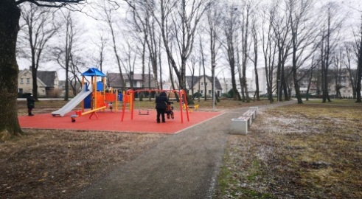
21 pav. Vaikų žaidimų aikštelė Lapyno parkelyje

Parengtas projektas sporto aikštyno prie Pranciškonų gimnazijos modernizavimui, pritaikant jį bendruomenės poreikiams. Šiam projektui įgyvendinti iš Sporto rėmimo fondo gautas finansavimas – 331,535 tūkst. Eur, likusios lėšos planuojamos iš rajono Savivaldybės biudžeto.

ŠVIETIMAS

Mokyklų tinklo pertvarka
2020–2021 mokslo metais rajone veikia įvairių tipų švietimo įstaigos: 5 gimnazijos, 2 progimnazijos, 6 pagrindinės mokyklos, 2 pradinės mokyklos, 3 ikimokyklinio ugdymo mokyklos, 3 neformaliojo švietimo ir formalųjį švietimą papildančio ugdymo mokyklos.
Optimizuojant rajono mokyklų tinklą, vadovautasi Kretingos rajono savivaldybės tarybos 2016 m. kovo 31 d. sprendimu Nr. T2-73 „Dėl Kretingos rajono savivaldybės bendrojo ugdymo mokyklų tinklo pertvarkos 2016–2020 metų bendrojo plano patvirtinimo“.

22 pav. Švietimo įstaigų tinklas

2020 metais švietimo įstaigų tinklo pertvarka:
- reorganizuotas Kretingos lopšelis-darželis „Eglutė“ į Kretingos lopšelio-darželio „Pasaka“ skyrių;
- reorganizuotas Kretingos rajono Vydmantų lopšelis-darželis „Pasagėlė“ į Kretingos r. Vydmantų gimnazijos ikimokyklinio ugdymo skyrių;
- reorganizuotas Kretingos rajono Salantų lopšelis-darželis „Rasa“ į Kretingos rajono Salantų gimnazijos ikimokyklinio ugdymo skyrių.
- reorganizuota Kretingos rajono Rūdaičių pradinė mokykla į Kretingos Simono Daukanto progimnazijos Rūdaičių skyrių.
- reorganizuotas Kretingos rajono Švietimo centras uždarant Suaugusiųjų ir jaunimo mokymo skyrių. Šio skyriaus mokiniai tęsia mokymąsi Kretingos technologijos ir verslo mokykloje įsteigtame Jaunimo ir suaugusiųjų mokymo skyriuje.

23 pav. Mokinių skaičius pagal ugdymo programas
Ugdytinių, besimokančių pagal ikimokyklinio, priešmokyklinio ir bendrojo ugdymo programas, skaičius mokyklose nuo 2018–2019 iki 2020–2021 mokslo metų mažėjo 178 vienetais, tai sudaro 2,88 proc. nuo bendro ugdytinių skaičiaus. Didžiausias neigiamas pokytis – bendrajame ugdyme (269), tai sudaro 5,8 proc. nuo bendro mokinių, besimokančių pagal bendrojo ugdymo programas, skaičiaus. Šiam mokinių skaičiaus mažėjimui daugiausia įtakos turėjo Kretingos rajono Švietimo centre uždarytas Suaugusiųjų ir jaunimo mokymo skyrius (2019–2020 m. šiame skyriuje mokėsi 136 mokiniai), taip pat mažėja mokinių, besimokančių pagal priešmokyklinio ugdymo programas (44), tai sudaro 11 proc. nuo bendro mokinių, besimokančių pagal priešmokyklinio ugdymo programas, skaičiaus. Daugėja mokinių, besimokančių pagal ikimokyklinio ugdymo programas (135), tai sudaro 11,7 proc. nuo bendro mokinių, besimokančių pagal ikimokyklinio ugdymo programas, skaičiaus.

24 pav. Mokinių skaičiaus kaita pagal bendrojo ugdymo programas rajone

Daugiausia mažėjo mokinių, besimokančių pagal vidurinio ugdymo programą (138 mokiniai, 20 proc.), pagal pagrindinio ugdymo programą (85 mokiniai, 3,7 proc.), pagal pradinio ugdymo programą (46 mokiniai, 2,8 proc.). Šiam mokinių skaičiaus mažėjimui daugiausia įtakos turėjo Kretingos rajono Švietimo centre uždarytas Suaugusiųjų ir jaunimo mokymo skyrius (2019-2020 m. šiame skyriuje mokėsi 136 mokiniai, iš jų 88 – pagal vidurinio ugdymo programą).

25 pav. Ugdytinių skaičius pagal įstaigų tipus

Bendras ugdytinių skaičius mokyklose 2018-2020 metais sumažėjo 196 vienetais, tai sudaro 2,6 proc. nuo bendro ugdytinių skaičiaus. Didžiausią pokytį, sumažėjimą, 140 mokiniais ikimokyklinio ugdymo mokyklose ir 77 mokiniais pradinėse mokyklose lėmė tai, kad nuo 2020 m. rugsėjo 1 d. Kretingos rajono lopšelis-darželis „Eglutė“, Kretingos rajono Vydmantų lopšelis-darželis „Pasagėlė“, Kretingos rajono Salantų lopšelis-darželis „Rasa“ – reorganizuoti į ikimokyklinio ugdymo skyrius. Pagrindinėse mokyklose mokinių mažėjimui įtakos turėjo tai, kad nuo 2020 m. rugsėjo 1 d. Kretingos rajono Grūšlaukės ir Baublių mokyklose-daugiafunkciuose centruose nebevykdomos pagrindinio ugdymo antrosios dalies programos bei uždaromi Kretingos rajono Darbėnų gimnazijos Piliakalnio pagrindinio ugdymo ir Kartenos mokyklos-daugiafunkcio centro pradinio ugdymo skyriai.
Ugdytinių skaičius mažėjo gimnazijose (20), neformaliojo švietimo ir formalųjį švietimą papildančios mokyklose (18). Gimnazijose mokinių mažėjimą lėmė Švietimo centre uždarytas Suaugusiųjų ir jaunimo mokymo skyrius, ir šio mažėjimo nekompensavo prie Kretingos rajono Salantų ir Kretingos r. Vydmantų gimnazijų prijungtos ikimokyklinio ugdymo mokyklos. Mokinių skaičius didėjo tik progimnazijose (126), šio rodiklio pokytį lėmė Kretingos rajono Rūdaičių pradinės mokyklos prijungimas prie Kretingos Simono Daukanto progimnazijos.
Bendras visose mokyklose ugdytinių skaičiaus vidurkis – 7449, daugiausia mokosi gimnazijose (2691), mažiausiai pradinėse mokyklose (382). Mokinių mažėjimas išlieka problema.

26 pav. Kretingos rajono savivaldybėje gimusių vaikų skaičius

2018-2020 m. rajone stebima gimstamumo mažėjimo tendencija. Gimstamumo vidurkis rajone – 360 vaikų per metus. Vidutiniškai 21 proc. nuo visų gimusių vaikų skaičiaus per metus gimė užsienyje.

27 pav. Mokinių ir priešmokyklinio amžiaus vaikų, gaunančių nemokamą maitinimą, proc.

2020 m. nemokamą maitinimą gaunančių mokinių skaičius padidėjo net 577 mokiniais, lyginant su 2018 m. 2018–2020 m. nemokamą maitinimą gaunančių mokinių skaičius padidėjo net 7,6 proc., nes nuo 2020 m. rugsėjo 1 d. buvo skiriamas nemokamas maitinimas visiems priešmokyklinio ugdymo ir pirmų klasių mokiniams.

28 pav. Vienam mokytojo etatui tenkančių besimokančiųjų skaičius bendrojo ugdymo mokyklose

2020–2021 m. mokinių skaičius tenkantis vienam mokytojo etatui – 11,82 mokinio. Neigiamas pokytis 2018–2020 metais – 0,98 vieneto. Bendras vienam mokytojo etatui tenkančių besimokančiųjų skaičiaus bendrojo ugdymo mokyklose 2018-2020 metais vidurkis – 12,2 mokiniai, šis rodiklis per 2018–2020 metus mažėjo 0,98 vienetais. Daugiausia mokinių vienam mokytojo etatui teko progimnazijose (vidutiniškai 15,5 mokiniai), pradinėse mokyklose (vidutiniškai 14,7 mokiniai), gimnazijose (vidutiniškai 12 mokinių), mažiausiai – pagrindinėse mokyklose (vidutiniškai 9 mokiniai).

29 pav. Specialiųjų ugdymosi poreikių turinčių mokinių dalis, proc.

Mokinių, kuriems reikalinga švietimo pagalba skaičius mažėjo. Tai nulėmė bendras mažėjantis mokinių skaičius. 2018–2020 m. laikotarpiu net 6,7 proc. specialiųjų ugdymosi poreikių turinčių mokinių dalis sumažėjo progimnazijose, 1,5 proc. – pagrindinėse mokyklose ir 0,9 proc. specialiųjų ugdymosi poreikių turinčių mokinių dalis sumažėjo pradinėse mokyklose. Gimnazijose specialiųjų ugdymosi poreikių turinčių mokinių dalis padidėjo 0,7 proc., ikimokyklinio ugdymo įstaigose padidėjo 1,1 proc. Bendra specialiųjų ugdymosi poreikių turinčių mokinių dalis ikimokyklinio ugdymo ir bendrojo ugdymo mokyklose sumažėjo 1,4 proc.
2018-2020 m. laikotarpiu, siekiant padidinti institucinio ikimokyklinio ugdymo prieinamumą, įsteigtos 3 naujos ikimokyklinio ugdymo grupės rajone (Kretingos lopšelyje-darželyje „Žilvitis“, Kretingos lopšelio-darželio „Pasaka“ ikimokyklinio ugdymo skyriuje „Eglutė“ ir Kretingos Simono Daukanto progimnazijos Rūdaičių skyriuje). Atsižvelgiant į ankstyvojo ikimokyklinio ir priešmokyklinio ugdymo paslaugų poreikį pakeisti 2 ikimokyklinio ugdymo grupių organizavimo modeliai iš ikimokyklinio ugdymo grupių į ankstyvojo ikimokyklinio ugdymo grupes (Darbėnų gimnazijos ikimokyklinio ugdymo skyriuje, Jokūbavo A. Stulginskio mokykloje-daugiafunkciame centre) bei į 2 jungtines priešmokyklinio ugdymo (2–6 metų) grupes (Baublių mokykloje-daugiafunkciame centre, Grūšlaukės mokykloje-daugiafunkciame centre). 2018–2020 m. laikotarpiu institucinio ikimokyklinio ugdymo prieinamumas vaikams nuo 3 metų amžiaus tenkinamas 100 proc., ankstyvojo institucinio ikimokyklinio ugdymo prieinamumas vaikams nuo 1 m. netenkinamas 2–3 proc. nuo registruotų prašymų skaičiaus.

30 pav. Neformaliojo suaugusiųjų švietimo renginių ir juose dalyvavusių suaugusiųjų savivaldybės gyventojų skaičius

Nors 2020 m. dėl COVID-19 epidemijos neįvyko dalis planuotų renginių gyvai, tačiau kiti renginiai buvo perkelti į virtualią erdvę, kurioje pasiekė didesnę dalį dalyvių. 2018–2020 m. neformalaus suaugusiųjų švietimo renginių sumažėjo, tačiau matomas reikšmingas dalyvių pagausėjimas dėl patogaus renginių virtualioje erdvėje prieinamumo.
Rajono bendrojo ugdymo mokyklose mokiniams siūloma rinktis dalyvauti meninės, etnokultūros, kraštotyros, sportinės, prevencinės, gabių ir talentingų vaikų ugdymo, specialiųjų poreikių vaikų ugdymo ir kitų neformaliojo vaikų švietimo krypčių veiklose. 2020–2021 m. m. joms įgyvendinti paskirta 343,2 val. Neformaliojo švietimo programose dalyvavo 3882 mokiniai. Daugiausiai, 1313 mokinių, rinkosi meninės krypties programas, sportinę veiklą – 762 mokiniai, gabių ir talentingų vaikų ugdymo programas – 525 mokiniai.
Lyginant duomenis stebimas mokinių, dalyvaujančių neformaliojo vaikų švietimo programose 2020–2021 m., skaičiaus mažėjimas: 2018–2019 m. m. neformaliojo vaikų švietimo programose dalyvavo – 3838 mokiniai, 2019–2020 m. – 4219 mokinių, 2020–2021 m. – 3882 mokiniai.

TARPINSTITUCINIO KOORDINATORIAUS PAGALBA
2020 metais institucijoms ir rajono gyventojams suteiktos 258 konsultacijos.
Kretingos rajono savivaldybės administracija teisės aktų nustatyta tvarka gauna pranešimus iš įvairių institucijų apie netinkamą vaikų elgesį, daromus teisėtvarkos pažeidimus. Šiuos pranešimus administracijos direktorius paveda aiškintis tarpinstitucinio bendradarbiavimo koordinatoriui. Lyginant 2020 metų ir 2019 metų gautų pranešimų skaičių nustatyta, kad pranešimų skaičius padidėjo.
8 lentelė. 2019–2020 m. gauti pranešimai
Metai | Policijos pranešimai | Kitų įstaigų pranešimai | Gyventojų pranešimai
2019 | 55 | 11 | 5
2020 | 48 | 22 | 1

Gavęs informacijos apie vaikus, kuriems reikalinga kelių institucijų pagalba, arba išsiaiškinęs problemą, kurią būtina spręsti rajono mastu, tarpinstitucinio bendradarbiavimo koordinatorius organizuoja tarpinstitucinius pasitarimus, kurių metu numatomos pagalbos vaikui ir jo šeimai priemonės.
9 lentelė. Komisijos posėdžiai, vaikams skirtos pagalbos priemonės
Metai | Posėdžių skaičius | Svarstyta vaikų | Skirta minimalios priežiūros priemonių | Skirta vidutinės priežiūros priemonių | Pratęsta vidutinės priežiūros priemonių | Skirta koordinuota pagalba šeimai
2019 | 15 | 36 | 14 | 0 | 1 | 1
2020 | 13 | 25 | 10 | 2 | 2 | 1

Esminiai Komisijos darbai 2020 metais:
- Švietimo skyriaus inicijuotame ugdymo įstaigų direktorių pasitarime skaitytas pranešimas apie smurto ir patyčių atvejus mokyklose, pateiktos rekomendacijos.
- Organizuoti mokymai „Psichoaktyvių medžiagų paplitimas jaunimo tarpe, kylančios grėsmes ir pavojai, problemos identifikavimas ir inovatoriškos prevencinės priemonės“, kuriuos išklausė ypač plati su jaunimu dirbanti auditorija (ugdymo įstaigos, socialiniai darbuotojai, policija, nevyriausybinės jaunimo organizacijos, medikai, Viešosios tvarkos skyrius, Švietimo skyrius, savivaldybės vaiko gerovės komisija, kiti savivaldybės darbuotojai).
- Parengtas Kretingos rajono savivaldybėje gyvenančių asmenų, kurie dėl izoliacijos namuose neturi galimybės apsirūpinti maistu, maitinimo paslaugos teikimo tvarkos aprašas, kuriame numatytas institucijų bendradarbiavimas ir atsakomybės.
- Parengtas vaikui saugios aplinkos užtikrinimo karantino metu tvarkos aprašas, kuriame numatytas institucijų bendradarbiavimas ir atsakomybės.
- Organizuota savivaldybės vaiko gerovės komisijos išvyka į Plungės ir Švėkšnos specialiąsias mokyklas, kuriose ugdomi Kretingos rajono vaikai, turintys specialiųjų poreikių.
- Inicijuotas ir organizuotas vaikų apgyvendinimo vietos parinkimas ir įrengimas, jei tektų vaikus izoliuoti dėl COVID-19 virusinės infekcijos.
- Skaitytas pranešimas ugdymo įstaigų direktoriams apie psichoaktyvių medžiagų paplitimą rajono mokyklose, pateikta informacija, kokias priemones rajono mastu vykdė Narkotikų kontrolės komisija bei pateikti siūlymai, kokių priemonių galėtų imtis pačios mokyklos.

JAUNIMAS IR NEVYRIAUSYBINĖS ORGANIZACIJOS
Statistikos departamento duomenimis 2020 m. Kretingos rajono savivaldybėje gyveno 37 316 gyventojų, iš jų 7205 jauni žmonės (14–29 m.). Lyginant 2017–2020 m. matomas jaunų žmonių mažėjimas Kretingos rajone.

10 lentelė. Jaunų žmonių skaičius Kretingos rajone 2017–2019 m.
Metai | 2017 m. | 2018 m. | 2019 m. | 2020 m.
Jaunų žmonių skaičius | 7879 | 7489 | 7351 | 7205

Lyginant 2017-2018 m. jaunimo sumažėjo daugiausiai, beveik 5 proc., o nuo 2017–2020 m. jaunų žmonių sumažėjau daugiau nei 8 proc. Galima daryti prielaidą, kad jaunų žmonių mažėja dėl to, kad jauni žmones baigę vidurinę mokyklą išvyksta studijuoti į didmiesčius, o baigę studijas neskuba grįžti į gimtąjį miestą.
Kretingos rajone veikia 11 jaunimo ir su jaunimu dirbančių organizacijų, 2020 m. iš savivaldybės biudžeto šioms organizacijoms buvo skirta 10 tūkst. Eur. Ši priemonė įgyvendinama kasmet, lėšos skiriamos jaunimo ir su jaunimu dirbančių organizacijų projektinėms veikloms finansuoti. Tačiau 2020 m. pagal šią priemonę ne visos lėšos dėl pandemijos buvo panaudotos, neįvyko Lietuvos Krikščioniškojo jaunimo blaivybės sąjungos „Žingsnis“ jaunimo stovykla bei asociacijos „Kretingos jaunimo teatras“ kūrybinės teatro laboratorijos jaunimui. Dėl pandemijos didžioji dalis renginių, mokymų persikėlė į virtualią erdvę.
Rugsėjo 18 d. Jaunimo reikalų taryba po atviru dangumi organizavo jaunimo apdovanojimus, kuriuose buvo pagerbti patys aktyviausi, iniciatyviausi ir labiausiai rajono jaunimui padedantys žmonės bei jaunimo organizacijos. Buvo įsteigtos 8 nominacijos.
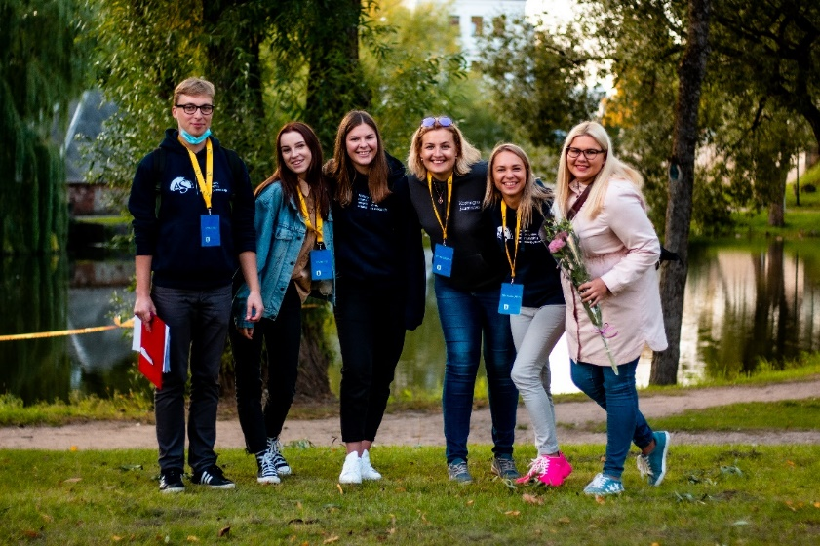
31 pav. Renginys „Jaunimo apdovanojimai 2020“
Jaunimo politikai įgyvendinti 2020 m. buvo skirta 16 tūkst. Eur, iš šių lėšų finansuota: atvirų erdvių veiklos, įvairūs mokymai, kurie buvo skirti savanoriams ir juos priimančioms organizacijoms, jaunimo apdovanojimų renginys ir kt. Dėl pandemijos liko neįsisavinta apie 12 proc. lėšų, šios lėšos turėjo būti skirtos jaunimo vasaros stovyklai.
2020 m. Kretingos rajone buvo įregistruotos 2 naujos nevyriausybinės organizacijos, iš viso jų veikia 34. Jų veiklai finansuoti 2020 m. iš savivaldybės biudžeto buvo skirta 10 tūkst. Eur. Paraiškų teikimo laikotarpiu buvo gautos 29 paraiškos, jų lėšų poreikis buvo 46 tūkst. Eur, finansuotos 27 paraiškos. Dėl pandemijos neįsisavinta apie 6 proc. lėšų.

Nevyriausybinės organizacijos
2020 m. parengti ir taryboje patvirtinti „Kretingos rajono nevyriausybinių organizacijų veiklos skatinimo, finansavimo iš Kretingos rajono savivaldybės biudžeto lėšų nuostatai“.
2020 m. Kretingos rajone buvo įregistruota 1 nauja bendruomenė – Barzdžių bendruomenės centras, iš viso rajone veikia 37 bendruomenės.
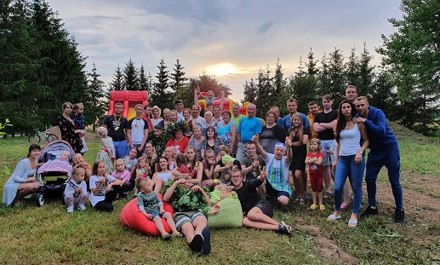
32 pav. Barzdžių bendruomenės centras
Bendruomenių veiklai finansuoti iš savivaldybės biudžeto buvo skirta 20 tūkst. Eur, gautos 23 paraiškos.
NVO ir bendruomenės 2020 m. gavo finansavimą ir iš Lietuvos Respublikos socialinės apsaugos ir darbo ministerijos pagal priemonę „Skatinti bendruomeninę veiklą savivaldybėse“ – 26 tūkst. Eur. Įgyvendinant šią priemonę buvo gautos 28 paraiškos, iš jų 6 nevyriausybinių organizacijų ir 22 bendruomeninių organizacijų. Organizacijos projektus įgyvendino pagal šias veiklas: socialinė veikla, skirta socialiai pažeidžiamiems bendruomenės nariams (4 paraiškos), bendruomenės narių pilietiškumui ir gyvenimo kokybei gerinti (3 paraiškos) ir veikla, skirta narių sutelktumui ir tarpusavio pasitikėjimui stiprinti, organizuojant vaikų ir jaunimo laisvalaikio užimtumą, narių kultūrinei ir švietėjiškai veikai (21 paraiška). Pagal šią priemonę į organizacijų veiklas buvo įtraukti 1 136 Kretingos rajono gyventojai.

SOCIALINĖ PARAMA
Pagal priimtus LR įstatymus ir Vyriausybės nutarimus Socialinės paramos skyriuje skiriamos ir išmokamos apie 25 įvairios socialinės išmokos.
Didelę įtaką piniginės socialinės paramos teikimo mažėjimui turėjo Piniginės socialinės paramos nepasiturintiems gyventojams įstatymo pasikeitimai. Nuo 2014-01-01 socialinių pašalpų mokėjimas finansuojamas iš savivaldybės biudžeto.
Seniūnijose sukurtos Socialinių klausimų komisijos. Komisijose 2020 metais nagrinėjami tik naujai besikreipiančių asmenų prašymai dėl piniginės paramos ir socialinės paramos skyrimas išimties tvarka.

11 lentelė. Socialinių pašalpų gavėjai pagal Kretingos rajono seniūnijas
Seniūnija | 2018 m.  Asmenys Šeimos | 2019 m.  Asmenys Šeimos | 2020 m.  Asmenys Šeimos
Kretingos miestas | 203 109 | 224 128 | 229 117
Darbėnų seniūnija | 102 47 | 96 47 | 92 44
Imbarės seniūnija | 41 25 | 51 26 | 49 19
Kartenos seniūnija | 38 17 | 36 17 | 21 10
Salantų miestas | 34 15 | 31 17 | 20 11
Kūlupėnų seniūnija | 39 13 | 45 13 | 40 10
Žalgirio seniūnija | 57 27 | 63 31 | 56 25
Kretingos seniūnija | 62 27 | 64 30 | 69 28
Vydmantų  seniūnija | 22 12 | 23 9 | 40 14
Iš viso rajone: | 598 292 | 633 318 | 616 278

Socialinis būstas
Kretingos rajono savivaldybės administracijos direktoriaus 2015-12-22 įsakymu Nr. A1-1023 „Dėl savivaldybės būsto ir socialinio būsto klausimams nagrinėti komisijos sudarymo“ sudaryta komisija. 2020 m. įvyko 8 komisijos posėdžiai, priimta 13 sprendimų.
Suvestos į programą „SPIS“ socialiniam būstui išsinuomoti laukiančių asmenų (šeimų) bei nuomojančių socialinį būstą gyventojų metinės turto, įskaitant gautas pajamas deklaracijos – 147.
Priimti asmenų (šeimų), turinčių teisę į socialinio būsto nuomą, prašymai įtraukti į sąrašus –17.
Išnagrinėti 247 prašymai dėl teisės į finansinę paskatą pirmąjį būstą įsigyjančioms šeimoms.
Būstų pritaikymas žmonėms su negalia
Būsto pritaikymo žmonėms su negalia komisija, vadovaudamasi būsto pritaikymo poreikio vertinimo metodika, patikrino pateiktus dokumentus, atliko poreikio vertinimą ir sudarė eilę. Būsto pritaikymo darbų eigoje komisija ir Socialinės paramos skyriaus specialistai kontroliavo atliekamų darbų kokybę, priėmė darbus, Neįgaliųjų reikalų departamentui prie SADM teikė ataskaitas apie panaudotas lėšas ir darbų kokybę.
2020 m. 1 šeimai suteiktas valstybės iš dalies kompensuojamo kreditas būstui įsigyti už 78200,00 Eur, 4 šeimoms skirtos būsto nuomos mokesčių dalies kompensacijos.
2020 m. 43 jaunoms šeimoms suteikta finansinė paskata įsigyti pirmąjį būstą.
Socialinių paslaugų centras
Socialines paslaugas organizuoja ir teikia 5 padaliniai: Globos centras, Pagalbos šeimai tarnyba, Dienos veiklos tarnyba, Vaikų globos (rūpybos) tarnyba, Ūkio tarnyba.
2020 metais pradėta teikti nauja – asmeninio asistento paslauga.
Kretingos rajono savivaldybės administracijos direktoriaus 2020 metų gruodžio 7 d. įsakymu Nr. A1-1243 Kretingos socialinių paslaugų centrui suteikta teisė teikti akredituotą vaikų dienos socialinę priežiūrą.
Kretingos socialinių paslaugų centro 2020 metais suteiktų paslaugų gavėjų skaičiaus suvestinė:
- Senyvo amžiaus asmenys ir suaugę asmenys su negalia (pagalba namuose) – 250
- Senyvo amžiaus asmenys ir suaugę asmenys su negalia (dienos socialinė globa asmens namuose) – 111
- Senyvo amžiaus asmenys ir suaugę asmenys su negalia (dienos socialinė globa institucijoje) – 21
- SPC Vaikų globos (rūpybos) tarnyboje paslaugas gaunantys tėvų globos netekę vaikai – 7
- Šeimoje globojami (rūpinami) vaikai/globėjai (rūpintojai), įtėviai, gaunantys bendrąsias socialines paslaugas – 62/50
- SPC Dienos veiklos tarnyboje paslaugas gaunantys socialinę riziką ar mažas pajamas gaunančiose šeimose augantys vaikai – 37
- SPC laikinai apgyvendinti asmenys, atsidūrę kritinėje padėtyje – 16 vaikų ir 13 suaugusių asmenų
- Socialinę riziką patiriančios šeimos - 138 ir 264 jose augantys vaikai
- Psichologo paslaugų gavėjai – 131
- Meno terapijos specialisto paslaugų gavėjai - 91
- Techninės pagalbos neįgaliesiems priemonių gavėjai – 312
- Specialiojo transporto paslaugų gavėjai – 56
- Asmens gebėjimo pasirūpinti savimi ir priimti kasdienius sprendimus vertinimų ir išvadų skaičius – 173.
Teikiamos socialinės paslaugos finansuojamos iš Savivaldybės, Valstybės, ES biudžetų lėšų bei pajamų, gautų už suteiktas socialines paslaugas.2020 metais Centras vykdė tris ES lėšomis finansuojamus projektus: „Integrali pagalba senyvo amžiaus ir neįgaliems asmenims Kretingos rajone“, „Kompleksinių paslaugų Kretingos rajono šeimoms teikimas“, „Vaikų gerovės ir saugumo didinimo paslaugų šeimai, globėjams (rūpintojams) kokybės didinimo bei prieinamumo plėtra“.
Dienos veiklos centras
2020 m. Dienos veiklos centro dienos ir trumpalaikės socialinės globos paslaugomis kasdien naudojosi 69 neįgalūs asmenys, turintys proto ir kompleksines negalias, nuo 17–86 metų amžiaus: 16 neįgaliųjų – 17–29 metų, 35 neįgalieji – 30–50 metų, 18 neįgaliųjų – 51–86 metų amžiaus. Su neįgaliais žmonėmis dirba socialiniai darbuotojai, jų padėjėjai, sveikatos priežiūros personalas ir kiti darbuotojai – 35 patvirtintuose etatuose.
2020 m. įstaiga įgijo Socialinių paslaugų vadybos tarptautinį CAF sertifikatą.
Nuo 2019 m. balandžio 3 d. įstaiga licencijuota ES socialinių paslaugų kokybės sertifikatu EQUASS ASSURANCE, teikia socialines paslaugas pagal patvirtintus Europos Sąjungos socialinių paslaugų kokybės standartus ir aukščiausius keliamus reikalavimus.
2020 m. gruodžio 31 d. Europos tarptautinio bendradarbiavimo agentūra įstaigai suteikė Europos Solidarumo korpuso ženklą ir jo numerį 2020-1-LT02-ESC52-007056, kuriuo įstaigai suteikiama teisė dalyvauti tarptautinių savanorių priėmimo projektuose, priimti tarptautinius savanorius ilgalaikei savanorystei Dienos veiklos centre.

ŽEMĖS ŪKIS
2020 metais įregistruoti 36 ūkininko ūkiai, išregistruoti 434 ūkininko ūkiai, atnaujinti 1197 vnt. ūkininko ūkių duomenys.
2020 m. pateikta 2473 vnt. paraiškų tiesioginėms išmokoms už pasėlius gauti, kurie deklaravo 51,33 tūkst. ha (2019 m. pateikta 2489 vnt. paraiškų, kurie deklaravo 52,33 tūkst. ha, 2018 m. pateikta 2483 vnt. paraiškų, kurie deklaravo 53,18 tūkst. ha, 2017 m. pateikta 2511 vnt. paraiškų, deklaruota 53,39 tūkst. ha, 2016 m. pateikta 2575 vnt. paraiškų, deklaruota 54,04 tūkst. ha).
Rajone sertifikuoti 3 pieno ūkiai ir 2 mėsinių galvijų ūkiams suteikta A kategorija (vertinama pagal reikalavimus veislinėms bandoms).
Kretingos rajone auginami grynaveislių Limuzinų veislės mėsiniai galvijai bei mėsinių veislių mišrūnai, auginamos ir parduodamos veislei pieno krypties telyčios. Rajone auginami ir triušiai, avys, ožkos. Rajone yra 88 avių laikytojai, kurie laiko 770 avių ir 68 ožkų laikytojai, kurie laiko 213 ožkų (2019 metais rajone buvo 98 avių laikytojai, kurie laikė 720 avių ir 76 ožkų laikytojai, kurie laikė 233 ožkas).
Melioracija
2020 metais valstybės nuosavybės teise savivaldybei patikėjimo teise perduotai funkcijai atlikti melioracijai buvo skirta 251 tūkst. Eurų.
2020 metais šios lėšos sėkmingai įsisavintos ir už juos išvalyta 15,69 km griovių, perklota 2,2 km drenažo rinktuvų, pakeista arba sutvarkyta 147 vnt. drenažo žiočių, suremontuota 10 pralaidų, pašalinta 19,03 ha krūmų, nušienauta 12,69 ha griovių šlaitų, atlikti 14 vnt. tvenkinių hidrotechninių statinių ir Juodupėnų polderio priežiūros darbai.

2020 metais pabaigti darbai, vykdomi Europos solidarumo fondo lėšomis (455,33 tūkst. eurų). Atlikti drenažo rinktuvų, melioracijos griovių, pralaidų ir tvenkinio hidrotechninių statinių, nukentėjusių nuo 2017 m. liūčių, melioracijos remonto darbai Laivių, Padvarių, Baublių, Juodupėnų Kurmaičių kadastrinėse vietovėse.
2020 metais išduotos 590 techninės sąlygos statinių statybai ir miško įveisimui melioruotoje žemėje (2019 m. išduotos 177, 2018 m. – 123).
Vykdyta 14 vnt. tvenkinių hidrotechninių statinių priežiūra.

SENIŪNIJŲ VEIKLA
Darbėnų seniūnija
2020 metais vyko 4 seniūnaičių sueigos. Sueigose buvo pristatomas seniūnijos biudžetas, seniūnijos ataskaita, skirstomos kelių priežiūros programos lėšos, pristatoma bendruomeninės veiklos rėmimo programa, vertinamos bendruomeninės veiklos programos paraiškos ir skirstomos programos lėšos.
Pagal patvirtintą 2020 m biudžetą Darbėnų seniūnijai buvo skirta 177,9 tūkst. Eur. Iš jų aplinkos tvarkymo lėšos 98,7 tūkst. Eur, administracijos veiklos išlaidos – 79,2 tūkst. Eur.
33 pav. Darbėnų seniūnijos biudžetas 2016 –2020 m.
Iš pateikto grafiko matyti, kad 2020 m. Darbėnų seniūnijai buvo skirta 18,8 tūkst. Eur daugiau nei 2019 m. (įvertinus 2019 m. papildomai paskirtas trūkstamas lėšas), tačiau padidėjimo priežastis – pakilus minimali mėnesio alga ir padidėję darbuotojų atlyginimai. Papildomų lėšų veiklos vykdymui skirta nebuvo, tačiau būtina paminėti, kad 2018 m. ir 2019 m. metų pradžioje patvirtinto biudžeto Darbėnų seniūnijai veiklos vykdymui neužteko, ir tų metų eigoje biudžetas buvo perskirstytas, papildomai paskiriant trūkstamas lėšas. 2020 m. tvirtinant biudžetą buvo įvertinta tai, kad ankstesniais metais susidarydavo lėšų trūkumas, todėl iš karto lėšos veiklai paskirtos įvertinus tą trūkumą.
Aplinkos tvarkymo lėšos naudotos aplinkos tvarkymo darbuotojų darbo užmokesčiui, aplinkos priežiūros ir tvarkymo darbams, želdinių tvarkymui, viešųjų erdvių šienavimui, apmokėjimui už atliekų išvežimą, įrankių, darbo priemonių įsigijimui, apmokėjimui už elektros sąnaudas gatvių apšvietimui.
Įgyvendinti projektai, atlikti darbai
2020 metai Darbėnuose prasidėjo su europinio projekto, skirto gyvenvietėms nuo 1000 iki 6000 gyventojų, darbų pradžia. Projekto metu buvo padaryti šie darbai:
- įrengtas šaligatvis su gatvės apšvietimu Palangos g.;
- įrengta automobilių stovėjimo aikštelė su apšvietimu Skuodo ir Vytauto gatvių sankryžoje;
- pastatytas viešasis tualetas;
- įrengta vaikų žaidimo aikštelė;
- įrengta lauko teniso aikštelė;
- įrengta vieno krepšio krepšinio aikštelė;
- pastatyta lauko scena Darbėnų stadione;
- įrengtas Darbėnų stadiono ir jo prieigų apšvietimas;
- sutvarkytos stadiono prieigos, įrengiant privažiavimą ir automobilių stovėjimo aikštelę;
- įrengtas pėsčiųjų takas palei Darbėnų tvenkinį nuo stadiono iki Darbėnų Vytauto Didžiojo parko;
- Darbėnų Vytauto Didžiojo parke įrengtas apšvietimas;
- Darbėnų Vytauto Didžiojo parke įrengta maudykla;
- Darbėnų Vytauto Didžiojo parke įrengta paplūdimio tinklinio aikštelė.
Atskiru projektu buvo suprojektuotas ir Skuodo g. šaligatvis su apšvietimu. Bendra viso projekto vertė – 857,6 tūkst. eurų, iš jų Kretingos rajono savivaldybės lėšos – 113,6 tūkst. eurų.

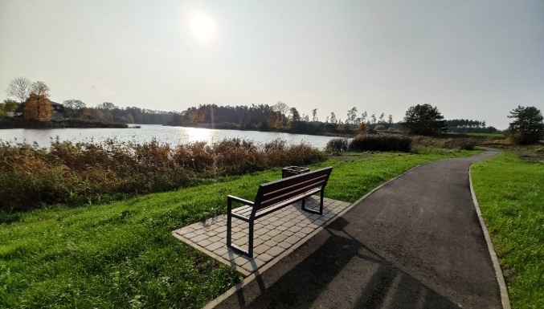
34 pav. Įrengtas pėsčiųjų takas palei tvenkinį
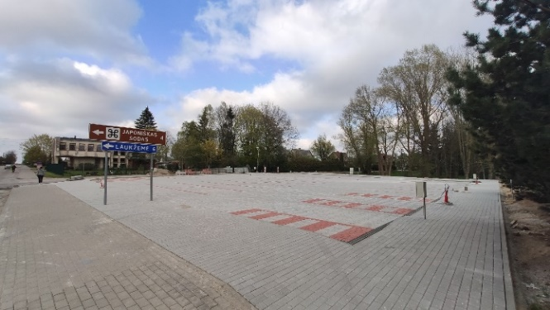
36. Įrengta automobilių stovėjimo aikštelė
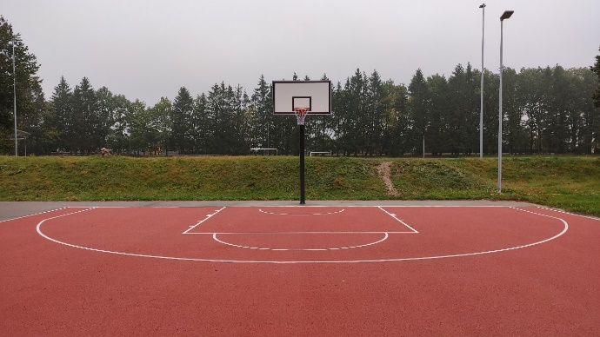
35 pav. Įrengta krepšinio aikštelė
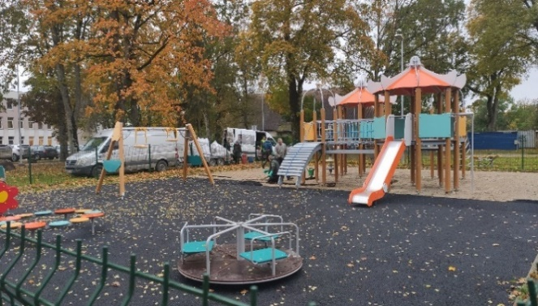
37 pav. Įrenginėjama vaikų žaidimų aikštelė
Kiti reikšmingesni 2020 m. atlikti darbai:
- Pralaidos per kelią KT0100 (Laukžemės k. Šventosios g.) pakeitimo darbai.
- Lietaus kanalizacijos įrengimas Darbėnų mstl. Rožių g.
- Šaligatvio Grūšlaukės kapinėse įrengimas.
- Aplinkos aplink Laukžemės kapines sutvarkymas.
- Lazdininkų kryžiaus atnaujinimas.
- Asfalto drožlių vežimas į vietinės reikšmės kelius.
- Gatvių apšvietimo plėtra ir modernizavimas.

Įrengtas gatvių apšvietimas Naujosios Įpilties kaimo Centrinėje ir Smiltelės gatvėse. Gavus paramos lėšas iš UAB „Sūdėnų vėjo elektra“ kaime buvo įrengtas gatvių apšvietimas nutiesiant 900 m. oro kabelinės linijos ir sumontuojant 18 LED tipo šviestuvų. Bendra darbų vertė – 6750 Eur.
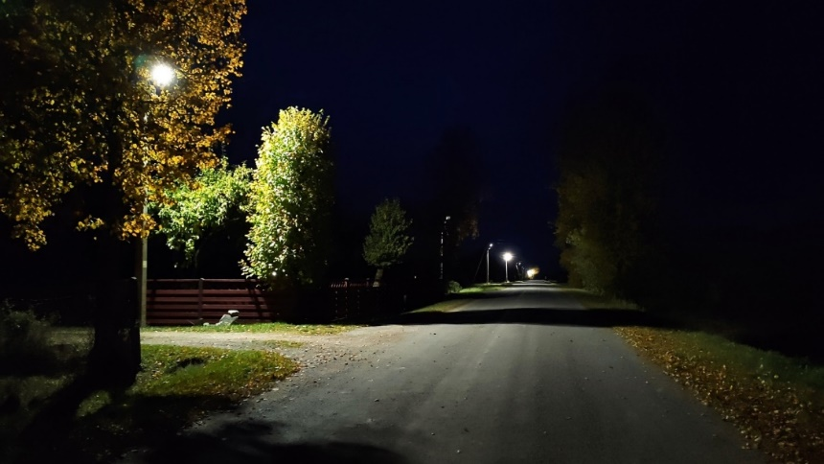
38. pav. Įrengtas apšvietimas Naujosios Įpilties kaimo Centrinėje ir Smiltelės gatvėse
Bendradarbiaujant su Laukžemės k. Vingio g. gyventojais, buvo modernizuotas ir šios gatvės apšvietimas. Įrengti 9 nauji modernūs LED šviestuvai. Iniciatyvą parodė patys gyventojai, nupirkę šviestuvus. Seniūnija pasirūpino šių šviestuvų sukomplektavimu ir sumontavimu.
Kelių priežiūros programos lėšų panaudojimas
Seniūnija prižiūri 201,96 km vietinių kelių ir gatvių. Jų priežiūrai panaudota beveik 107,4 tūkst. Eur. Žemiau esančioje diagramoje pavaizduota, kaip bendra lėšų suma buvo paskirstyta pagal atskiras darbų sritis
39 pav. Kelių programos lėšų panaudojimas
Kelių priežiūrai 2020 m. buvo skirta didžiausia suma per praėjusius 5 metus.

40 pav. Kelių priežiūrai skirtų lėšų suma 2016-2020 m.
Didėjant finansavimui kiekvienais metais galima skirti didesnę lėšų dalį ištisinei asfalto dangai pakloti ant esamo asfalto.

41 pav. Lėšų suma, skirta ištisinei asfalto dangai pakloti 2016-2020 m.
Įgyvendindama Ekonomikos skatinimo ir koronaviruso (COVID-19) plitimo sukeltų pasekmių mažinimo priemonių planą Vyriausybė 2020 m. skyrė savivaldybėms papildomų lėšų kelių tvarkymui. Darbėnų seniūnijoje iš šios programos gautas finansavimas trijų gatvių atnaujinimui. Vaineikių k. kartu su gatvės atnaujinimo darbais buvo atnaujinta ir autobusų keleivių stotelė. Teritorija išgrįsta trinkelėms, sudėti bortai, išlygintas juodžemis, apsėta žolė.
Seniūnijos, kultūros skyrių ir bendruomenių bendri projektai
Iš Darbėnų seniūnijoje veikiančių 8 bendruomenių 6 dalyvavo bendruomeninės veiklos rėmimo programoje. Pagal programą visoms bendruomenėms, pagal jų parašytus projektus buvo paskirstyti 2878 Eur. Daugelis bendruomenių lėšas panaudojo kelionėms į kitas Lietuvos bendruomenes, buvo organizuojamos sporto varžybos, įsigytos statybinės medžiagos poilsiaviečių remontui, buities reikmenys.
2020 m. Darbėnų miestelio šventėje „Petrinės“, kurią organizavo Darbėnų kultūros skyrius, apsilankė LR prezidentas Gitanas Nausėda. Dalyvaujant Prezidentui buvo pašventinta Darbėnų miestelio vėliava ir herbas, kuriuos jis savo dekretu patvirtino 2019 m. Ekscelencijos apsilankymas paliko neišdildomą įspūdį miestelio gyventojams ir svečiams.
Minėdama Lietuvos žydų istorijos metus, bei atmindama Darbėnų žydus, Darbėnų seniūnija, bendradarbiaudama su darbėniške mokytoja Edita Gliožeriene bei Jakovo Bunkos fondu, 2020 m. Darbėnų miestelyje atidengė atminimo stulpelį, žymintį Sinagogos buvimo vietą, bei 2 „Atminimo akmenis“ – šaligatviuose įmontuotos atminimo lentelės, skirtos įamžinti nacionalsocializmo aukas.
Holokausto aukų atminimas taip pat buvo pagerbtas bendradarbiaujant su Darbėnų gimnazija, kai tarptautinę Holokausto aukų atminimo dieną, minimą sausio 27 d., buvo suorganizuotas bendras žygis į tris Darbėnų žydų žudynių vietas.
Imbarės seniūnija
Seniūnijos teritorijoje yra 3 Salantų kultūros centro filialai, 1 medicinos punktas, 3 bibliotekos, įregistruotos 7 nevyriausybinės organizacijos-bendruomenės (Kalnalio, Barzdžių, Leliūnų, Juodupėnų, Erlėnų, Laivių, ,,Imbariečių draugija“).
Kretingos rajono savivaldybės tarybos sprendimu Imbarės seniūnijoje patvirtintos 6 seniūnaitijos, naujai išrinkti šeši seniūnaitijų seniūnaičiai.
Objektams, kurių darbai finansuojami iš Lietuvos Respublikos kelių priežiūros ir plėtros programos finansavimo lėšų, paskirta ir panaudota 65,66 tūkst. eurų kelių ir gatvių priežiūros darbams atlikti. Seniūnijos kelių ir gatvių su žvyro danga greideriavimui panaudota 10,2 tūkst. eurų, žvyravimui – 23,3 tūkst. eurų. Už 32,1 tūkst. eurų atlikti ištisinio asfaltavimo darbai Barzdžių gyvenvietėje Kaštonų gatvėje nuo 0,00 km iki 0,286 km. – 280 m. ir Liepų gatvėje nuo 0,287 km iki 0,387 km – 100 m. remontui (kapitalinis remontas). Vasaros metu buvo laistomos gatvės ir keliai (atskiri gatvių ar kelių ruožai) dulkėtumui sumažinti. Palaistyta 14 km. žvyruotų kelio dangų atkarpų. Tam tikslui panaudota 1300 eurų.
Pradėtas gatvių apšvietimo atnaujinimo projektas Kalnalio gyvenvietėje. Sumontuoti ant esamų atramų 4 nauji LED tipo šviestuvai. Įrengtos 3 naujos atramos su LED šviestuvais.
Pradėtas gatvių apšvietimo šviestuvų keitimas Erlėnų gyvenvietėje. Sumontuota ant esamų atramų, vietoj senų natrio lempų, 14 naujų LED tipo šviestuvų.

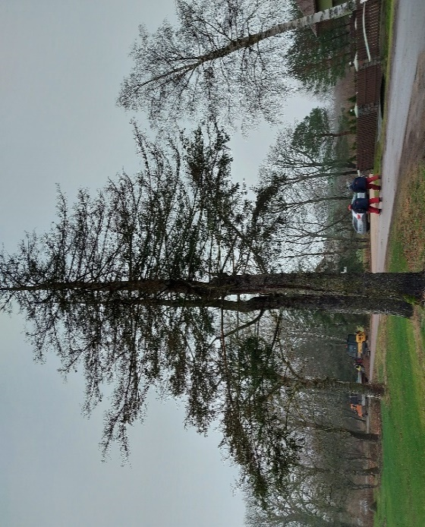42 pav. Gatvių apšvietimo modernizavimo darbai Kalnalio gyvenvietėje
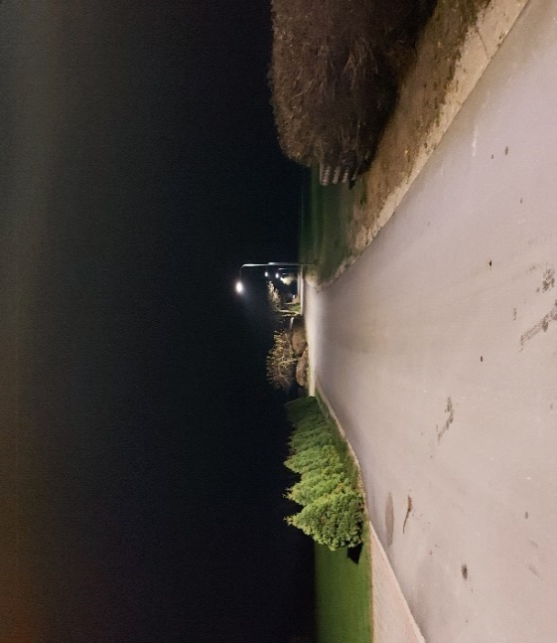
43 pav. Naujai išasfaltuota Kaštonų g. Barzdžiuose

Seniūnija organizavo ir koordinavo bendruomeninės veiklos rėmimą Imbarės seniūnijoje, Socialinės apsaugos ir darbo ministerijos lėšomis, vadovaujantis Kretingos rajono savivaldybės administracijos direktoriaus įsakymu 2020-03-13 Nr. A1-228 ,,Dėl nevyriausybinių organizacijų ir bendruomeninės veiklos stiprinimo Kretingos rajono savivaldybėje aprašo patvirtinimo“, nustatant prioritetines kryptis, teikiant paraiškas pagal priemonę ,,Remti bendruomeninę veiklą savivaldybėse“, vertinant paraiškas, priimant sprendimus, siekiant užtikrinti atsakingą veiklų planavimą, kad bendruomenėms skiriamos lėšos būtų panaudotos racionaliai. Lėšos, skirtos seniūnijos bendruomenėms, įsisavintos pilnai.

Kartenos seniūnija
Kartenos seniūnija suskirstyta į 4 seniūnaitijas: Kartenos miestelio, Kartenos kaimiškoji, Dauginčių ir Kalniškių. 2020 metais vyko 3 seniūnaičių sueigos. Sueigose buvo pristatomas seniūnijos biudžetas, skirstomos kelių priežiūros programos lėšos, pristatoma bendruomeninės veiklos rėmimo programa, vertinamos bendruomeninės veiklos programos paraiškos ir skirstomos programos lėšos.
Seniūnijoje gauti, išsiųsti 379 įvairūs raštai, išduotos 137 pažymos, išduoti 83 įvairūs leidimai, atlikti 27 notariniai veiksmai, parengti 74 seniūno įsakymai. 131 gyventojas pasinaudojo deklaravimo paslaugomis. Už leidimų išdavimą surinkta 491 Eur 60 ct. vietinės rinkliavos.
Iš Lietuvos Respublikos kelių priežiūros ir plėtros programos finansavimo lėšų Kartenos seniūnijai vietinės reikšmės kelių (gatvių) tiesimui, rekonstravimo, taisymo (remonto), priežiūros ir saugos priežiūros užtikrinimo darbams skirta 42,2 tūkst. Eur, gatvių su žvyro danga žvyravimui – 14 000 Eur, gatvių greideriavimui – 9 500 Eur, o likusio lėšos 18 700 Eur skirta nusidėvėjusio sluoksnio atnaujinimui (pridedant dolomitinės skaldos).

44 pav. KPPP lėšos 2016–2020 m., Eur

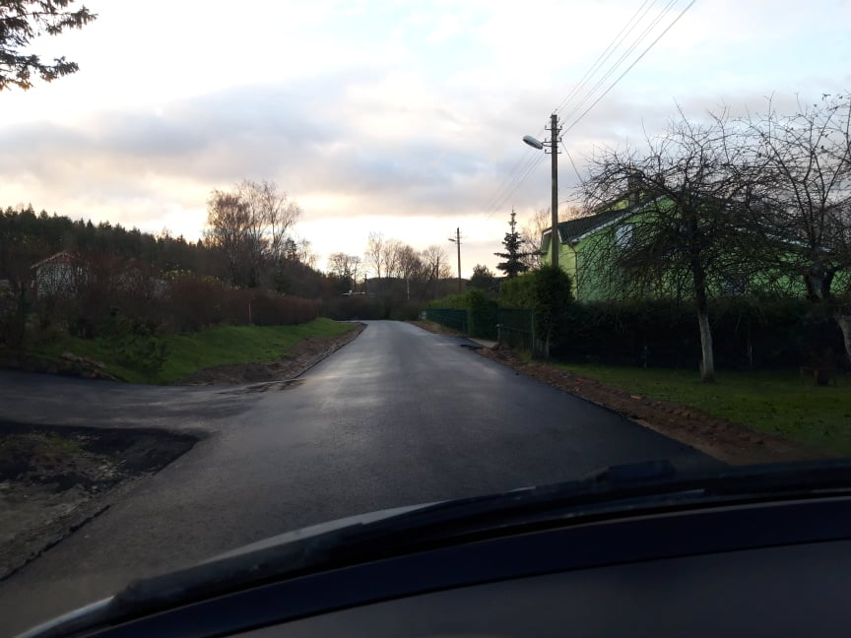
45 pav. Kartenos miestelyje išasfaltuota Naujųjų Gintarų gatvė
Kretingos miesto seniūnija
2020 metais vyko 12 seniūnaičių sueigų nuotoliniu būdu. Sueigose buvo pristatomas seniūnijos biudžetas, skirstomos kelių priežiūros programos lėšos, pristatoma bendruomeninės veiklos rėmimo programa, vertinamos bendruomeninės veiklos programos paraiškos ir skirstomos programos lėšos. Vykdydami nevyriausybinių organizacijų ir bendruomeninės veiklos stiprinimo priemonę „Stiprinti bendruomeninę veiklą savivaldybėse“, pagal kurias buvo teikiamos paraiškos ir įgyvendinami projektai, seniūnaičiai įvertino 7 nevyriausybinių organizacijų ir bendruomenių paraiškas.
Iš Savivaldybės aplinkos apsaugos rėmimo specialiosios programos lėšų Kretingos miesto seniūnijai skirta 1 645,57 Eur. Sutvarkyti želdiniai bei Akmenos upės pakrantė J. Basanavičiaus g. prie Angelo skulptūros.
Nušienautos nenaudojamos valstybės ar savivaldybės žemės teritorijos. Tam panaudota – 2 000,00 Eur.
2020 m. išlaidos už elektros energiją gatvių apšvietimui, šviesoforams, viešojo tualeto, kapinių – 108 647,00 Eur, vandens tiekimą kapinių, gėlynų laistymui – 1 251,88 Eur, Kretingos miesto gatvių ir šaligatvių lietaus nuotekų šalinimą – 7 051,12 Eur. Viso išlaidos už miestui teiktas komunalines paslaugas – 181 950,00 Eur.
Atlikti savivaldybės bei socialinio būsto remonto darbai, pakeisti langai. Būstų remonto darbams išleista – 41 93,00 Eur, langų keitimo darbams – 10 160,00 Eur.
Kretingos miesto viešose vietose, parkuose, prie kapinių, paplūdimių, žaidimų aikštelių pastatyta 16 biotualetų, iš jų 4 stacionarūs. Biotualetų nuomai bei priežiūrai išleista – 5 980,80 Eur.
Iš Lietuvos Respublikos kelių priežiūros ir plėtros programos finansavimo lėšų Kretingos miesto seniūnijai vietinės reikšmės kelių ir gatvių taisymo (remonto), priežiūros ir saugaus eismo sąlygų užtikrinimo priežiūros darbams skirta – 150 937,72 Eur, iš jų: duobių taisymui panaudota 23 441,48 Eur, Trakų gatvės paprastajam remontui – 22 020,73 Eur, Tolių gatvės paprastajam remontui – 8 666,64 Eur, Savanorių g. pėsčiųjų tako paprastajam remontui –34 764,98 Eur, šaligatvio Miško g. iki Topolių aklg. paprastajam remontui – 24 119,08 Eur, žvyruotų gatvių stiprinimo darbams – 2 2296,38 Eur, horizontaliam gatvių ženklinimui – 15 628,43 Eur.

46 pav. KPPP lėšos 2016-2020 m., tūkst. Eur
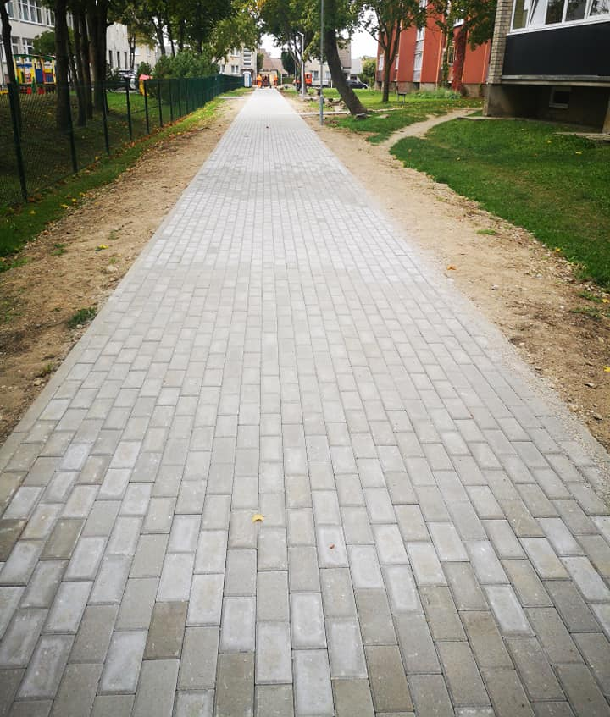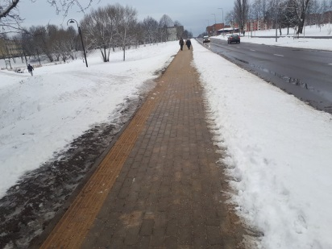
47 pav. Rekonstruoti šaligatviai nuo Miško g. iki Topolių aklg. ir Savanorių g.
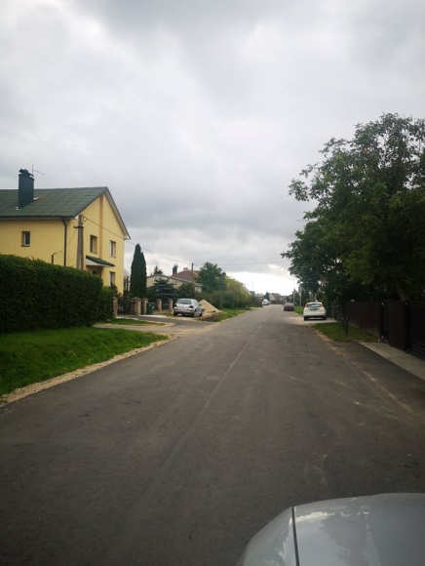
48 pav. Užbaigta Rytų g. rekonstrukcija
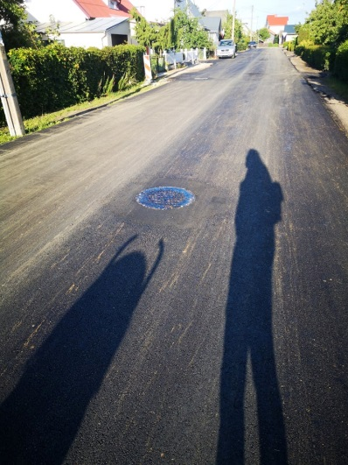
49 pav. Išasfaltuota Trakų g. dalis

Iš Savivaldybės biudžeto lėšų Mėguvos gatvėje įrengtas apsauginio kelio atitvaras. Darbų kaina – 4 360,84 Eur. Kretingos miesto seniūnijos prižiūrimose civilinės kapinėse, Darbėnų pl. 2A, Padvarių k., Kretingos sen., įrengti kapinių tako pagrindai su borteliais bei paklota asfalto danga. Kapinių tako pagrindų su borteliais įrengimo kaina – 16 571,80 Eur, asfaltuoto dangos paklojimo kaštai – 10 252,83 Eur. Taip pat šiose kapinėse pakeista susidėvėjusios kapinių tvoros dalis. Atliktų darbų kaina – 3 175,37 Eur. Iš kapinių iškeltos atliekų surinkimo aikštelės ir įrengtos naujos, kapinių lankytojų patogumui įrengta viena papildoma vandens paėmimo vietą. Suremontuota tvora Kretingos žydų senosiose kapinėse, darbų kaina – 605,00 Eur.

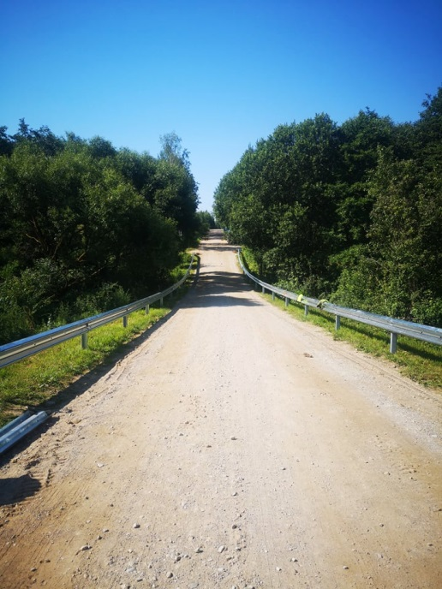  50 pav. Mėguvos g. įrengtas apsauginio kelio atitvaras | 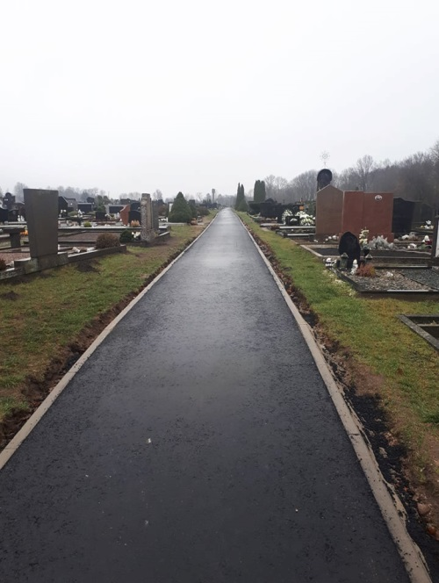  51 pav. Civilinėse kapinėse įrengtas takas
Iš Verslo plėtros sąlygų gerinimo programos atliktas pėsčiųjų tako nuo Šventosios g. iki geležinkelio stoties paprastasis remontas. Darbų kaina – 58 536,99. Atnaujintas pėsčiųjų tako apšvietimas. Darbų kaina – 2 632,96 Eur. Nupirkti ir įrengti mažosios architektūros elementai (2 suoliukai, 2 šiukšlinės, dviračio stovas, atitvarai) už 1 999,40 Eur.
Žvyruotų gatvių dulkėtumui mažinti buvo laistomos miesto žvyruotas gatvių dangas Kambro periodo požeminiu vandeniu (sūrimu). Gatvių laistymui panaudota – 7 727,81 Eur.
Tenžės ir L. Janušytės gatvių sankryžoje atlikti drenažo rinktuvo avarijos likvidavimo darbiai – 882,00 Eur
Iš Savivaldybės biudžeto gatvių apšvietimo tinklų įrengimui Kretingos miestui skirtų lėšų įrengti gatvių apšvietimai – Vienuolyno, K. Čepulio, Putinų gatvėse. Vienuolyno gatvės apšvietimo įrengimo darbų kaina – 10 999,47 Eur, K. Čepulio g. – 11 999,86 Eur, Putinų g. – 11 998,09 Eur. Taip pat atlikti Mėguvos ir P. Bizausko gatvių apšvietimo įrengimo darbai su projektavimu. Darbų kaina su projektavimu – 31 873,82 Eur. Parengtas Kretingos miesto Dvaro ir Grafų Tiškevičių gatvių apšvietimo projektas. Projekto kaina – 7 744,00 Eur.
Atlikti Lapyno parko, esančio Geležinkelio ir Pasieniečių g. sankryžoje, rekonstrukcijos darbai. Įrengti takeliai, suoliukai, šiukšliadėžės, apšvietimas, vaikų žaidimo aikštelės pagrindai. Atliktų darbų su projektavimo kaina – 25 196,58 Eur. Vaikų žaidimų aikštelėje įrengta guminė liejama danga. Darbų kaina – 6 655,00 Eur. Nupirkta ir pastatyta vaikų žaidimo įrenginių už 7 485,06 Eur.
Atlikta vaikų žaidimų aikštelių Pastauninko parke, Birutės gatvės salelėje prie Akmenos upės, poilsio zonose prie Kretingos dvaro III tvenkinio bei „Šeimos slėnis“, Kęstučio g., pagrindinė metinė patikra. Paslaugos kaina – 544,50 Eur.
Iš Kretingos rajono savivaldybės kultūros paveldo apsaugos programos 2020 m. priemonėms įgyvendinti Kretingos miesto seniūnijai skirta 18 200 Eur. Iš šiai programai skirtų lėšų parengtas Tiškevičių šeimos koplyčios-mauzoliejaus, kapinių tvoros, vartų komplekso kapinių pietų vartų Vilniaus g. 8A, Kretingos m., projekto vykdymo priežiūros, darbo projektas bei atlikti šio objekto remonto darbai. Projekto kaina – 1 750,00 Eur, Remonto darbų kaina – 11 495,15 Eur. Suremontuota Kretingos senųjų kapinių, Basanavičiaus g., Kretingos m., koplytėlė. Darbų kaina – 650,00 Eur. Parengtas Jurgio Ambrozijaus Pabrėžos kapo koplyčios Vilniaus g. Kretingos m. Kretingos miesto sen., Kretingos r. sav. statinio tvarkybos I etapo darbų projektas. Projekto kaina – 3 750,00 Eur.
Mėguvos gatvėje pastatytas istorinės Kretingos sinagogos, žydų maldos namų, atminimo ženklas.
Gruodžio 4 d. Rotušės aikštėje įžiebta vaikų norams dedikuota Kalėdų eglė.
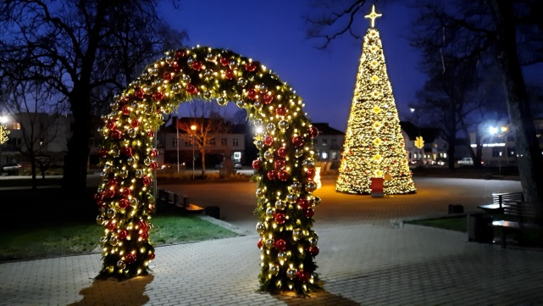
52 pav. Kalėdinis miesto papuošimas

Dėl paskelbto karantino, šiais metais buvo atsisakyta tradicinio Kalėdų eglės įžiebimo renginio. Siekiant išvengti žmonių susibūrimų gruodžio 4–5 dienomis ant Viešpaties Apreiškimo Švč. Mergelei Marijai bažnyčios bokšto ir vienuolyno pastato sienos du vakarus iš eilės buvo rodomos meninės instaliacijos. Ant istorinių miesto pastatų atgijo modernios lazerinės technikos pagalba iš rajono švietimo įstaigų bendruomenių piešinių sukurta Kalėdų pasaka.
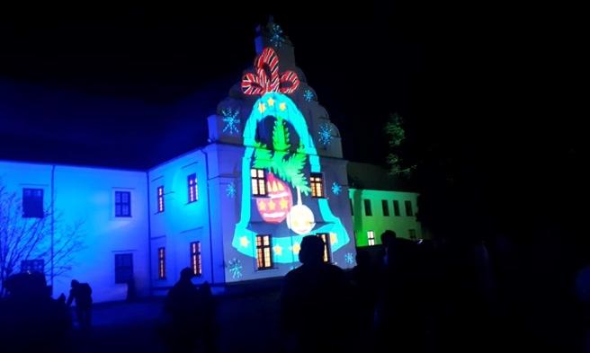 | 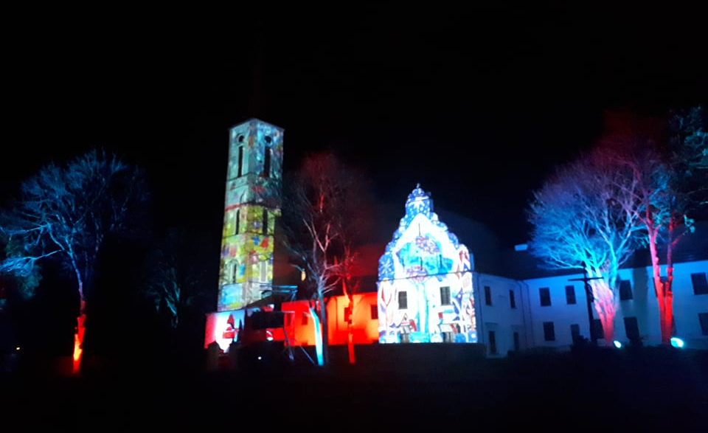
53 pav. Atgimusi Kalėdų pasaka ant bažnyčios bokšto ir vienuolyno pastato sienos
Šiemet tęsiami Teresiečių g. (nuo Pievų g. iki Mėguvos g.) rekonstrukcijos darbai. Baigta Savanorių gatvės (ruožas nuo 0,417 km iki 0,613 km) ir gatvės (be pavadinimo) rekonstrukcija.
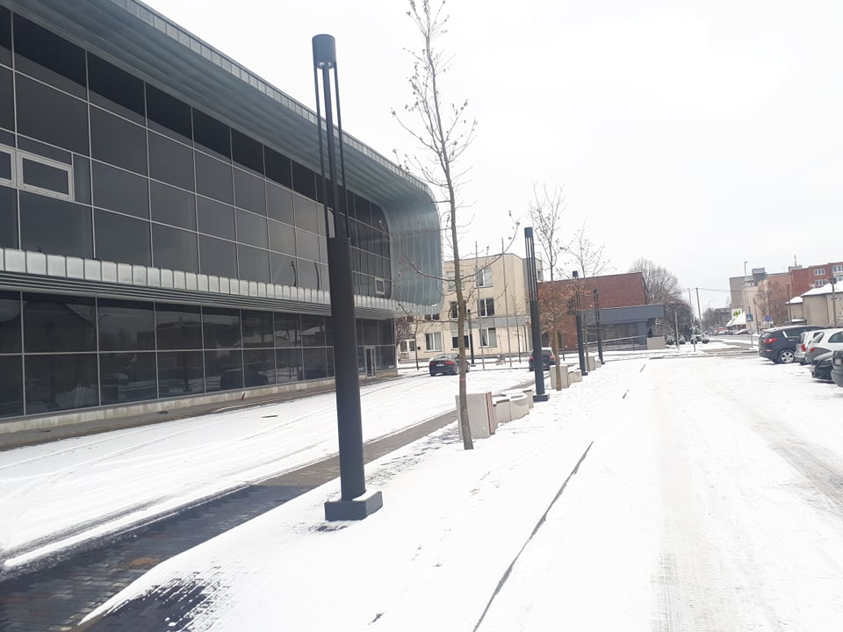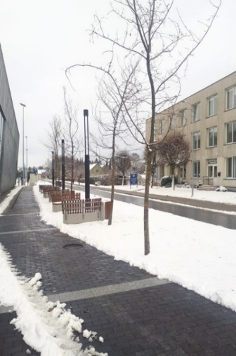
54 pav. Baigti Savanorių gatvės (ruožas nuo 0,417 km iki 0,613 km) ir gatvės (be pavadinimo) rekonstrukcijos darbai
Kretingos miesto stadione naujoje futbolo aikštėje paklota beveik 8 tūkst. kv. metrų ploto dirbtinė futbolo danga, įrengta 500 vietų dengta žiūrovų tribūna, teisėjams ir žaidėjams skirtos mobilios dengtos tribūnos, standartiniai ir mobilūs futbolo vartai, kamuolių gaudyklės, lauko treniruokliai, švieslentė, apšvietimas bei kt.

Kretingos seniūnija
Seniūnija suskirstyta į 8 seniūnaitijas, kurioms atstovauja 8 seniūnaičiai. 2020 m. organizuotos 2 seniūnaičių sueigos, kuriose svarstyti seniūnijos 2019 m. metinės veiklos ataskaita, 2020 m. seniūnijos metinis veiklos planas, kelių priežiūros ir plėtros programos finansavimo lėšų vietinės reikšmės keliams (gatvėms) tiesti, rekonstruoti, taisyti (remontuoti), prižiūrėti ir saugaus eismo sąlygoms užtikrinti paskirstymas, Kretingos rajono savivaldybei pateiktų ir užregistruotų Paraiškų bendruomeninei veiklai remti vertinimas.
2020 metais, įgyvendinant priemonę „Stiprinti bendruomeninę veiklą savivaldybėse“, seniūnijai skirta 3278 Eur. Bendruomenės sėkmingai parengė projektus ir panaudojo visas skirtas lėšas.
2020 metais seniūnijoje išduota 1030 pažymų, užregistruoti 1296 prašymai įvairiais klausimais, atlikti 36 notariniai veiksmai, parengti 151 seniūno įsakymas bei 4 administracijos direktoriaus įsakymų projektai, išduoti 53 leidimai, sudarytos 2 gyvenamųjų patalpų nuomos sutartys, pasirašyta 13 papildomų susitarimų prie Kretingos rajono savivaldybės būsto nuomos sutarčių, parengti 3 Tarybos sprendimų projektai dėl naujų gatvių pavadinimų suteikimo, geografinių charakteristikų keitimo, suteikti 4 nauji gatvių pavadinimai, pakeistos 2 gatvių geografinės charakteristikos, suteiktas 231 numeris adresų objektams. Pagrindiniais seniūnijos veiklos klausimais parengti ir išsiųsti 137 raštai.
Per 2020 metus socialinės paramos klausimais į seniūniją kreipėsi 2000 asmenų. Iš jų – 236 dėl socialinės pašalpos ir kompensacijos už šildymą. Surašyti 35 buities tyrimo aktai, aplankyta 170 šeimų. Seniūnija suorganizavo 5 komisijos posėdžius, kuriuose buvo apsvarstyta 11 šeimų dėl socialinių pašalpų ir kitų kompensacijų skyrimo. 6 kartus dalinti labdaros maisto produktai, kuriuos gavo 3579 asmenys.
2020 metais priimtos 426 paraiškos tiesioginėms išmokoms už žemės ūkio naudmenų ir pasėlių plotus: elektroniniu būdu įbraižyta 3409 laukai, kurių bendras plotas 7173 ha.
Pagal Miesto ir rajono gyvenviečių gatvių apšvietimo sistemų modernizavimo ir plėtros programą atliktas Padvarių kaimo Darbėnų pl. (pro kapines pagal einantį dviračių taką) apšvietimo įrengimo projektas už 37511,02 Eur.
Atnaujinta asfalto danga Vilties g., Pavasario g., Padvarių k., Žaliosios g., Darželio g., Kurmaičių k., Bažnyčios g., Tūbausių k., Mokyklos g. Klibių k.

Naujai išasfaltuota bei apšviesta dalis Sodų g., Padvarių k.
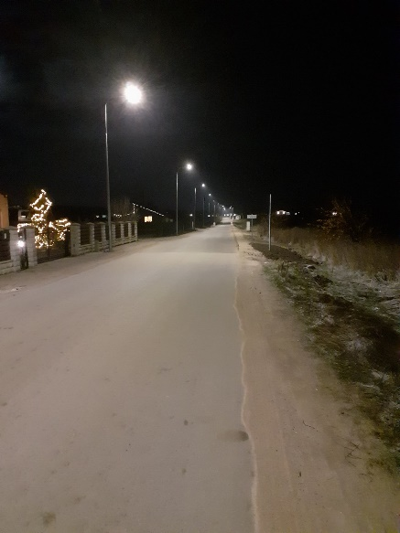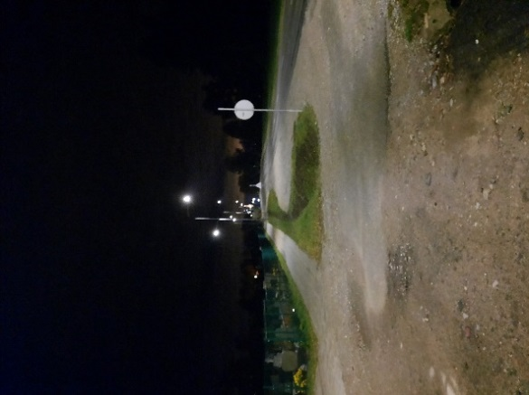
55 pav. Darbėnų pl. Padvarių k. ties kapinėmis apšvietimo įrengimo darbai, Sodų g., Padvarių k. asfalto įrengimo bei apšvietimo darbai
Iš KPPP lėšų 2020 m. panaudota 90 800 Eur. Asfalto duobių taisymui išleista 16900 Eur, greideriavimui – 8850 Eur, žvyravimui (skaldai) – 18020 Eur, naujų gatvių pavadinimų lentelėms bei kelio ženklams – 600 Eur. Perklota dalis ištisinės asfalto dangos Pavasario g., Padvarių k. už 22020 Eur, Mokyklos g., Klibių k. už 24410 Eur. Dulkėtų gatvių ir kelių laistymui išleista 3831 Eur.
Įgyvendintas projektas „Kurmaičių kaimo viešosios infrastruktūros ir gyvenamosios aplinkos sutvarkymas“ už 143595 Eur. Projekto metu atnaujinta asfalto danga Darželio g., atnaujinti arba naujai nutiesti pėsčiųjų takai Akmenos g., Darželio g., Žaliojoje g., takas tarp Akmenos g. ir Mokyklos g. Seniūnijos lėšomis take tarp Akmenos g. ir Darželio g. (80 m) įrengtas apšvietimas.
Seniūnija prižiūri 40,60 ha parkų ir kitų visuomeninės paskirties teritorijų. Surinkta ir išvežta apie 3 tonas šiukšlių, 2 konteineriai padangų.

Kūlupėnų seniūnija
Seniūnija suskirstyta į 4 seniūnaitijas. Per 2020 metus seniūno kvietimu įvyko 5 sueigos, kuriose svarstyti klausimai dėl seniūnijos veiklos plano įgyvendinimo ataskaitos, dėl 2020 metų LR Kelių priežiūros ir plėtros programos lėšų paskirstymo, dėl pritarimo organizuoti Kūlupėnų kaimo vasaros šventę, dėl nevyriausybinių organizacijų ir bendruomeninės veiklos stiprinimo bei priemonės „Remti bendruomeninę veiklą savivaldybėse“ įgyvendinimo Kūlupėnų seniūnijoje, dėl užregistruotos paraiškos vertinimo. Sueigos metu nustatytas laimėtojas Kūlupėnų bendruomenės centras „Kūlupėnai“ pagal šią paraišką įrengė 75 kv. m. trinkelėmis klotą pėsčiųjų taką į mokyklą.
2020 metais seniūnijos viešojo administravimo ir viešųjų paslaugų teikimo funkcijų vykdymui iš savivaldybės biudžeto skirta 93,2 tūkst. Eur, iš jų aplinkos tvarkymui – 37 tūkst. Eur, administracijos ir veiklos reikmėms – 56,2 tūkst. Eur. 80,3 % gautų lėšų skirta darbuotojų darbo užmokesčiui ir socialinio draudimo įmokoms mokėti, likusios lėšos panaudotos viešųjų erdvių, gatvių, kelių ir pakelių, pėsčiųjų takų bei kitų objektų priežiūrai, apmokėjimui už atliekų išvežimą, gatvių apšvietimo išlaikymui ir remontui bei kitoms seniūnijos veiklos užtikrinimo būtinosioms išlaidoms.
2020 m. iš Kelių priežiūros ir plėtros programos seniūnijos kelių ir gatvių, kurių ilgis – 76,347 km, greideriavimui, žvyro dangos stiprinimui, asfaltbetonio dangos paklojimui, eismo saugumo priemonėms skirta 39798 Eur. Iš šių lėšų per metus nugreideriuota 976054 m² seniūnijai priklausančių vietinės reikšmės kelių. Nusidėvėjusiai kelio dangai sustiprinti, įduboms ištaisyti keliuose „Kūlupėnai–Prystovai“, „Nasrėnai–Šalynas“, „Nasrėnai–Tinteliai“, Kūlupėnų kaime Giraitės bei Lino gatvėse paskleista 221 m³ žvyro. Atliktas labai nusidėvėjusios asfalto dangos remontas Kūlupėnų gyvenvietėje Beržyno ir Minijos gatvėse – paklota 651,62 m² ištisinės asfaltbetonio dangos. Labai pavojingame kelio „Kūlupėnai–Prystovai“ ruože (Sauserių kalne), kuriuo važiuoja mokyklinis autobusas, įrengti 132 m ilgio apsauginiai kelio atitvarai.
KPPP lėšomis bei seniūnijos darbo jėgos ištekliais sutvarkyti (iškirsti pakelių krūmai, pašalinti užaukštėjusių kelių bortai) kalnų šlaitai keliuose „Nasrėnai–Šalynas“ Nasrėnų kaime ir „Kūlupėnai–Prystovai“ Prystovų kaime.
Kūlupėnų seniūnijoje vykdomi įvairūs projektai pagal Europos sąjungos fondų investicijų programas. 2020 metais Kūlupėnų kaime baigtas įgyvendinti projektas „Kūlupėnų gyvenvietės kompleksinis atnaujinimas“, pagal kurį rekonstruota Mokyklos gatvė, nuo Mokyklos gatvės prie gyvenamųjų pastatų adresu Mokyklos g. 8, 10, 11, 13, įrengtas privažiuojamasis kelias su automobilių stovėjimo aikštelėmis ir šaligatviu bei šių daugiabučių kiemų apšvietimas, prie Kūlupėnų Motiejaus Valančiaus pagrindinės mokyklos įrengtos 3 automobilių stovėjimo aikštelės ir atnaujintas privažiavimo kelias prie stadiono, sutvarkyta sporto infrastruktūra (atnaujintos tinklinio aikštelės, bėgimo takų dangos, įrengta vaikų žaidimo aikštelė, pėsčiųjų takai). Pėsčiųjų takai įrengti ir tarp Vyšnių bei Mokyklos, Liepų ir Lino, Vyšnių ir Beržyno, Vyšnių ir Ateities gatvių bei takai su apšvietimu nuo daugiabučių iki mokyklos ir į Klevų gatvę. Vaikų žaidimo aikštelė įrengta ir prie visuomeninės paskirties pastato, adresu Mokyklos g. 9. Įrengtas viešasis tualetas ir privažiavimo kelias prie jo su automobilių stovėjimo aikštele, adresu Mokyklos g. 7, atlikti aplinkos darbai.

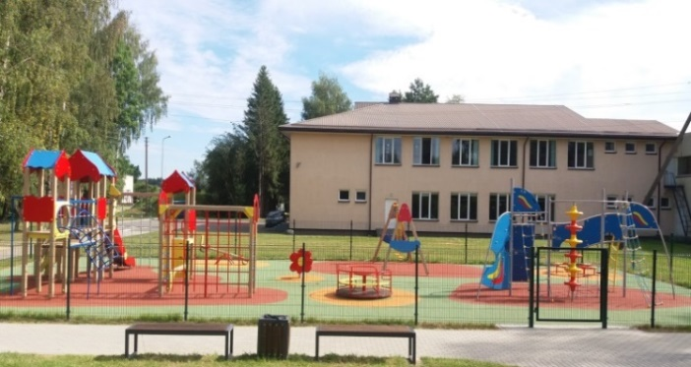

56 pav. Įrengta vaikų žaidimų aikštelė
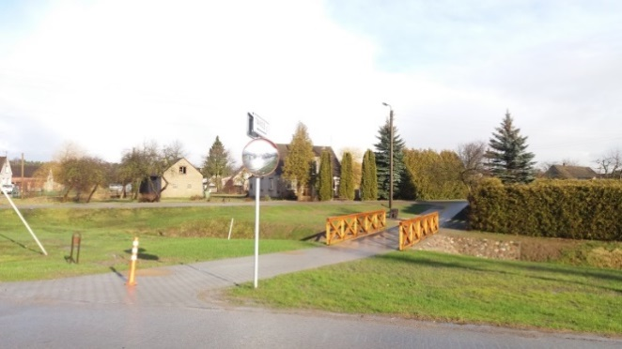

57 pav. Įrengtas pėsčiųjų takas

Vykdomas Nasrėnų kaimo viešosios infrastruktūros ir gyvenamosios aplinkos sutvarkymo projektas – įrengtas Kalno gatvės apšvietimas, pastatyta nauja medinė viešojo transporto autobusų stotelė, pradėtas įgyvendinti Ąžuolyno teritorijos sutvarkymo statybos projektas.
2020 metais pažymėtos lankytinos vietos ir pastatyti informaciniai stendai Nasrėnuose, aikštėje prie M. Valančiaus paminklo, Tintelių k. I senosiose kapinėse, vadinamomis švedkapiais, Kūlupėnų gyvenvietės centrinėje aikštėje bei Sauserių kaime prie geležinkelio tilto.
Salantų miesto seniūnija
Salantų seniūnija suskirstyta į 4 seniūnaitijas, kurioms atstovauja 4 seniūnaičiai. 2019 metais įvyko 6 seniūnaičių sueigos. Sueigose buvo svarstomi Salantų miesto biudžeto paskirstymo, gatvių priežiūros ir remonto, aplinkos priežiūros ir tvarkymo, miesto šventės organizavimo ir kiti klausimai.
2020 metais išduoti 1535 leidimai prekiauti. Į rajono biudžetą gauta 8744,10 Eur vietinės rinkliavos mokesčių už prekybą viešose vietose.
2020 m. Salantų miesto seniūnijai buvo skirta 139,82 Eur. Iš Savivaldybės biudžeto 82,95 Eur buvo skirta komunalinėms (aplinkos tvarkymo) išlaidoms ir 56,87 Eur institucijos išlaikymo (valdymo) išlaidoms. Aplinkos tvarkymo lėšos naudotos darbo užmokesčiui, socialinio draudimo, gatvių apšvietimo tinklų priežiūrai ir eksploatacijai, kapinių priežiūrai, miesto parko paplūdimių ir kitų viešųjų erdvių priežiūrai, Kalėdiniam miesto papuošimui, transporto išlaikymui ir kitoms išlaidoms.
Lietuvos Respublikos automobilių kelių direkcijos Kelių priežiūros ir plėtros programos finansavimo lėšų 2020 metais buvo skirta ir panaudota 25,915 tūkst. Eur. Pradėti šaligatvių atnaujinimo darbai Vilniaus g. Duobių remontui gatvėse su asfaltavimo danga panaudota 3 tūkst. Eur, 1,0 tūkst. Eur skirta gatvių greideriavimui. 3 tūkst. panaudota gatvių žvyravimui.
Salantų miesto kapinėse remontuota Šv. Barboros koplyčia. Pakeisti 6 langai, suremontuotas stogas, pakeista dalis medinių grindų.
2020 m. baigtas vykdyti projektas „Salantų gyvenvietės kompleksinis atnaujinimas“. Įgyvendinant projektą, Salantuose buvo sutvarkyta poilsio ir rekreacinė zona: Laivių g. įrengtas pėsčiųjų takas, S. Nėries g. ir Salantos g. įrengtas apšvietimas ir pėsčiųjų takai, J. Janonio g. įrengtos automobilių stovėjimo aikštelės ir viešasis tualetas, taip pat sutvarkyta A. Salio ir J. Janonio gatvės bei nugriautas autobusų stoties pastatas, įrengtas pėsčiųjų takas prie Salantų miesto tvenkinio. Salantų miesto parke įrengta krepšinio aikštelė, lauko teniso aikštelė, lauko treniruokliai, vaikų žaidimų aikštelė, viešasis tualetas ir pėsčiųjų takas.

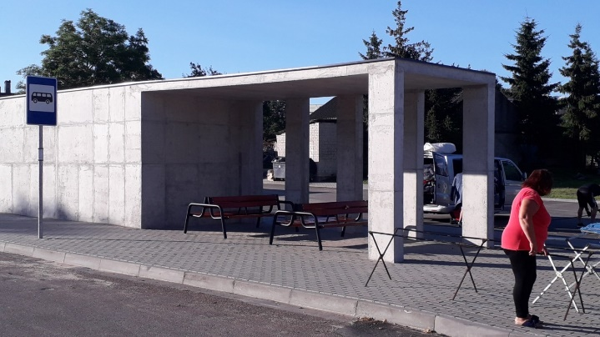

58 pav. Įrengtas autobusų stotelės paviljonas
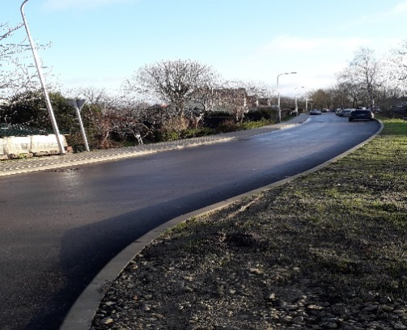

59 pav. S. Nėries g. įrengtas apšvietimas ir pėsčiųjų takas
Vydmantų seniūnija
Seniūnijai iš Savivaldybės biudžeto 36700,00 Eur skirta aplinkos tvarkymui, 44100,00 – Eur administracinės veiklos išlaidoms.
Iš KPPP lėšų 2020 m. seniūnijai skirta 35054,00 Eur, iš kurių panaudota 2375,00 Eur žvyruotų kelių lyginimui greideriu, 9625,00 Eur – kelių žvyravimui, 3233,00 Eur – asfaltbetonio dangos išdaužų taisymui, 235,00 Eur – kelių ir gatvių ženklinimui, 19586,00 Eur –ištisinės asfalto dangos atnaujinimui (Birutės g.).
Papildomai metų eigoje seniūnijai skirta:
- 160,00 Eur skirta Kretingos rudens derliaus ir moliūgo šventės rengimui.
- 1600,00 Eur skirta įrengti sporto ir gimnastikos įrenginį Pryšmančių k.
- 232400,00 Eur skirta Saulės Tako g. asfalto dangos atnaujinimui.
- 20000,00 Eur iš gyventojų iniciatyvos projekto įrengta sporto aikštelė Vydmantų gimnazijos teritorijoje.
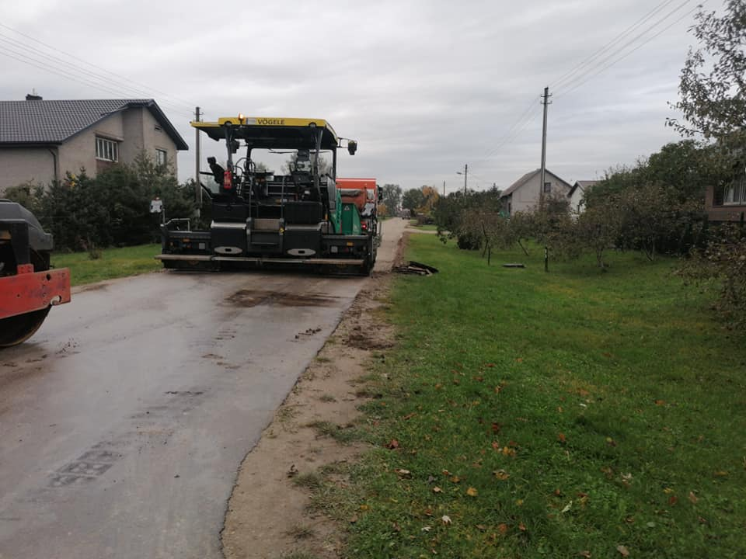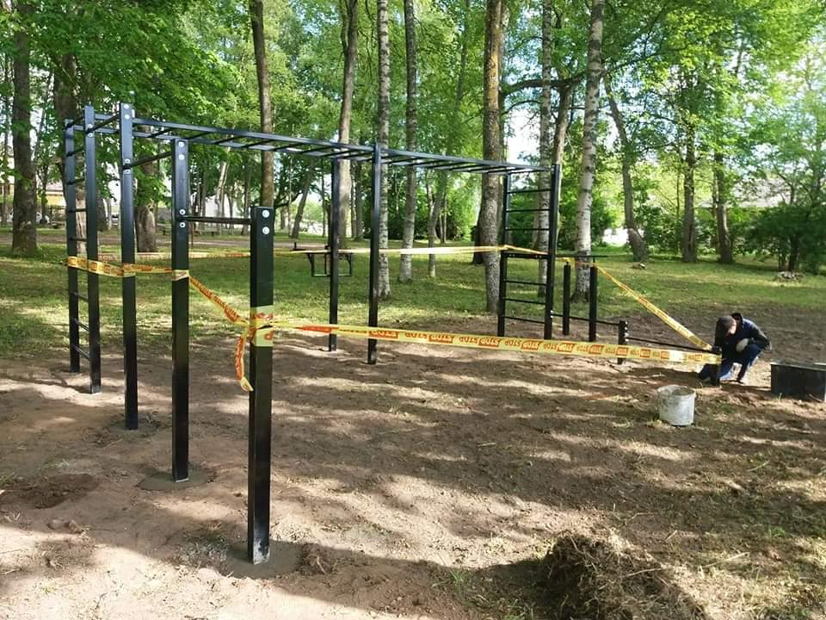
60 pav. Ištisinės asfalto dangos atnaujinimas Birutės g., Vydmantų k. Pryšmančių k., įrengtas Sporto ir gimnastikos įrenginys Pryšmančių k.
Žalgirio seniūnija
Seniūnija suskirstyta į 7 seniūnaitijas, kuriose seniūnaičiai dirba visuomeniniais pagrindais. 2020 m. įvyko 6 seniūnaičių sueigos.
Seniūnijoje įregistruotos 7 kaimo bendruomenės, kurios ir pandemijos sąlygomis vykdė savo veiklą organizuodamos įvairius renginius ir įgyvendindamos projektus. Žalgirio seniūnijos teritorijoje veikiančių nevyriausybinių organizacijų projektams finansuoti iš priemonei ,,Remti bendruomeninę veiklą savivaldybėse“ įgyvendinti skirtos lėšos (2533,00 Eur) buvo paskirstytos Jokūbavo ir Raguviškių kaimų bendruomenėms: Jokūbavo – 1250,00 Eur, Raguviškių – 1283,00 Eur. Jokūbavo bendruomenė įgyvendino projektą ,,Pabaigtuvių vainikas 2020“, Raguviškių – ,,Stiprinti bendruomeninę veiklą savivaldybėse“.
Budrių kaimo bendruomenė 2019 m. laimėjo projektą ,,Aktyvaus poilsio ir kultūrinių veiklų vykdymas Budriuose“, kurio vertė 8060 eurų. Panaudojant gautas lėšas suorganizuoti jau tradiciniais tapę bendruomenės renginiai: vaikų vasaros stovykla ,,Saulutė teka kiekvienam“ , bendruomenės sporto šventė ,, Mūsų jėga vienybėje“.
Jokūbavo bendruomenės, bažnyčios klebono, savivaldybės ir seniūnijos pastangomis įrengtas Jokūbavo bažnyčios ir šventoriaus apšvietimas. Tam panaudotos savivaldybės skirtos ir seniūnijos aplinkos tvarkymo lėšos – 11000 eurų.
Už Kretingos rajono savivaldybės Kultūros paveldo apsaugos programos 2020 m. priemonėms įgyvendinti skirtas lėšas (1100 Eur) buvo aptvertos ir sutvarkytos senosios Jokūbavo kaimo kapinės.
2020 m. biudžete seniūnijai aplinkos tvarkymui skirta 29,90 tūkst. eurų (be atlyginimų). Vykdoma seniūnijos teritorijoje esančių veikiančių kapinių priežiūra (Budrių, Mikoliškių, Jokūbavo, Raguviškių).
Vienuolikoje seniūnijos gyvenviečių veikia gatvių apšvietimas. Eksploatuojame 330 šviestuvų. Išlaidos už sunaudotą elektros energiją – 5,500 tūkst. eurų. Iš aplinkos tvarkymo lėšų už 4259 eurus nupirkta 30 naujų LED šviestuvų, kurie bus sumontuoti seniūnijos gyvenvietėse vietoje senų neekonomiškų šviestuvų. 2020 m. iš aplinkos tvarkymo lėšų buvo pagerintas Jokūbavo Parko ir Kretingos gatvių, Raguviškių Raguvos gatvės apšvietimas.
Iš programos ,,Miesto ir rajono gyvenviečių gatvių apšvietimo sistemų modernizavimas ir plėtra“ lėšų parengtas techninis Beržų alėjos Kluonalių kaime apšvietimo projektas. Tam išleista 2500 eurų. Bendra statybos skaičiuojamoji kaina – 125 tūkst. Eurų. Darbus planuojama vykdyti gavus ES rezervo lėšas.
Iš LR Kelių direkcijos kelių priežiūros ir plėtros programos lėšų 2020 m. seniūnijos keliams ir gatvėms greideriuoti, žvyro dangai stiprinti ir asfalto duobių užtaisymui skirta 72,50 tūkst. eurų. Iš šios programos lėšų už 23,25 tūkst. eurų naujai įrengta ištisinė asfalto danga Bažnyčios gatvėje Jokūbavo k.
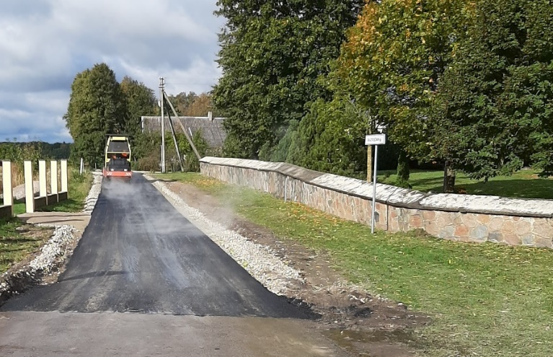
61 pav. Naujai įrengta ištisinė asfalto danga Bažnyčios g., Jokūbavo k.
Asfalto duobių taisymui iš seniūnijos aplinkos tvarkymo lėšų nupirkta šalto asfalto už 1170 eurų. Kelių ir gatvių laistymui vasaros metu išleista 3179 eurai.
Panaudojant iš LR Kelių direkcijos gautas asfalto drožles buvo pagerinta Bendrabučio ir Naujosios gatvių danga Dupulčių gyvenvietėje. Tam panaudotos aplinkos tvarkymo lėšos – 990 eurų.

